UNIVERSITATEA “LUCIAN BLAGA” DIN SIBIU

FACULTATEA DE INGINERIE

DEPARTAMENTUL DE CALCULATOARE ŞI INGINERIE ELECTRICĂ

**PROIECT DE DIPLOMĂ**

Îndrumător: Asist. Dr. Ing. Alexandru DOROBANTIU

**Absolvent**

Marcus-Andrei

**Specializarea**

Calculatoare

- Sibiu, 2023 -

UNIVERSITATEA “LUCIAN BLAGA” DIN SIBIU

FACULTATEA DE INGINERIE

DEPARTAMENTUL DE CALCULATOARE ŞI INGINERIE ELECTRICĂ

**Concurs de boți implementat**

**in cadrul unui joc de carti**

Îndrumător: Asist. Dr. Ing. Alexandru DOROBANTIU

**Absolvent**

Marcus-Andrei BANEA

**Specializarea**

Calculatoare

- Sibiu, 2023 -

Cuprins

1. Prezentarea temei (2-4 pagini): 6

1.1 Introducere 6

1.2. Descrierea temei 6

1.3. Scop si obiective 7

1.3.1. Obiective principale 7

1.3.1.1. Obtinerea setului de carti 7

1.3.1.2. Realizarea interfetei jocului 10

1.3.1.3. Implementarea mecanicii jocului 11

1.3.2. Obiective secundare 11

1.4. Tehnologii utilizate 11

1.4.1. Biblioteci 12

1.5. Cazuri principale de utilizare a aplicatiei 12

1.6. Organizarea lucrarii 13

2. Teorie (25-30 pagini) 13

2.1. Source Control 13

2.1.1. GIT 13

2.1.1.1. Functionalitatiile Git-ului 14

2.1.1.2. Utilizarea Git-ului 16

2.1.1.3. SmartGit 17

2.2. Java 18

2.2.1. Istoric 18

2.2.2. Overview 19

2.2.3. Abstractizare 19

2.2.4. Principiile programare orientate pe obiect 20

2.2.4.1. Incapsularea 20

2.2.4.2. Mostenirea 21

2.2.4.3. Polimorfism 22

2.2.5. Spring Boot 23

2.2.5.1. Proprietatiile Spring Boot 23

2.3. Javascript 26

2.3.1. Istoric 26

2.3.2. Overview 26

2.4. Vue.js 31

2.4.1. Componenta 31

2.4.2. Reactivitate 32

2.4.3. View-uri, proprietati si evenimente 33

2.4.4. Directive 37

2.5. Pinia 40

2.6. Xstate 44

2.6.1. Machine 44

2.7. MongoDB 47

2.8. Mediul de dezvoltare 48

2.8.1. Visual Studio Code 49

2.8.2. Eclipse 50

2.9. Wireframe 51

2.10. Mockup 52

2.11. Algoritmi de joc 53

2.11.1. Algoritmul Minimax 55

3. Descrierea formala a aplicatiei (5-15 pagini) 58

3.1. Actori 59

3.2. Use 59

3.2.1. Admin Use-case 60

3.2.2. Utilizator (jucator) Use-case 60

3.2.3. Sistem Use-case 67

3.3. Wireframe 70

3.4. Mockups 75

3.5. Arhitectura 88

3.5.1. Client 88

3.5.2. Server 89

4. Detalii de implementare (25-30 pagini) 92

4.1. Arhitectura Server-ului 92

4.1.1. Controller 93

4.1.2. Service 96

4.1.3. Repository 99

4.1.4. Domain 101

4.2. Arhitectura Client-ului 103

4.2.1. Router 103

4.2.2. View 106

4.2.3. Component 108

4.2.4. Store 111

4.2.5. Machine 113

4.3. Arhitectura bazei de date 115

4.4. Obtinerea setului de carti 117

4.4.1. Cartea jocului Duel Masters 117

4.4.2. Procesul de filtrare 119

4.4.3. Codificarea abilitatilor 120

4.5. Realizarea interfetei aplicatiei Client 124

4.5.1. Pagina colectiei utilizatorului 124

4.5.2. Pagina tuturor cartilor 129

4.5.3. Pagina de combinare a cartilor 134

4.5.4. Pagina magazinului de pachete de carti 137

4.6. Implementarea mecanicii jocului 142

4.6.1. Interfata meciului 142

4.6.2. Mecanicile de baza ale jocului 146

4.6.2.1. Plasarea cartii in Mana Zone 146

4.6.2.2. Plasarea cartii in Battle Zone 149

4.6.2.3. Extragerea unei carti din pachet 150

4.6.2.4. Schimbarea turului 150

4.6.2.5. Duelul dintre doua carti 151

4.6.3. Gestionarea starilor masinii 158

4.6.4. Executia abilitatilor 160

4.7. Implementarea sistemului de bots in joc 168

5. Concluzii si dezvoltari ulterioare (1-2 pagini) 169

5.1. Concluzii 169

5.2. Dezvoltare ulterioare 169

6. Bibliografie 170

# 1. Prezentarea temei:

1.1 Introducere

Chemarea mea catre acest proiect isi are originile in unele dintre cele mai frumoase perioade ale vietii: copilaria, si perioada studentiei. Jocul de carti Duel Masters, unul dintre obiectele principale ale acestui proiect, a facut parte din copilaria mea, fiind captivat atat de interactiunea pe care o aveam cu ceilalti prieteni cu care jucam, cat si de complexitatea acestuia.

Anii au trecut, copilaria a ramas in urma, iar ideea acestui joc a ramas pentru mine doar o amintire. In schimb, o alta pasiune a aparut: programarea. Liceul m-a introdus in aceasta lume, iar studentia mi-a aratat ca singurul obstacol din acest domeniu este imaginatia.

Astfel, avand oportunitatea de alege o tema de proiect pentru incheierea studiilor universitare, am decis sa utilizez cunostiintele dobandite in ultimii ani si sa combin cele 2 elemente care au marcat cele 2 perioade ale vietii mele.

1.2. Descrierea temei

Dupa cum se precizeaza si in titlul temei alese, aplicatia dezvoltata va presupune realizarea unui mediu de desfasurare a unui meci de Duel Masters, intre boti. Acesti boti vor inlocui jucatorul real, si vor lua decizii in functie de contextul si starea meciului. Calitatea deciziilor va fi diversa, intru-cat jocul este unul complex.

Totodata, aplicatia va permite desfasurarea de meciuri intre jucatori reali (useri) si boti. Nivelul de dificultate al meciului va fi reprezentat de catre algoritmul din spatele bot-ului. Despre metodologia de luare a unei decizii se va vorbi, mai tarziu, in capitolul 4.7.

1.3. Scop si obiective

Dezvoltarea aplicatiei a urmarit cateva obiective principale, prioritare, care reprezentau baza temei. Pe langa acestea, vom prezenta si cate obiective secundare, dezvoltate pe baza celor principale, ce aduc noi functionalitati si imbogatesc placut aplicatia.

1.3.1. Obiective principale

1.3.1.1. Obtinerea setului de carti

Dupa cum am precizat anterior, jocul Duel Masters reprezinta un joc de carti. Fiecare carte are utilizari diferite, determinate de diferiti factori precum: starea curenta a meciului, mutarile facute de cei 2 jucatori in tururile anterioare ale meciului, etc.



Figura 1.0: Carte de tip Creature

Astfel, avand in considerare timpul disponibil dezvoltarii acestui proiect, cat si dorinta autorului de a realiza o aplicatie functionala, care sa prezinte cat mai multe dintre elementele acestui joc, a fost necesara trierea setului complet de carti ale jocului.

Setul contine 3 tipuri principale de carti:

1. Creature (creaturi) : carti pe care cei 2 jucatori le plaseaza pe terenul de joc si care participa la dueluri intre ele, fiind elementul principal al jocului. O astfel de carte este prezentata in figura 1.1.
2. Spell: carti cu one-time effect; cu alte cuvinte, aceste carti sunt utilizate pentru a realiza o actiune (abilitate) in momentul utilizarii, dupa care sunt eliminate din joc
3. Evolution (evolutii): carti similare cu cele de tip Creature, diferenta reprezentand-o necesitatea de a plasa o astfel de carte deasupra unei carti de tip Creature, realizand, dupa cum ii spune si numele, o evolutie a cartii de baza.



Figura 1.1: Carte de tip Spell

Cartile de tip Creatura reprezinta majoritatea cartilor din setul complet de carti, iar din acest motiv s-a ales utilizarea, pentru dezvoltarii primei versiuni a aplicatiei, doar acest tip de carti.



Figura 1.2: Carte de tip Evolution

Alti factori care au contribuit la trierea setului de carti:

* Limitarea la doar cateva tipuri speciale de Creatura (eliminarea celor de tip Cross Gear, Wave Striker sau Accelerator)
* Imaginile cartilor propriu-zise: intru-cat jocul isi are originile in Japonia, exista carti pentru care nu s-au putut obtine imagini cu textul inscris pe acestea, in limba engleza.

Dintr-un total de aproximativ 1400 de carti, s-a obtinut un set de 433 de carti de tip Creatura ce vor fi utilizate in prima faza a dezvoltarii aplicatiei.

1.3.1.2. Realizarea interfetei jocului

Pentru desfasurarea unui meci, fie el intre 2 boti, 1 bot si un jucator real (user) sau intre 2 jucatori (planificat pentru dezvoltari ulterioare), este necesara crearea unei interfete vizuale, in care sunt dispuse cele 2 table de joc, corespunzatoare fiecarui jucator.

Stuctura unei table de joc este urmatoarea:

1. Battle Zone: zona de batalie, unde sunt plasate cartile de tip Creatura ce se vor duela cu cele ale jucatorului advers.
2. Mana Zone: mana reprezinta resursa necesara pentru a putea plasa in zona de batalie o carte. Fiecare carte va consuma o anumita cantitate de mana, aceasta valoare fiind inscriptionata pe carte. Astfel, fiecare carte plasata in zona de mana va creste capacitatea jucatorului de a plasa carti in zona de batalie.
3. Hand: cartile din mana jucatorului. Acestea pot fi plasate in una din cele 2 zone prezentate anterior.
4. Graveyard: zona cartilor distruse. In urma duelurilor sau executiei abilitatiilor, cartile ce vor fi distruse vor fi plasate in aceasta zona.
5. Deck: pachetul de carti. In fiecare tura, jucatorul poate lua o carte din acest pachet, fapt ce asigura continuitatea meciului.
6. Shields: scuturile jucatorului. Acestea reprezinta punctele de viata ale jucatorului. Jucatorul care ramane, in timpul meciului, fara nici un scut, va pierde meciul.

1.3.1.3. Implementarea mecanicii jocului

Jocul prezinta un set de reguli si mecanici care se aplica in diferite momente ale meciului. Spre exemplu: in fiecare tura, un jucator poate lua o singura carte din pachet. Aceste mecanici vor fi implementate si integrate atat pentru conceptul de meci bot vs bot, cat si in celelalte variante.

1.3.2. Obiective secundare

Obiectivul principal este, in mod evident, crearea unui mediu prin care poate avea loc un meci de Duel Masters. Realizarea acestui obiectiv necesita indeplinirea altor cateva obiective, dintre care enumeram:

* Optiunea de a crea mai multi useri (playeri)
* Posibilitatea unui user de a isi gestiona colectia de carti:
  + Vizualizarea colectiei
  + Renuntarea la cartile nedorite
  + Imbogatirea colectiei cu alte carti, prin cupararea de pachete de carti sau schimburi de carti cu alti jucatori

1.4. Tehnologii utilizate

Arhitectura aplicatiei prezinta 3 componente principale: serverul, clientul si baza de date.

Tehnologiile utilizate pentru gestionarea celor 3 sunt urmatoarele:

* Server: Limbajul de programare JAVA; Mediul de programare Eclipse (varianta SpringToolSuite4)
* Client: Limbajul de programare JavaScript; Frameworkul Vue.js; Mediul de programare Visual Studio Code
* Baza de date: baza de date document-oriented MongoDB; software-ul utilizat pentru administrarea bazei de date: MongoDBCompass

Totodata, pentru testarea request-urilor venite dinspre client spre server, am utilizat API-ul Postman.

1.4.1. Biblioteci

Impreuna cu framework-ul Vue.js, am utilizat librariile Pinia si Xstate.

Pinia reprezinta o librarie utila pentru managementul starilor din ecosistemul Vue. La randul ei, Xstate reprezinta o librarie utila pentru implementarea conceptului de finite state machine (aparat cu stari finite). Cele 2 s-au dovedit a fi cruciale in procesul de dezvoltare a aplicatiei, ajutand la o gestiune eficienta si fluida a informatiei cu care lucreaza aplicatia.

1.5. Cazuri principale de utilizare a aplicatiei

Aplicatia poate fi observata din 2 perspective. Partea de concurs de boti se adreseaza unui public mai rezervat, care urmareste dezvoltarea si implementarea unor algoritmi de joc asupra unui subiect, care in cazul acesta este jocul Duel Masters. Totodata, jocul propriu-zis este adresat in special copiilor, insa complexitatea acestuia poate crea interes si din partea unor persoane mai mature.

# 2. Teorie

2.1. Source Control [1,2,3,4,5,6]

Precum orice proces de dezvoltare a unei aplicatii, nu vor exista niciodata doar 2 etape: faza initiala, in care aplicatia este complet nefunctionala, si faza finala, in care aplicatia prezinta toate functionalitatiile dorite de proiectant. Procesul va fi marcat de o succesiune de pasi ce vor fi urmati pentru a realiza produsul final.

Fara a intra in detalii specifice acestui proiect, enumeram cateva situatii care prezinta mai clar pasii amintiti anterior, cat si impedimentele provocate de acestia:

* Implementarea unei functionalitati specificate de proiectant
* Aparitia unor schimbari de proiectare, ce necesita modificarea unei functionalitati deja implementate
* Rezolvarea unor bug-uri aparute in urma implementarii

Se observa clar necesitatea pastrarii unei istorii a versiuniilor aplicatiei, pe parcursul dezvoltarii. Pentru a realiza asta, s-a decis utilizarea unui sistem de control al versiunilor unui proiect: GIT.

2.1.1. GIT

Git reprezinta unul dintre cele mai utilizate sisteme de control al versiunilor. Acesta a fost creat de catre Linus Torvalds, creatorul Linux, in anul 2005.

Este folosit pentru a salva si urmarii modificarile ce sunt efecutate asupra fisierelor unui proiect. Astfel, dezvoltatorul proiectului poate urmarii atat stadiul actual al acestuia, cat si starea la diferite momente de timp.

Aceste proprietati il transforma in tool-ul esential colaborarii in echipele de dezvoltare al unui soft. Mai multi developeri pot lucra simultan pe acelasi proiect si isi pot share-ui progresul, functionalitatile Git-ului permitand aceasta tranzitie eficienta si fara conflicte. Despre acestea se va detalia in cele ce urmeaza.



Figura 2.1.1. Salvarea datelor sub forma de snapshots [4]

2.1.1.1. Functionalitatiile Git-ului

Elementul central in cadrul utilizarii Git-ului este bine cunoscutul Repository (sau, pe scurt, repo). Acesta reprezinta, practic, un spatiu de stocare in care se afla atat fisierele, cat si istoricul modificarilor (commit-urile).

Pentru a crea un repository, trebuie ales un folder de catre utilizator, si apoi anuntat Git-ul printr-o comanda ce va seta acel folder ca fiind un repository. Orice schimbare adusa fisierelor din acest folder va fi remarcata de catre Git.

Aceste fisiere se pot afla in una din cele 2 stari: tracked (urmarite) si untracked (neurmarite). Fisierele untracked reprezinta fisiere nou adaugate, ce nu se regasesc in ultimul snapshot. Fiserele tracked sunt fisiere ce se regasesc in ultimul snapshot.

Pe masura ce modificam un fisier, acesta trece prin urmatoarele stari:

1. Untracked: fisier pe care Git-ul nu l-a „vazut” pana in acest moment
2. Unmodified: fisier existent in ultimul snapshot, si asupra caruia nu s-au efectuat inca modificari
3. Modified: fisier existent in ultimul snapshot, si care a fost modificat
4. Staged: fisier modificat, ce va fi inregistrat in urmatorul snapshot



Figura 2.1.2. Ciclul de viata al starilor unui fisier [4]

Aceste stari prezinta circuitul pe care un fisier il urmeaza local. O imagine de ansamblu, ce include si legatura cu Repository-ul, ar fi urmatoarea:



Figura 2.1.3. Structura unui proiect si tranzitiile intre stari: directorul de lucru, zona de staging si repository-ul [4]

Se pot observa tranzitiile intre stari:

* Directorul de lucru → Staging Area: marcarea fisierelor ce se doresc a fi salvate in urmatorul snapshop din repository
* Staging Area → Repository: salvarea fisierelor (commit)
* Repository → Directorul de lucru: preluarea starii proiectului la un anumit moment de timp (checkout)

2.1.1.2. Utilizarea Git-ului

Git-ul poate fi utilizat prin diferite metode. Utilizarea command-line-ului reprezinta metoda clasica, insa pot fi utilizate si alte interfete grafice (GUI) precum SmartGit sau SourceTree.

Diferenta dintre cele 2 metode consta in facilitatile pe care le ofera cea din urma: spre deosebire de linia de comanda, unde este necesar a fi cunoscute comenzile propriu-zise, un client GUI pentru Git simplifica managementul Repository-ului.

2.1.1.3. SmartGit



Figura 2.1.2. Interfata grafica a clientului SmartGit [5]

SmartGit reprezinta un client grafic pentru Git, cu ajutorul caruia se poate gestiona un repository. SmartGit ofera functionalitatiile specifice Git-ului, alaturi de o interfata vizuala intuitiva, ce simplifica intregul proces.

Printre avantajele utilizarii acestui soft enumeram:

* Client multi-platform, ce ofera aceeasi interfata pentru multiple sisteme de operare: Windows, macOS si Linux
* Vizualizarea arborelui sursa
* Suport si tool incorporat pentru rezolvarea conflictelor

2.2. Java [7,8,9,10,11]

2.2.1. Istoric

Java reprezinta un limbaj de programare orientat pe obiect, creat de James Gosling, Patrick Naughton, Chris Warth, Ed Frank si Mike Sheridan de la compania Sun Microsystems, in anul 1991. Dezvoltarea primei versiuni functionale al acestui limbaj a durat 18 luni, si initial s-a numit Oak, dar a fost redenumit in Java in anul 1995.

Limbajul Java a aparut, precum predecesorii sai (C, C++, Assembly, etc), ca urmare a necesitatilor tehnologice determinate de evolutia calculatoarelor, retelelor, si mai ales, a internetului. Pentru a intelege mai bine, vom prezenta o scurta istorie a modului in care limbajele de programare au evoluat in a doua jumatate a secolului 20.

Fiecare inovatie in designul limbajelor de programare a fost motivata de nevoia de a rezolva probleme fundamentale pe care limbajele deja existente nu le puteau solutiona.

Aparitia limbajului C a fost determinata de necesitatea unui limbaj structurat, eficient, care sa inlocuiasca limbaje precum Assembly, Fortran sau Cobol. Totodata, complexitatea ridicata a programelor a dus la aparitia succesorului limbajului C, si anume C++, numit initial „C cu clase”.

Momentul de cotitura l-a reprezentat apritia World Wide Web. Terenul este acum pregatit pentru Java. Internetul a catapultat Java in varful ierarhiei limbajelor de programare, iar limbajul Java, la randul lui, a avut un efect major asupra internetului.

2.2.2. Overview

Precum in orice alt limbaj de programare, elementele Java nu sunt izolate unele de celelalte, ci sunt utilizate impreuna. Programarea orientata pe obiect (OOP) sta la baza Java. Orice program scris in Java va fi orientat pe obiect. Dupa cum se precizeaza si Herbert Schildt in [7], exista 2 paradigme ce guverneaza modul in care este construit un program.

Prima dintre acestea se numeste model orientat pe proces (process-oriented model). Acest model reprezinta o succesiune de pasi si actiuni (cod) ce lucreaza asupra unor date. Limbajele procedurale precum C utilizeaza acest concept, insa complexitatea si numarul ridicat de linii de cod al programelor vor crea probleme in utilizarea acestui model.

A doua paradigma o reprezinta programarea orientata pe obiect. Acest concept presupune organizarea codului in jurul datelor, sau mai bine spus, obiectelor. Astfel, un program orientat pe obiect poate fi caracterizat ca un mediu in care datele controleaza accesul la cod.

2.2.3. Abstractizare

Un aspect esential al programelor orientate pe obiect il constituie abstractizarea. Pentru a gestiona complexitatea mare a programelor, se vor folosi tehnici de abstractizare.

Spre exemplu, cand o persoana conduce o masina, acea persoana nu concepe masina precum un set enorm de componente individuale. Ea este vazuta precum un singur obiect cu un comportament bine definit si o suita de caracteristici si functionalitati. Aceasta abstractizare face ca detaliile despre modul in care functioneaza motorul sau franele sa fie ignorate.

Clasificarea ierarhica reprezinta o tehnica de abstractizare. Aceasta presupune „desfacerea” intregului sistem in subsisteme. Revenind la exemplul masinii, putem vedea aceste subsisteme precum sistemul de franare, sistemul audio, sistemul de incalzire, etc. Acest ansamblu compune intregul obiect, iar intregul obiect este gestionat cu ajutorul elementelor ce il formeaza.



Figura 2.2.1. Ansamblu de subsisteme din structura unui autovehicul [32]

Aceasta abstractizare poate fi aplicata, evident, si programelor scrise in limbaj orientat pe obiect. Un program complex poate fi structurat in multiple componente (obiecte), cu comportament unic si bine definit. [7] Ele pot fi tratate precum entitati care raspund la apeluri ce le spun realizeaza aceasta actiune. Aceasta este esenta programarii orientate pe obiect.

2.2.4. Principiile programare orientate pe obiect

Cele 3 principii ce guverneaza aceasta tehnica sunt: incapsularea, mostenirea si polimorfismul. In cele ce urmeaza, vom prezenta detalii despre modul in care aceste tehnici influenteaza modul in care lucram cu limbajul Java.

2.2.4.1. Incapsularea

Incapsularea reprezinta „invelisul” protector al codului. Cu alte cuvinte, incapsularea reprezinta un mecanism prin care datele si metodele ce gestioneaza aceste date sunt grupate intr-o unitate, ce le „ascunde” de mediul exterior. Aceasta unitate se numeste clasa. Aceasta prezinta structura si modul de functionare pe care il vor avea obiectele de tipul clasei. Obiectele se mai numesc instante ale clasei.

Prin „ascundere” ne referim la managementul accesului la membrii clasei. Accesul se stabileste utilizand cuvinte cheie numite modificatori de acces (access modifiers). Acestia sunt de 4 tipuri:

* Private: accesul la un membru privat este permis doar in interiorul clasei.
* Public: accesul al un membru public este permis de oriunde, atat din interiorul clasei, cat si din afara ei.
* Protected: accesul la un membru protected este permis doar in interiorul package-ului in care se afla clasa, sau in alte package-uri, utilizand clasa derivata, prin mostenire, despre care vom vorbi in urmatorul subcapitol.
* Default: accesul la un membru default este permis doar in interiorul package-ului in care se afla clasa.



Figura 2.2.2. Modificatorii de acces din limbajul Java [33]

2.2.4.2. Mostenirea

Mostenirea, dupa cum sugereaza si termenul, reprezinta proprietatea prin care un obiect preia caracteristicile „parintelui” sau. Prin parinte, ne referim la clasa din care aceasta deriva. Acest concept sustine ideea de clasificare ierarhica.

Vom considera un exemplu din lumea reala: un cimpanzeu. Acesta face parte din clasa primatelor, care, la randul ei, face parte din clasa mamiferelor. Acestea din urma fac parte din clasa animalelor. Se observa astfel ierarhia claselor, in care fiecare subclasa mosteneste toate atributele superclaselor.

Daca nu ar exista mostenire, atunci fiecare obiect ar trebui sa isi defineasca intregul set de proprietati, care sa ii ateste unicitatea. Utilizand conceptul de mostenire, un obiect trebuie sa isi defineasca doar acele caracteristici ce il fac diferit de celelalte din clasa lui. Astfel, mostenirea confera obiectului statusul de instanta mai specifica a clasei.



Figura 2.2.3. Lantul mostenirii in lumea animala [7]

2.2.4.3. Polimorfism

Termenul de polimorfism isi are originile in limba greaca: poly insemnand „multe”, iar morphe insemnand „forme”. In lumea limbajelor de programare orientate pe obiect, polimorfismul reprezinta proprietatea de a avea multiple implementari ale aceleiasi interfete, fiecare din ele gestionand datele intr-un mod unic.

Putem vedea acest concept precum o interfata si un set de metode, care vor definii diferite sarcini, insa toate implementarile ale acestor metode, indiferent de modul de functionare si de rezultatul final, au aceeasi baza: ideea metodei. Vom exemplifica, din nou, cu o situatie din lumea animaliera: simtul olfactiv al unui caine. Cand acesta simte mirosul hranei, el va actiona mergand spre bolul cu mancare. In situatia in care simte mirosul unei pisici sau un alt caine, va alerga dupa ea/el si va latra. Asadar, conceptul de baza este simtul mirosului, dar in functie de datele pe care „lucreaza”, va avea un alt rezultat final.

Cele 3 elementele fundamentale ale programarii orientate pe obiect incapsularea, mostenirea si polimorfismul lucreaza impreuna, pentru a crea un mediu care suporta o dezvoltare robusta si scalabila.

2.2.5. Spring Boot

Spring Boot reprezinta un framework al limbajului Java, util pentru dezvoltarea microserviciilor si aplicatilor Web. Acesta este dezvoltat pe baza framework-ului Spring, si vine cu multiple avantaje fata de predecesorul sau.

Framework-ul Spring punea la dispozitie Spring MVC pentru aplicatii web, insa configurarea acestuia reprezenta un pas dificil de trecut pentru programatorii nefamiliarizati cu acesta. Solutia a reprezentat-o Spring Boot. Acesta contine toate caracteristicile Spring, si faciliteaza dezvoltarea aplicatiilor, reducand din complexitatea configuratiilor. Astfel, programatorul se poate axa direct pe logica de functionare a aplicatiei, si nu pe procesul de configurare.

2.2.5.1. Proprietatiile Spring Boot

Spring Boot vine cu o lista de proprietati, din care enumeram:

* Permite configurarea proiectului in XML: mai facila decat in cazul Spring, totul fiind deja auto-configured (configurare realizata pe baza dependintelor de jar-uri adaugate in XML; utilizata prin adnotarile @EnableAutoConfiguration si @SpringBootApplication).
* Crearea unui REST API: simpla utilizare a adnotarii @RestController si a celor specifice endpoint-urilor, precum @RequestMapping, @GetMapping, etc, va simplifica acest proces.
* Include un server de Tomcat incorporat, pe care pot fi lansate pachete JAR (Java Archive) sau WAR (Web Application Resource)

2.2.5.2. Arhitectura Spring Boot

Arhitectura Spring Boot este structurata pe nivele (layers). Un nivel comunica cu cel aflat imediat sub sau deasupra lui, in ierarhie. Aceasta structura poate fi vizualizata in imaginea urmatoare:



Figura 2.2.4. Nivelurile ierarhice ale arhitecturii Spring Boot [10]

Nivelul Prezentare reprezinta nivelul din varful ierarhiei. Acesta are rolul de a gestiona request-urile de HTTP, impreuna cu datele (in format JSON) sosite de la client. Aceste date sunt convertite in obiecte specifice fiecarui proiect, care mai apoi sunt trimise nivelului Business.

Nivelul Business contine business logic-ul: serviciile care opereaza pe datele primite de la nivelul Prezentare. Nivelul Persistence prezinta logica de salvare a datelor bazei de date. Converteste date ce vor fi salvate in baza de date in formatul necesar, si vice-versa.

Nivelul Database contine baza de date si gestioneaza datele din aceasta. Se ocupa cu operatiile CRUD (Create, Read, Update si Delete).

Vom prezenta in continuare, sumar, flow-ul functionarii acestei arhitecturi. Imaginea urmatoare este, in acest sens, utila.



Figura 2.2.5. Flow-ul de functionare al arhitecturii Spring Boot [9]

Clientul trimite request-uri catre Controller. Aceste request-uri pot fi de urmatoarele tipuri: GET, POST, PUT, PATCH, etc. Fiecare dintre acestea are un anumit rol. Spre exemplu, GET este utilizat pentru a obtine o anumita data de la server, in timp de PATCH este utilizat cand se doreste modificarea unei date din baza de date.

Controller-ul mapeaza request-ul la un endpoint, si apeleaza metodele din service pentru a indeplinii sarcina specifica acelui request.

Service-ul realizeaza business logic-ul si actioneaza asupra bazei de date. Datele prelucrate sunt intoarse (in anumite cazuri) la client.

2.3. Javascript [12,13,14,15,16]

2.3.1. Istoric

JavaScript este un limbaj de scripting dezvoltat de catre Brendan Eich de la compania Netscape, in 1995. Scopul acestuia a fost sa creeze un limbaj care se plia browser-ului web dezvoltat de catre compania Netscape: Netscape Navigator.

Dupa cum spune insusi creatorul JavaScript, Brendan Eich, in [jsBible], „javascript s-a nascut din nevoia de a permite dezvoltatorilor de HTML sa scrie script-uri direct in documentele lor”. La mijlocul anilor `90, dezvoltarea aplicatiilor Web intra intr-o noua era. Traditionalul HTML urma sa fie acompaniat de nou-aparut-ul Java Applet, vazut drept [jsBible] adevaratul mod de a naviga pe paginile Web. Astfel, javascript urmarea sa fie utilizat pentru a crea scripturi pentru Java Applets.

Desi sintaxa javascript se bazeaza, partial, pe cea a limbajului Java, fapt ce ar fi incurajat dezvoltatorii sa il utilizeze, acesta nu respecta ideea fundamentala a unui script: sintaxa simpla, putin cod si functional. Nu se dorea declararea tipurilor obiectelor, necesitatea de a pune punct punct-si-virgula dupa fiecare linie de cod si alte elemente de sintaxa ce ar fi incetinit scrierea codului.

2.3.2. Overview

JavaScript este un limbaj de scripting, utilizat pentru a crea pagini web, al caror content este dinamic, permitand utilizatorilor sa interactioneze cu acesta, nemaifiind necesara reincarcarea paginii pentru a vedea noua stare a content-ului.

Unul dintre aspectele esentiale ale acestui limbaj, care in unele cazuri poate vi vazut drept un dezavantaj, il reprezinta libertatea si flexibilitatea pe care o confera programatorului, precum lipsa tipurilor de date clasice: in limbajul Java, o variabila poate fi declarata de tipul int, string, boolean, dar in JavaScript, aceste tipuri sunt inlocuite de keyword-ul let sau var. Aceasta flexibilitate trebuie gestionata atent de catre programator.

JavaScript poate fi utilizat atat pe partea de client, cat si pe partea de server. Client-side JavaScript vine cu cateva trasaturi specifice limbajelor de programare, prin care poate realiza sarcini precum:

* Stocarea valorilor utile, din cadrul paginii aplicatiei Web, in variabile.
* Rularea unor functii, ca raspuns la diferite evenimente ce apar in pagina. Spre exemplu, in momentul in care un utilizator da click pe un button, se va apela o functie care schimba culoarea background-ului (cunoscuta functionalitate de Dark Mode).
* Realizarea legaturii cu server-ul, pentru preluarea datelor de la acesta si gestionarea acestora in pagina.

O alta trasatura importanta o reprezinta API-urile (Application Programming Interface). Un API este set de protocoale si tool-uri ce permit comunicarea intre diferite aplicatii software. In cazul unei aplicatii Web, API-urile au rolul de a stabili comunicatia si modul in care datele sunt transferate intre client si server. In figura de mai jos se prezinta schematic legatura dintre cele 2 elemente: cu ajutorul Fetch API pe partea de client si Rest API pe partea de server.



Figura 2.2.6. Utilizarea API-urilor in lantul comunicarii dintre Client (Vue.js) si Server (Spring Boot).

Pentru dezvoltarea unei aplicatii Web pot fi utilizate o multitudine de API-uri. Aceste se incadreaza in mai multe categorii, din care enumeram:

* Service API: sunt cele mai comune, rolul lor fiind de a realiza transferul de date intre aplicatii. Utilizeaza protocoale HTTP si date in format JSON sau XML. Un exemplu de un astfel de API este RESTful API.
* Authentication API: au rolul de a asigura autentificarea utilizatorilor intr-o aplicatie Web. Ofera dezvoltatorului functii si tool-uri pentru realizarea functionalitatiilor de register si login. Exemple de acest gen sunt OpenID Connect si OAuth.
* Payment API: rol in efectuarea sigura a tranzactiilor online. Un exemplu de acest gen este PayPal Rest API.
* Social Media API: util pentru a integra diferite platforme de socializare intr-o aplicatie Web, prin adaugarea de functionalitati specifice acestora: postarea de articole, vizualizarea profilului unui alt utilizator, etc. Un astfel de API il reprezinta Twitter API.

Astfel, se observa impactul major pe care il au aceste interfete. Elimina necesitatea proiectarii si dezvoltarii de la zero al unui set urias de functionalitati, fiind eficiente din punct de vedere al timpului si costului dezvoltarii. Printre alte avantaje se numara modularitatea, reutilizabilitatea si flexibilitatea.

Nu putem vorbi despre JavaScript si despre API-uri fara sa amintim si despre DOM (Document Object Model). DOM-ul este, la randul lui, un Web API. Acesta reprezinta legatura dintre paginile web si script-urile ce actioneaza pe aceste pagini. Prin intermediul lui se controleaza elementele din pagina.

DOM-ul poate vi vazut precum un arbore cu noduri, in care fiecare nod reprezinta un obiect. Un obiect poate fi un element de HTML, CSS, cu alte cuvinte contentul paginii. Script-urile scrise in limbajul JavaScript actioneaza asupra nodurilor acestui arbore. Astfel are loc modificarea dinamica a acestuia. Dezvoltatorii de aplicatii Web utilizeaza JavaScript pentru a:

* Accesa elemente, utilizand metode ale DOM-ului precum: getElementById sau getElementByClassName (unui element de HTML i se poate atribui un id sau o clasa)
* Adauga sau elimina dinamic elemente: spre exemplu, afisarea unui mesaj de eroare in cazul in care un field dintr-un form nu a fost completat.
* Modifica contentul: continuand exemplul anterior, se poate realiza activarea unui buton daca toate field-urile au fost completate.
* Gestiona evenimente: unui buton i se poate atribui un eveniment precum cel de click, care poate fi „prins” de catre JavaScript si mapat la o functie ce va fi apelata.



Figura 2.2.7. Reprezentarea arborescenta a DOM-ului [17]

Ca ultim aspect, vom prezenta cateva detalii despre o alta trasatura esentiala a limbajului JavaScript: versatilitatea. JavaScript poate fi utilizat front-end, back-end, este compatibil cu majoritatea browser-elor actuale, utilizeaza o multitudine de API-uri, etc. Pe langa cele enumerate anterior, amintim:

* Utilizarea Cross-platform: pe langa aplicatiile Web, acest limbaj poate fi utilizat si in dezvoltarea aplicatiilor Mobile (cu ajutorul React Native sau Mobile Angular UI).
* Prezinta un ecosistem bogat in framework-uri precum React, Vue sau Angular, si librarii precum jQuery, dar si multe plug-in-uri. Acestea faciliteaza procesul de dezvoltare, si ajuta la crearea unor aplicatii Web complexe.
* Se incearca migrarea acestuia si in domeniul IoT, prin framework-uri precum Node.js sau IoT.js .

In concluzie, limbajul JavaScript prezinta o lista lunga de caracterstici ce il transforma intr-unul dintre cele mai, daca nu cel mai util limbaj din industria IT la ora actuala.

2.4. Vue.js [17,18,19]

Amintit in capitolul anterior, Vue reprezinta un framework al limbajului JavaScript, utilizat pentru a crea interfete pentru utilizatori. Ofera tool-uri pentru dezvoltarea frontend-ului aplicatiei. Se bazeaza pe traditionalele HTML, CSS si JavaScript, si pe un model de programare bazat pe componente si reactivitate.

2.4.1. Componenta

Conceptul de componenta descrie o unitate independenta si reutilizabila ce contine design-ul si logica de randare a unei parti a interfetei utilizatorului. Putem vedea aceasta precum chenarul in care este prezentat un produs dintr-o lista de produse de pe pagina unui magazin online. Acest model este utilizat pentru diferite seturi de date, dar prezinta acelasi design si functionalitate.

Asadar, o componenta este structurata in 3 elemente:

1. Script: contine codul de JavaScript ce defineste comportamentul si componentei. Aici se gestioneaza datele, se afla metodele care actioneaza asupra acestor date si asupra elementelor din DOM, cat si elemente caracteristice Vue-ului: proprietati computed si reactive.
2. Template: reprezinta structura vizuala a componentei, si anume elementele DOM-ului (HTML, CSS), dar si elemente din sintaxa Vue (directive), ce ajuta la randarea conditionata sau capturarea evenimentelor.
3. Styles: sectiune in care se definesc atributele CSS specifice claselor sau id-urilor setate elementelor de HTML din sectiunea Template.



Figura 2.4.1. Structura unei pagini in care se observa reutilizabilitatea componentelor *Article* si *Item* [19]

O componenta poate fi inclusa intr-o alta componenta, prin utilizarea keyword-ului import, astfel:

<script setup>

import ComponentaTemp from './ComponentaTemp.vue'

</script>

<template>

    <h1>Aceasta este o componenta!</h1>

    <ComponentaTemp />

</template>

2.4.2. Reactivitate

Reactivitatea reprezinta un concept fundamental in Vue. Acesta permite legatura automata intre datele din aplicatie si interfata utilizatorului. Cu ajutorul lui, Vue detecteaza schimbarile in timp real ale datelor si modifica starea elementelor de UI ce sunt legate de acestea.

Pentru a defini o variabila ca fiind reactiva putem utiliza unul dintre urmatoarele keyword-uri:

* ref(): primeste ca parametru o valoare initiala, si returneaza un obiect reactiv, mutabil. Pentru a ii accesa valoarea acestuia, se utilizeaza atributul .value al obiectului.
* reactive(): util cand se lucreaza cu obiecte cu multiple atribute, in care se doreste urmarirea modificarilor oricarui atribut. Primeste ca parametru un obiect, si returneaza un proxy al acestuia. Se poate accesa direct orice atribut al obiectului reactiv, fara utilizeaza keyword-ului .value, precum la ref.

Diferenta dintre cele 2 consta in faptul ca ref se utilieaza pentru a atribui starea reactiva unor date primitive, in timp ce reactive realizeaza aceeasi sarcina, dar pentru obiecte.

2.4.3. View-uri, proprietati si evenimente

Am vazut ca o aplicatie Web este formata din componente, iar componentele isi pot schimba starea si reactiona la modificari ale datelor, prin reactivitate. Dar cum pot comunica multiple componente intre ele si reactiona unele la schimbarile altora?

In primul rand, trebuie sa definim termenul de View. View-ul reprezinta pagina Web pe care utilizatorul poate naviga. Aceasta are elementele ei proprii de UI, dar utilizeaza, in cele mai multe cazuri, o suita de componente ce imbogatesc intregul UI. Din nou ne intrebam, cum vor comunica aceste componente intre ele?

Componentele sunt gandite pentru a fi reutilizate. Poate exista scenariul in care o componenta este utilizata mereu in acelasi mod. Spre exemplu, un buton personalizat de catre dezvoltator, dar care va avea aceeasi vizualizare si functionalitate in toate View-urile in care este utilizat. Totusi, pot exista cazuri in care se doreste ca fiecare componenta (de acelasi tip), sa aiba caractersticile proprii, care sa o diferentieze de celelalte componente.

In acest sens, ne putem imagina o lista de produse pe o pagina Web a unui magazin online. Fiecare produs este prezentat printr-o componenta, printr-o imagine, cateva detalii legate de acesta, un buton de redirectionare catre pagina acestuia, etc. Asadar, componenta trebuie sa cunoasca aceste informatii. Aceste informatii se numesc proprietati (props), si sunt declarate in zona de script a componentei. View-ul (sau o alta componenta) ce utilizeaza componenta are rolul de a ii asigna aceste proprietati. Pentru a intelege mai bine, utilizam exemplul urmator:

Componenta *Produs*:

<script setup>

const props = defineProps(["nume", "descriere", "pret"])

</script>

View-ul *PaginaProduse:*

<script setup>

import Produs from './Produs.vue'

let produs1 = {

    "nume": "Tastatura",

    "descriere": "Tastatura mecanica",

    "pret": "270"

}

let produs2 = {

    "nume": "Mouse",

    "descriere": "Mouse optic",

    "pret": "30"

}

let produs3 = {

    "nume": "Imprimanta",

    "descriere": "Imprimanta color",

    "pret": "550"

}

</script>

<template>

    <Produs :nume ="produs1.nume" :descriere="produs1.descriere" :pret="produs1.pret">

    <Produs :nume ="produs2.nume" :descriere="produs2.descriere" :pret="produs2.pret">

    <Produs :nume ="produs3.nume" :descriere="produs3.descriere" :pret="produs3.pret">

</template>

Utilizand in zona de script a componentei macro-ul defineProps([...]) putem definii o lista de proprietati pe care componenta le va avea. In acelasi timp, in View-ul (sau componenta) parinte ne definim, in zona Template, unde utilizam componenta, valorile pe care le vor avea aceste proprietati. In componenta, variabila props este reactiva. Asadar, elementele pot fi accesate cu ajutorul atributului .value.

In exemplul de mai sus se poate o repetitie deranjanta a declararii componentei Produs. Solutia o reprezinta directiva v-for, care va fi prezentata in captiolul urmator.

Am vazut acum metoda de personalizare a unei componente. Dar cum va anunta componenta pe parinte, sau chiar pe celelalte componente, daca are loc o schimbare in datele cu care lucreaza aceasta? Modalitatea de comunicare intre componente si view-uri o reprezinta evenimentele (emits).

Precum props, intr-o componenta ne putem defini o lista de emits. Prin emits, componenta trimite un „mesaj”, ce poate fi un simplu trigger, sau chiar un mesaj ce contine si date. Se utilizeaza macro-ul defineEmits([..]) pentru a defini aceasta lista. Urmatorul exemplu prezinta un mod de utilizare a evenimentelor. Ne vom referii la exemplul anterior.

Componenta Produs:

<script setup>

const props = defineProps([“nume”, “descriere”, “pret”])

const emit = defineEmits(['adaugaInCos'])

function clickAdauga() {

  emit(“adaugaInCos”)

}

</script>

<template>

    <button type="button" @click=”clickAdauga()”>Adauga</button>

</template>

View-ul PaginaProduse:

<script setup>

import Produs from './Produs.vue'

import { ref } from 'vue'

const cos = ref([]);

let produs1 = {

    "nume": "Tastatura",

    "descriere": "Tastatura mecanica",

    "pret": "270"

}

function functieAdaugaInCos() {

    cos.value.push(produs1);

}

</script>

<template>

    <Produs :nume ="produs1.nume" :descriere="produs1.descriere" :pret="produs1.pret" @adauga-in-cos="functieAdaugaInCos()">

</template>

In acest exemplu se observa modul in care componenta Produs ii comunica View-ului PaginaProduse sa adauge in cos produsul selectat. Keyword-ul @adauga-in-cos, de tip @nume-eveniment este utilizat in acest sens, si apeleaza functia functieAdaugaInCos(). In exemplu nu este realizata o comunicare intre 2 componente, dar pentru a realiza asta, o metoda ar fi fost ca, la captarea evenimentului de la componenta A, parintele (View-ul) sa ii modifice props-urile componentei B.

2.4.4. Directive

Directivele sunt tool-uri ce sunt utilizate pentru atribui elementelor de UI diferite functionalitati si comportamente. Le vom enumera pe cele mai comune dintre acestea:

* v-if / v-else-if / v-else: directiva cu caracter conditional. Utilizata pentru a modifica atributul de vizibilitate al unui element de html sau chiar a unei componente.
* v-for: util pentru reprezentarea unei liste formate din acelasi element vizual (componenta). Utilizeaza un array.
* v-on: util pentru captarea evenimentelor (echivalentul lui @ din exemplele anterioare).
* v-model: util pentru realizarea unei legaturi intre un element specific form-urilor si un element de html sau o componenta.

Vom prezenta acum acelasi exemplu de mai devreme cu cele 3 produse, dar modificat, astfel incat sa utilizam aceste directive, pentru a reduce din redundanta codului.

<script setup>

import Produs from './Produs.vue'

import { ref } from 'vue'

const cos = ref([]);

let produs1 = {

    "nume": "Tastatura",

    "descriere": "Tastatura mecanica",

    "pret": "270"

}

let produs2 = {

    "nume": "Mouse",

    "descriere": "Mouse optic",

    "pret": "30"

}

let produs3 = {

    "nume": "Imprimanta",

    "descriere": "Imprimanta color",

    "pret": "550"

}

let produse = [produs1, produs2, produs3];

function functieAdaugaInCos(index) {

    cos.value.push(produse[index]);

}

</script>

<template>

    <div v-for="(produs, index) in produse">

        <Produs v-if="produs.pret < 300"

            :nume="produs.nume"

            :descriere="produs.descriere"

            :pret="produs.pret"

            @adauga-in-cos="functieAdaugaInCos(index)">

    </div>

</template>

In acest exemplu, am utilizat directia v-for pentru a afisa o lista de produse prin componenta Produs, careia i-am setat proprietatiile, utilizand atributele elementului curent din lista. Totodata, am afisat doar produsele care au pretul mai mic decat 300. Pentru a realiza asta, am utilizat directiva v-if. Variabila index reprezinta indexul elementului din lista, si este utilizata impreuna cu functia functieAdaugaInCos(index) pentru a adauga in array-ul cos elementul de la indexul index din array-ul produse.

In concluzie, se pot observa facilitatiile introduse de catre Vue. Dezvoltatorul are la dispozitie un set larg de tool-uri cu care poate lucra, pentru a crea o aplicatie Web dinamica si complexa.

2.5. Pinia [20]

In exemplele prezentate anterior nu sunt utilizate cantitati mari de date: un simplu array de obiecte, hardcoded. Pot exista insa situatii in care o pagina, sau chiar aplicatia cu totul, functioneaza pe baza unui set mare de date, supuse modificarilor in timp real. Este necesara o modalitate de a „stoca” aceste date intr-un „magazin” (store), de unde pot fi accesate de orice pagina, componenta sau functie are nevoie de ele. Acest concept de store este implementat de catre Pinia.

* Pinia reprezinta o librarie a framework-ului Vue, ce realizeaza sarcinile prezentate in paragraful precedent: permite inmagazinarea datelor si share-uirea acestora intre componente si view-uri. Pinia a fost dezvoltat ca alternativa la o alta librarie cu caracter foarte similar: Vuex. Ambele au acelasi rol de state management, dar prezinta cateva diferente:
* Pinia a fost dezvoltat specific pentru versiunea Vue 3, si mai ales pentru API-ul Composition al acestuia, utilizand natura reactiva a acestuia, in timp ce Vuex a fost bazat pe Vue 2.
* Pinia foloseste reactivitatea data de hook-urile „ref”, „reactive” si „computed”, in timp ce Vuex se bazeaza pe modelul getter/setter pentru a aplica reactivitatea.

Pinia permite crearea de store-uri multiple, in timp ce Vuex impune crearea de module pentru a realiza acest task.



Figura 2.5.1. Diferente de concept intre Vuex (stanga) si Pinia (dreapta). [34]

Vom prezenta in continuare un exemplu bazat pe cel anterior cu produsele.

Store-ul Magazin:

import { defineStore } from 'pinia'

export const useMagazinStore = defineStore('magazin', {

    state: () => ({

        cos: [],

        produse: []

    }),

    actions: {

        adaugaProdusInCos(produs) {

        this.cos.push(produs);

        },

        adaugaProdusInListaDeProduse(produs) {

        this.produse.push(produs);

        },

        initializareListaProduse() {

            let produs1 = {

                "nume": "Tastatura",

                "descriere": "Tastatura mecanica",

                "pret": "270"

            }

            let produs2 = {

                "nume": "Mouse",

                "descriere": "Mouse optic",

                "pret": "30"

            }

            let produs3 = {

                "nume": "Imprimanta",

                "descriere": "Imprimanta color",

                "pret": "550"

            }

            this.produse.push(produs1);

            this.produse.push(produs2);

            this.produse.push(produs3);

        },

    },

})

View-ul PaginaProduse:

<template>

    <div v-for="(produs, index) in magazin.produse">

        <Produs v-if="produs.pret < 300" :nume="produs.nume"

            :descriere="produs.descriere"

            :pret="produs.pret"

            @adauga-in-cos="magazin.functieAdaugaInCos(produs)">

    </div>

</template>

Logica de gestionare a datelor a fost mutata din interiorul View-ului, in store-ul Magazin. Astfel se observa inca un avantaj al utilizarii acestui concept: clean code. Bineinteles, acest exemplu nu este unul complex, ci unul cu scopul de a prezenta ideea din spatele Pinia.

* Definirea unui store se realizeaza cu ajutorul functiei defineStore(...). Structura unui store este urmatoarea:
* State: zona ce contine datele cu care lucreaza store-ul (cu alte cuvinte, starea acestuia).

Actions: functiile prin care este gestionat store-ul. Acestea sunt utilizate pentru a schimba valorile variabilelor declarate in state.

Accesarea store-ului in view-uri sau in componente se realizeaza prin apelul functiei use...Store(), care returneaza instanta store-ului. Acest obiect este de tipul reactive, asadar, nu se va utiliza .value pentru a se accesa atributele acestuia.

Concluzionand, conceptul de store simplifica logica de gestionare a datelor cu care lucreaza aplicatia, avand, totodata, proprietatea de reactivitate. Am vazut ca putem utiliza un sistem de management al datelor. Urmatorul pas ar fi utilizarea unui sistem de management al starilor aplicatiei. Capitolul urmator va pune accent pe aceasta idee.

2.6. Xstate [21,22]

In orice aplicatie Web exista un flow, reprezentand starile si actiunile ce determina tranzitiile dintre aceste stari. In multe cazuri, acest flow poate fi vazut precum un FSM (finite state machine), sau aparat cu stari finite. Un aparat cu stari finite este caracterizat, dupa cum ii spune si numele, dintr-o lista finita de stari prin care poate trece un proces. Se doreste o modalitate de a gestiona o astfel de situatie, in cazul unei aplicatii Web, iar solutia este oferita de catre Xstate.

Xstate reprezinta o librarie ce ofera tool-uri pentru crearea si gestionarea starilor unei aplicatii. De multe ori, aplicatiile devin complexe, bazate pe un element critic: o modificare in starea unei variabile determina o schimbare in starea unei componente/pagini. Spre exemplu, apasarea unui buton va incrementa un contor, iar daca acel contor are o anumita valoare, se va face o tranzitie intre 2 componente. O astfel de situatie se rezolva, intr-un mod not clean, printr-o variabila booleana de genul isCounterSet sau isComponentVisible. O astfel de abordare reprezinta un exemplu bun de bad practice. Xstate doreste sa solutioneze astfel de probleme.

2.6.1. Machine

Elementul de baza al Xstate este, deloc surprinzator, o masina (machine). Aceasta contine intregul set de stari posibile si toate datele si actiunile prin care se face tranzitia intre aceste stari.

Structura unei masini este urmatoarea:

* id: identificatorul masinii.
* initial: starea initiala a masinii (starile sunt definite in sectiunea „states” a masinii).
* context: datele cu care lucreaza masina (concept similar cu cel din store).
* states: setul de stari al masinii
* actions: functii care pot fi apelate fie la intrarea intr-o stare, sau la iesirea dintr-o stare

Pentru a realiza tranzitiile dintre stari, se utilizeaza proprietatea on. In exemplul urmator ne vom definii o masina, utilizand functia createMachine(), si vom declara campurile amintite anterior.

import { createMachine } from 'xstate';

const exempluMachine = createMachine({

    id: 'exemplu',

    initial: 'stare1',

    states: {

        stare1: {

            entry: ['intrareStare1'],

            exit: ['iesireStare1'],

            on: {

                goToStare2: 'stare2',

                goToStare3: { target: 'stare3' }

            }

        },

        stare2: {

            entry: ['intrareStare2'],

            on: {

                goToStare1: 'stare1',

            }

        },

        stare3: {

            entry: ['intrareStare3'],

            on: {

                goToStare1: 'stare1',

            }

        }

    }

    },

    {

        actions: {

            intrareStare1: (context, event) => {

                console.log('Am intrat in starea 1!');

            },

            iesireStare1: (context, event) => {

                console.log('Am iesit din starea 1!');

            },

            intrareStare2: (context, event) => {

                console.log('Am intrat in starea 2!');

            },

            intrareStare3: (context, event) => {

                console.log('Am intrat in starea 3!');

            }

        }

    }

);

Trigger-ele goToStare1¸ goToStare2 si goToStare3, impreuna cu starile la care pointeaza, realizeaza tranzitiile. Keyword-urile entry si exit au rolul de a stabili actiuniile ce se apeleaza in momentul intrarii, respectiv iesirii din starea curenta.

2.7. MongoDB [23]

MongoDB reprezinta un sistem de management de tip document-oriented al bazelor de date. Spre deosebire de bine-cunoscutele SQL si MySQL, MongoDB este un sistem de tip NoSQL. Primele sisteme de acest tip au aparut la inceputul secolului, si aveau ca focus scalabilitatea, query-uri rapide si doresc sa faciliteze lucrul cu bazele de date in programare.

Sistemele SQL si cele NoSQL prezinta multe diferente, din care enumeram:

* Modelul de stocare al datelor la SQL este bazat pe tabele si inregistrari, in timp ce un sistem NoSQL este construit pe colectii si documente.
* SQL impune o organizare fixa, in timp ce NoSQL prezinta flexibilitate.
* SQL organizeaza datele relational, spre deosebire de NoSQL care este non-relational.



Figura 2.7.1. Modelul de stocare al datelor utilizat in SQL, respectiv NoSQL [35]

Colectiile reprezinta grupari de documente. Un document poate fi vazut precum o lista de atribute de tip cheie-valoare, similar structurii JSON (JavaScript Object Notation), fiind chiar o varianta a acesteia: BSON (Binary JSON). Aceasta notatie permite utilizarea mai multor tipuri de date, inclusiv array-uri sau documente, sau chiar array-uri de documente.

Cateva dintre avantajele utilizarii MongoDB:

* Modalitatea de stocare: MongoDB permite stocarea datelor in structuri largi si variate, fiind scalabil atat vertical, cat si orizontal.
* Structuri de date complexe: dupa cum am amintit anterior, este posibila stocarea imbricata (nested) a documentelor.
* Integrarea facila in diverse medii de programare: MongoDB vine cu librarii si tool-uri prin care poate fi utilizat eficient in limbaje precum Java sau JavaScript.



Figura 2.7.2. Exemplu de document stocat in MongoDB [36]

2.8. Mediul de dezvoltare [24,25]

Pentru dezvoltarea oricarei aplicatie software, este necesara utilizarea unui mediul de dezvoltare, cunoscut in engleza sub numele de Integrated Development Environment (IDE).

2.8.1. Visual Studio Code

Visual Studio Code (VSC) este un editor de cod puternic si eficient ce poate fi descarcat si instalat pe desktop. Este un tool gratuit, open-source proiectat pentru a oferi dezvoltatorilor un mediu de programare simplu, dar puternic customizabil.

VSC este unul dintre cele mai utilizate IDE-uri de catre programatori, fapt determinat de avantajele pe care le prezinta, din care enumeram:

* Ofera suport integrat pentru multiple limbaje de programare (JavaScript, Python, C++, etc)
* Permite instalarea de extensii ce imbogatesc mediul. Extensiile pot reprezenta limbaje de programare, tool-uri pentru debug, teme vizuale si multe altele.
* Permite gestionarea repo-ului din git direct din aplicatie: vizualizarea diferentelor fata de ultimul snapshot, realizarea de commit-uri, push/pull, etc.
* Vine cu posibilitatea realizarii debugging-ului.
* IntelliSense: tool pentru completarea automata a codului, in functie de context, in timpul tastarii caracterlor in cod.
* Conectarea la medii de containerizare precum docker.



Figura 2.8.1. Interfata vizuala a Visual Studio Code si structura acesteia [25]

2.8.2. Eclipse

Eclipse reprezinta un IDE utilizat de programatori, ce ofera posibilitatea de scriere a codului, debugging-ul acestuia si deployment-ul aplicatiei. Ofera un set de tool-uri, librarii si framework-uri, si suport pentru limbaje de programare precum Java, C++, si altele.

Precum alte medii de dezvoltare, Eclipse prezinta o lista larga de caracteristici:

* Editor de cod: elementul principal al acestuia, insotit de feature-uri ca syntax highlighting, autocompletor de cod, formator de cod, si altele, utile pentru cresterea productivitatii si eficientizarea procesului de programare.
* Tool-uri pentru debugging: breakpoints, parcurgerea codului step-by-step, vizualizarea starii variabilelor la diferite momente de timp, etc.
* Integrarea unui sistem de versionare: utilizarea functionalitatiilor Git-ului direct din aplicatie: commit-uri, rezolvare de conflicte si gestionarea branch-urilor sunt cateva dintre acestea.

Acestea, cat si altele, il transforma intr-un IDE preferat de multi dezvoltatori de aplicatii.

2.9. Wireframe [26]

Dezvoltarea oricarui proiect presupune existenta unei faze de proiectare. In cazul unei aplicatii Web, in aceasta faza se defineste, printre altele, design-ul si structura interfetei vizuale. Dintre caracteristicile acesteia, amintim:

* Paginile care vor constitui aplicatia
* Elementele vizuale ce vor compune paginile si caracteristicile acestora: detalii legate de dimensiune, aseazarea in pagina, forma acestora, etc.

Pentru a putea realiza acest pas se utilizeaza conceptul de Wireframe. Prin wireframe se intelege o schema sau un plan pe care design-erii si programatorii il folosesc pentru a definii structura aplicatiei pe care o vor dezvolta.

Un wireframe reprezinta schita aplicatiei, in care elementele vizuale sunt reprezentate intr-un format simplu, de tipul low-fidelity. Acesta este o caracteristica esentiala a conceptului de wireframe si este utilizat din cateva motive:

* Schita nu reprezinta design-ul final: accentul se pune pe structura paginii, si nu pe detalii, intru-cat nu sunt utilizate culori, forme sofisticate si alte caracteristici bine definite.
* Schita reprezinta o forma de comunicare, supusa schimbarilor.

Totodata, schita se realizeaza inaintea scrierii codului, astfel reducand necesitatea schimbarilor multiple in cod, determinate de posibile schimbari ale structurii aplicatiei.



Figura 2.9. Exemplu de wireframe [26]

2.10. Mockup

Pasul precedent a ajutat la crearea structurii interfetei vizuale a aplicatiei: o schema simpla, fara detalii bine definite, fara elemente cromatice. O data ce aceasta etapa este finalizata, e timpul sa fie adaugate aceste detalii, rezultand intr-un Mockup.

Un mockup este o reprezentare statica a interfetei aplicatiei, in care sunt utilizate multe dintre elementele de design in versiunea lor finala. Cu alte cuvinte, un mockup poate fi vazut precum o reprezentare artistica a aplicatiei. Este important de precizat faptul ca mockup-ul este o reprezentare non-functionala. Flow-ul interactiunii utilizatorului cu aplicatia nu este regasit intr-o prezentare de tip mockup.



Figura 2.10. Diferenta intre Wireframe si Mockup [37]

2.11. Algoritmi de joc [27,28,29,30,31]

Jocurile au intrigat omul de secole, poate chiar milenii. Cel mai bun exemplu il reprezinta jocul de Sah. Acesta isi are originile in India secolului 6, asadar, oamenii joaca sah de peste 1400 de ani. Numarul total de pozitii (mutari) ale pieselor este de 1040! Numarul este unul coplesitor, si doar atesta complexitatea acestui joc. Avansul tehnologic din ultimii 70 de ani a facut posibila implementarea asa-zisilor algoritmi de joc pe sistemele de calcul. Scopul lor il reprezinta determinarea celei mai bune mutari ce o poate face un jucator, intr-un anumit context.

Astfel, am definit bazele unui algoritm de joc. Complexitatea acestuia este determinata de factori specifici jocului, precum numarul de jucatori, obiectul jocului (spre exemplu, la sah, piesele) sau caracteristicile obiectului jocul (spre exemplu, la sah, mutarile specifice fiecarei piese).

Cele mai multe jocuri din ziua de azi permit desfasurarea jocului cu inlocuirea jucatorului real cu un bot. Un bot reprezinta un algoritm de luare a deciziei, in contextul curent al jocului. Contextul poate fi vazut din multiple perspective, din care prezentam urmatoarele:

* Arbore de decizie: un mecanism usor de implementat si de inteles. Fiecare nod din arbore reprezinta un nod de decizie, iar in functie de rezultatul acestuia, se pleaca spre alt nod, pana se ajunge la rezultatul final (frunzele arborelui).



Figura 2.11.1. Mecanism de luare a deciziei pe baza unui arbore de decizie [28]

* Aparat cu stari finite: in cadrul unui joc, exista posibilitatea existentei a unui numar limitat de actiuni si evenimente, ceea ce incurajeaza implementarea unui FSM (finite state machine). Decizia este luata in functie de starea curenta. Reprezentarea starilor poate fi realizata prin intermediul unui graf sau tabelar.



Figura 2.11.2. Reprezentarea starilor unui FSM implementat intr-un joc. Figura a) expune reprezentarea de tip graf, iar figura b) prezinta un tabel al starilor si tranzitiilor [28]

Unul dintre cei mai cunoscuti algoritmi de calcul a deciziei intr-un joc este algoritmul Mimimax.

2.11.1. Algoritmul Minimax

Minimax este un algoritm de tip backtracking utilizat in industria jocurilor pentru determinarea mutarii optimale. Algoritmul se pliaza pe jocuri la care participa 2 jucatori, precum sah, backgammon, sau chiar jocuri de societate.

Ideea de baza a algoritmului este sugerata de cele 2 cuvinte din denumirea acestuia: min si max. Fiind necesara existenta a 2 jucatori, unul dintre ei va reprezenta Maximizantul, iar celelalt jucator Maximizantul. Maximizantul cauta sa obtina valoarea maxima ce poate fi obtinuta in contextul curent, in timp ce minimizantul actioneaza in logica opusa, cautand valoarea minima.

Intrebarea care se pune acum este: Ce reprezinta aceasta valoare si de unde provine? Fiecare stare a jocului are o valoare asignata. Aceasta valoare este determinata cu ajutorul unei functii euristice, care va avea ca rezultat o valoare pozitiva sau negativa. Fiecare nod din arbore are asignata o astfel de valoare, reprezentand o star a jocului. O valoare pozitiva va indica o imbunatatire favorabila jucatorului curent, daca se ajunge in aceasta stare. Pe acelasi rationament, o valoare negativa este favorabila jucatorului advers.

Acum ca am definit valorea de tip scor a starilor si reprezentarea arboreului de joc, e timpul sa ne axam pe logica de functionare a maximizantului si minimizantului. Cei 2 alterneaza pe nivelurile din arbore, incepand cu maximizantul pentru nodul parinte. Acesta va lua valoarea maxima a nodurilor copil ai acestuia. Pe nivelul urmator va actiona minimizantul, care va lua valoarea minima a nodurilor copil relativ la nodul sau. Maximizantul va fi utilizat pentru nodul urmator s.a.m.d.

Algoritmul, insa, va porni de la bazele arborelui, si anume, de la frunze. Logica prezentata anterior se respecta, fiecarui nivel fiindui asociat unul dintre cei 2, incepand cu maximizantul pentru nodul parinte. Pentru nodurile finale se calculeaza valoarea scor. Vom avea initial un astfel de arbore:



Figura 2.11.3. Starea initiala dupa faza de calcul a valorii scor pentru frunzele arborelui [31]

Urcand cu un nivel de la frunze, observam ca pe acest nivel lucreaza maximizantul. Pentru fiecare nod (stare) al acestui nivel, el va considera valoarea maxima a nodurilor copil. Arborele va avea urmatoarea configuratie dupa acest pas:



Figura 2.11.4. Starea arborelui dupa evaluarea facuta de maximizant [31]

Se trece la urmatorul nivel din arbore, unde va intra in joc minimzantul. Acesta va considera valorile minime de pe nodurile copil, ce tocmai au fost evaluate de catre maximizant. Rezultatul este urmatorul:



Figura 2.11.5. Starea arborelui dupa evaluarea facuta de maximizant [31]

S-a ajuns la nodul parinte al arborelui, pe care actioneaza maximizantul. Asadar, se va considera valoarea maxima de pe cei 2 copii ai acestuia, acesta fiind si rezultatul final determinat de algoritmul Minimax, pentru acest exemplu:



Figura 2.11.6. Starea finala a arborelui, dupa aplicarea algoritmului Minimax

In final, enumeram cateva proprietati ale acestui algoritm:

* Complet: algoritmul mimimax va genera intotdeauna o solutie (ne bazam pe faptul ca arborele de joc este finit).
* Optimal: algoritmul lucreaza pe decizii optime luate de ambii jucatori.
* Complexitate temporala: intru-cat algoritmul utilizeaza tehnica de cautare in adancime in arbore (DFS), complexitatea temporala a acestuia este relativa la rata de ramificatie a acestuia (rr) si la adancimea acestuia (a), si este egala cu O(rra).
* Complexitatea spatiala: pentru verificarea tuturor nodurilor din graf (DFS), vom avea o complexitate spatiala egala cu O(rr * m).

# 3. Descrierea formala a aplicatiei

In capitolul precedent am prezentat tehnologiile si cunostiintele necesare utilizarii acestora pentru realizarea proiectului, fara a intra in detaliile specifice acestuia. In acest capitol vom pune accent pe prezentarea, intr-un mod user-friendly, a functionalitatiilor aplicatiei si a situatiilor pe care le va intalni un utilizator in timpul utilizarii acesteia. Totodata, se vor expune schitele si mockup-urile realizate in primele etape ale dezvoltarii.

3.1. Actori

In contextul dezvoltarii de aplicatii software, un actor reprezinta orice entitate ce interactioneaza cu aplicatia. Acestia pot fi diversi, de la grupuri de utilizatori, la sisteme sau aplicatii third-party ce influenteaza functionalitatea aplicatiei. De regula, acestia sunt diferentiati prin rolul pe care il au si prin actiunile pe care le pot realiza.

Aplicatia dezvoltata in acest proiect prezinta un numar restrans de actori, intru-cat functionalitatiile puse la dispozitie utilizatorului sunt limitate. Astfel, definim cei 3 actori:

* Jucator: orice utilizator conectat la aplicatie poate accesa functionalitatea principala a acestiea: jocul de carti Duel Masters.
* Administrator: intruneste toate permisiunile unui utilizator (jucator), dar are si rol in administrarea aplicatiei, precum gestionarea bazei de date (cartile).
* Sistemul: actorul sistem este reprezentat prin bots (oponenti controlati de un algoritm de luare a deciziei) si prin API-urile ce realizeaza sarcini precum comunicarea din server si client.

3.2. Use

Dupa cum am precizat in subcapitolul anterior, fiecare actor are o suita de task-uri pe care le poate realiza. Am descris pe scurt categoria in care se incadreaza fiecare actor, iar acum vom prezenta o descriere mai ampla a situatiilor pe care le “intampina” acesti actori. Aceste situatii sunt cunoscute sub numele de *use-cases*.

3.2.1. Admin Use-case

Use-case 1: Gestionare baza de date

|  |  |
| --- | --- |
| ID | Admin#GestionareBazaDeDate |
| Titlu | Gestionarea cartilor din baza de date |
| Importanta | Mica: baza de date este completa |
| Actor | Administrator |
| Preconditii | 1. Aplicatia trebuie sa fie pornita 2. Administratorul trebuie sa fie conectat la aplicatie. |
| Scenariu principal | 1. Administratorul este conectat la aplicatie 2. Administratorul intra in pagina “Database” 3. Sistemul afiseaza un tabel cu cartile din baza de date si optiuni de gestionare a acestora, cat si optiunea de “Add new card”. |
| Scenariu secundar: Adaugare carte in baza de date | 1. Administratorul selecteaza optiunea “Add new card” 2. Sistemul afiseaza o interfata cu campuri ce vor fi completate cu informatiile despre cartea ce va fi adaugata 3. Administratorul, dupa ce completeaza toate campurile, da click pe butonul “Add” 4. Sistemul salveaza noua carte in baza de date |
| Scenariu secundar: Modificarea unei carti din baza de date | 1. Administratorul selecteaza optiunea “Modify” a unei carti din lista 2. Sistemul afiseaza o interfata cu filed-uri, precum in scenariul precedent, doar ca, in acest caz, field-urile sunt deja completate cu datele actuale ale cartii selectate de administrator 3. Administratorul modifica datele cartii si la final da click pe butonul “Save” 4. Sistemul salveaza noile date ale cartii in baza de date |
| Scenariu secundar: Stergerea unei carti din baza de date | 1. Administratorul selecteaza optiunea “Delete” 2. Sistemul afiseaza un mesaj de confirmare 3. Administratorul confirma stergerea cartii 4. Sistemul elimina cartea din baza de date |
| Use-case-uri corelate | ? |

3.2.2. Utilizator (jucator) Use-case

Use case 1: Vizualizare colectie personala

|  |  |
| --- | --- |
| ID | Jucator#VizualizareColectie |
| Titlu | Vizualizarea colectiei personale de carti a unui jucator |
| Importanta | Medie: orice jucator trebuie sa ii fie permis si isi vizualizeze colectia de carti |
| Actor | Jucator |
| Preconditii | 1. Aplicatia trebuie sa fie pornita 2. Utilizatorul trebuie sa fie conectat la aplicatie. |
| Scenariu principal | 1. Utilizatorul este conectat la aplicatie 2. Sistemul afiseaza in zona de header a paginii principale butonul cu textul “My Collection” 3. Utilizatorul da click pe acel buton 4. Sistemul il redirectioneaza spre pagina in care isi poate vizuliza colectia |
| Postconditii | 1. Este afisata pagina colectiei personale 2. Utilizatorul poate vedea si gestiona colectia |
| Use-case-uri corelate | Jucator#GestionareColectie |

|  |  |
| --- | --- |
| ID | Jucator#GestionareColectie |
| Titlu | Gestionarea colectiei personale de carti a unui jucator |
| Importanta | Medie: orice jucator trebuie sa ii fie permis si isi gestioneze colectia de carti |
| Actor | Jucator |
| Preconditii | 1. Aplicatia trebuie sa fie pornita 2. Utilizatorul trebuie sa fie conectat la aplicatie. 3. Utilizatorul trebuie sa intre in pagina “My Collection” |
| Scenariu principal | 1. Utilizatorul este conectat la aplicatie 2. Utilizatorul intra in pagina “My Collection” 3. Sistemul afiseaza optiunile de management pentru fiecare carte din colectie. |
| Scenariu secundar: Eliminarea unei carti din colectie | 1. Sistemul afiseaza optiunea de “Discard card” pentru o carte 2. Utilizatorul da click pe butonul corespunzator acestei optiuni 3. Utilizatorul selecteaza numarul de carti de tipul celei selectate, pentru a fi eliminate 4. Utilizatorul confirma selectia |
| Postconditii | 1. Sistemul elimina cartile din colectie, si creste valorea *currency-ului* jucatorului, cu suma specifica acestei carti 2. Sistemul reincarca pagina cu datele actualizate |
| Use-case-uri corelate | Jucator#VizualizareColectie |

Use case 2: Gestionare colectie

Use-case 3: Configurare pachet de joc

|  |  |
| --- | --- |
| ID | Jucator#ConfigurarePachetJoc |
| Titlu | Configurarea pachetului/pachetelor de joc ale unui jucator |
| Importanta | Mare: fiecare jucator trebuie sa isi configureze un pachet de joc pentru a putea participa intr-un meci |
| Actor | Jucator |
| Preconditii | 1. Aplicatia trebuie sa fie pornita 2. Utilizatorul trebuie sa fie conectat la aplicatie. 3. Utilizatorul trebuie sa aiba minim 25 de carti in colectie 4. Utilizatorul trebuie sa intre in pagina “Match” |
| Scenariu principal | 1. Utilizatorul este conectat la aplicatie 2. Utilizatorul intra in pagina “Match” 3. Sistemul afiseaza optiunea: “Set your match deck” 4. Utilizatorul selecteaza aceasta optiune 5. Sistemul afiseaza pachetele de joc deja existente, si optiunea de “Modify deck”, cat si optiunea de a crea un pachet de joc nou. |
| Scenariu secundar: Modificarea unui pachet de joc existent | 1. Utilizatorul selecteaza optiunea “Modify deck” 2. Sistemul afiseaza o lista cu cartile din colectia curenta, ce fac parte din acest pachet de joc 3. Sistemul afiseaza, pentru fiecare carte din colectie un contor, care va reprezenta cate carti de acel tip vor fi introduse in pachetul de joc curent 4. Utilizatorul seteaza contoarele 5. Utilizatorul da click pe butonul “Save” |
| Scenariu secundar: Crearea unui nou pachet de joc | 1. Utilizatorul selectaza optiunea “New match deck” 2. Se repeat flow-ul de la scenariul secundar precedent |
| Postconditii | 1. Sistemul salveaza modificarile pachetului de joc ce a fost modificat / salveaza noul pachet 2. Sistemul redirectioneaza utilizatorul catre pagina “Match” |
| Use-case-uri corelate | Jucator#VizualizareColectie, Jucator#GestionareColectie |

Use-case 4: Vizualizarea magazinului de pachete cu carti de joc (vizualizarea Shop-ului)

|  |  |
| --- | --- |
| ID | Jucator#VizualizareShop |
| Titlu | Vizualizarea magazinului de pachete cu carti de joc |
| Importanta | Mare: orice jucator poate accesa aceasta pagina si poate cumpara un pachet de carti, aceasta fiind sursa principala de obtinere a cartilor de joc |
| Actor | Jucator |
| Preconditii | 1. Aplicatia trebuie sa fie pornita 2. Utilizatorul trebuie sa fie conectat la aplicatie. 3. Utilizatorul trebuie sa intre in pagina “Shop” |
| Scenariu principal | 1. Utilizatorul este conectat la aplicatie 2. Utilizatorul intra in pagina “Shop” |
| Postconditii | Sistemul afiseaza pachetele de carti ce pot fi cumparate |
| Use-case-uri corelate | ? |

Use-case 5: Cumpararea unui pachet de carti din Shop

|  |  |
| --- | --- |
| ID | Jucator#CumpararePachetDeCarti |
| Titlu | Cumparare pachet de carti din Shop |
| Importanta | Mare: orice jucator poate accesa aceasta pagina si poate cumpara un pachet de carti, aceasta fiind sursa principala de obtinere a cartilor de joc |
| Actor | Jucator |
| Preconditii | 1. Aplicatia trebuie sa fie pornita 2. Utilizatorul trebuie sa fie conectat la aplicatie. 3. Utilizatorul trebuie sa intre in pagina “Shop” |
| Scenariu principal | 1. Utilizatorul este conectat la aplicatie 2. Utilizatorul intra in pagina “Shop” 3. Sistemul afiseaza pachetele de carti 4. Sistemul afiseaza, pentru fiecare pachet, costul si continutul (tipurile de carti pe care le contine, nu cartile propriu-zise) acestuia 5. Utilizatorul da click pe butonul “Buy” al unui pachet 6. Sistemul afiseaza un mesaj de confirmare 7. Utilizatorul trebuie sa confirme achizitia (“Confirm”) sau sa o anuleze (“Cancel”). |
| Scenariu secundar: Utilizatorul confirma si cumpara pachetul | 1. Utilizatorul selecteaza optiunea “Confirm” 2. Sistemul inregistreaza cumpararea pachetului, actualizand currency-ul jucatorului 3. Sistemul afiseaza optiuniile “Store all”, “Discard selected” si “Discard all” |
| Scenariu secundar: Utilizatorul anuleaza achizitionarea pachetului | 1. Utilizatorul selecteaza optiunea “Cancel” 2. Sistemul revine in pagina “Shop” |
| Use-case-uri corelate | ? |

Use-case 6: Gestionare continut pachet deschis/cumparat

|  |  |
| --- | --- |
| ID | Jucator#GestionarePachetDeschis |
| Titlu | Gestionarea cartilor din pachetul de carti abia deschis/cumparat |
| Importanta | Medie: cartile din pachetul sunt automat salvate in colectia jucatorului, daca nici una dintre optiunile “Discard selected” sau “Discard all” nu a fost selectata. |
| Actor | Jucator |
| Preconditii | 1. Aplicatia trebuie sa fie pornita 2. Utilizatorul trebuie sa fie conectat la aplicatie. 3. Utilizatorul trebuie sa intre in pagina “Shop” 4. Utilizatorul trebuie sa cumpere un pachet (confirmat) |
| Scenariu principal | 1. Utilizatorul este conectat la aplicatie 2. Utilizatorul intra in pagina “Shop” 3. Utilizatorul cumpara un pachet (confirmat) 4. Sistemul afiseaza continutul pachetului, alaturi de optiuniile “Store all”, “Discard selected” si “Discard all” |
| Scenariu secundar: Utilizatorul salveaza toate cartile in colectia personala | 1. Utilizatorul selecteaza optiunea “Store all” 2. Sistemul salveaza cartile in colectia utilizatorului si il redirectioneaza catre pagina “Shop” |
| Scenariu secundar: Utilizatorul selecteaza un numar de carti din pachetul deschis si apoi selecteaza optiunea “Discard selected” | 1. Utilizatorul selecteaza carti din pachetul deschis 2. Utilizatorul selecteaza optiunea “Discard selected” 3. Sistemul inregistreaza optiunea si adauga valoarea corespunzatoare cartilor selectate la currency-ul utilizatorului 4. Sistemul salveaza restul cartilor neselectate in colectia jucatorului |
| Scenariu secundar: Utilizatorul selecteaza optiunea “Discard all” | 1. Utilizatorul selecteaza optiunea “Discard all” 2. Sistemul inregistreaza optiunea si adauga valoarea corespunzatoare cartilor selectate la currency-ul utilizatorului |
| Use-case-uri corelate | Jucator#CumpararePachetDeCarti |

Use-case 7: Participare la meci de Duel Masters

|  |  |
| --- | --- |
| ID | Jucator#ParticipareMeci |
| Titlu | Participare la meci de Duel Masters |
| Importanta | Mare: elemental principal al aplicatiei |
| Actor | Jucator |
| Preconditii | 1. Aplicatia trebuie sa fie pornita 2. Utilizatorul trebuie sa fie conectat la aplicatie. 3. Utilizatorul trebuie sa aiba minim 25 de carti in colectie 4. Utilizatorul trebuie sa intre in pagina “Match” |
| Scenariu principal | 1. Utilizatorul este conectat la aplicatie 2. Utilizatorul intra in pagina “Match” 3. Sistemul afiseaza optiuniile: “Set your match deck” si “Play a match” 4. Utilizatorul selecteaza optiunea “Play a match” 5. Sistemul afiseaza optiuniile: “Match VS Player” si “Match VS Bot” |
| Scenariu secundar: Utilizatorul selecteaza meci contra Player | 1. Utilizatorul selecteaza optiunea “Match VS Player” 2. Sistemul afiseaza o lista cu jucatorii disponibili, si optiunea de “Invite to match”. 3. Utilizatorul selecteaza optiunea pentru un anumit jucator 4. Sistemul inregistreaza invitatia si anunta jucatorul invitat |
| Scenariu secundar: Utilizatorul selecteaza meci contra Bot | 1. Utilizatorul selectaza optiunea “Match VS Bot” 2. Sistemul afiseaza o lista de Bots, cu nivelul de dificultate al fiecaruie 3. Utilizatorul selecteaza un Bot din lista 4. Sistemul initializeaza meciul si porneste interfata acestuia |
| Use-case-uri corelate | ? |

Use-case 8: Mutare carte din Hand in Mana Zone

|  |  |
| --- | --- |
| ID | Jucator#MutareCarteHandInManaZone |
| Titlu | Mutarea unei carti din zona Hand in Mana Zone |
| Importanta | Mare: actiune elementara a unui meci |
| Actor | Jucator |
| Preconditii | 1. Aplicatia trebuie sa fie pornita 2. Utilizatorul trebuie sa fie conectat la aplicatie. 3. Utilizatorul (jucatorul) trebuie sa fie intr-un meci 4. Trebuie sa fie randul jucatorului 5. Jucatorul nu a pus pe turul lui current, inca, nici o carte in zona Mana |
| Scenariu principal | 1. Utilizatorul este conectat la aplicatie 2. Utilizatorul (jucatorul) este intr-un meci si este randul lui 3. Jucatorul deschide interfata Hand (cartile din mana jucatorului) 4. Sistemul afiseaza cartile 5. Jucatorul selecteaza o carte 6. Sistemul afiseaza optiunea de “Send to Mana” 7. Jucatorul selecteaza optiunea |
| Postconditii | 1. Sistemul inregistreaza si realizeaza mutarea 2. Sistemul actualizeaza interfata vizuala pentru a corespunde modificarilor |
| Use-case-uri corelate | Jucator#ParticipareMeci |

Use-case 9: Mutare carte din Hand in Battle Zone

|  |  |
| --- | --- |
| ID | Jucator#MutareCarteHandInBattleZone |
| Titlu | Mutarea unei carti din zona Hand in Battle Zone |
| Importanta | Mare: actiune elementara a unui meci |
| Actor | Jucator |
| Preconditii | 1. Aplicatia trebuie sa fie pornita 2. Utilizatorul trebuie sa fie conectat la aplicatie. 3. Utilizatorul (jucatorul) trebuie sa fie intr-un meci 4. Trebuie sa fie randul jucatorului 5. Jucatorul trebuie sa aiba un nivel de Mana suficient de mare pentru a putea pune cartea selectata din Hand in Battle Zone |
| Scenariu principal | 1. Utilizatorul este conectat la aplicatie 2. Utilizatorul (jucatorul) este intr-un meci si este randul lui 3. Jucatorul deschide interfata Hand (cartile din mana jucatorului) 4. Sistemul afiseaza cartile 5. Jucatorul selecteaza o carte 6. Sistemul afiseaza optiunea de “Send to Battle Zone” 7. Jucatorul selecteaza optiunea |
| Postconditii | 1. Sistemul inregistreaza si realizeaza mutarea 2. Sistemul actualizeaza interfata vizuala pentru a corespunde modificarilor |
| Use-case-uri corelate | Jucator#ParticipareMeci, Jucator#MutareCarteHandInManaZone |

Use-case 10: Mutare carte din Deck in Hand

|  |  |
| --- | --- |
| ID | Jucator#MutareCarteDeckInHand |
| Titlu | Mutarea unei carti din varful pachetului in Hand |
| Importanta | Mare: actiune elementara a unui meci |
| Actor | Jucator |
| Preconditii | 1. Aplicatia trebuie sa fie pornita 2. Utilizatorul trebuie sa fie conectat la aplicatie. 3. Utilizatorul (jucatorul) trebuie sa fie intr-un meci 4. Trebuie sa fie randul jucatorului 5. Jucatorul nu a luat, pe randul lui curent, nici o carte din Deck |
| Scenariu principal | 1. Utilizatorul este conectat la aplicatie 2. Utilizatorul (jucatorul) este intr-un meci si este randul lui 3. Sistemul seteaza un effect de highlight elementului visual specific pachetului de joc, indicand posibilitatea extragerii unei carti din pachet 4. Jucatorul da click pe acel element vizual |
| Postconditii | 1. Sistemul inregistreaza si realizeaza mutarea 2. Sistemul actualizeaza interfata vizuala pentru a corespunde modificarilor |
| Use-case-uri corelate | Jucator#ParticipareMeci |

Use-case 11: Jucatorul alege o carte din Battle Zone-ul lui si o carte din Battle Zone-ul adversarului (sau un Shield) pentru a o ataca

|  |  |
| --- | --- |
| ID | Jucator#SelectareCartiPentruAtac |
| Titlu | Selectarea cartilor ce vor participa la atac |
| Importanta | Mare: actiune elementara a unui meci |
| Actor | Jucator |
| Preconditii | 1. Aplicatia trebuie sa fie pornita 2. Utilizatorul trebuie sa fie conectat la aplicatie. 3. Utilizatorul (jucatorul) trebuie sa fie intr-un meci 4. Trebuie sa fie randul jucatorului 5. Jucatorul trebuie sa aiba carti *untapped* in Battle Zone |
| Scenariu principal | 1. Utilizatorul este conectat la aplicatie 2. Utilizatorul (jucatorul) este intr-un meci si este randul lui 3. Jucatorul alege o carte din Battle Zone-ul lui (*untapped*). 4. Sistemul aplica efectul de highlight cartii selectate de jucator, si cartilor ce pot fi atacate din Battle Zone-ul adversarului, cat si Shield-urilor acestuia 5. Jucatorul selecteaza o carte din Battle Zone/Shield-ul adversarului |
| Scenariu secundar: Adversarul are o carte de tip Blocker in Battle Zone (*untapped*) cu care poate bloca atacul jucatorului | 1. Sistemul acorda permisie adversarului pentru a selecta cartea de tip Blocker 2. Adversarul are posibilitatea de a alege sau nu o carte de acest tip pentru a bloca atacul 3. Daca o va selecta, atunci sistemul inregistreaza aceasta carte ca fiind cea atacata de jucator, si nu cea selectata initial, fie ea din Battle Zone sau Shield 4. Daca nu, atunci nu se schimba datele atacului |
| Postconditii | 1. Sistemul inregistreaza cartile selectate si efectueaza atacul 2. Sistemul aplica modificarile generate de atac |
| Use-case-uri corelate | Jucator#ParticipareMeci, Jucator#MutareCarteHandInBattleZone |

Use-case 12: Executie abilitate activata in urma unui eveniment

|  |  |
| --- | --- |
| ID | Jucator#ExecutieAbilitate |
| Titlu | Executia unei abilitati ce a fost activata de un eveniment |
| Importanta | Mare: actiune elementara a unui meci |
| Actor | Jucator |
| Preconditii | 1. Aplicatia trebuie sa fie pornita 2. Utilizatorul trebuie sa fie conectat la aplicatie. 3. Utilizatorul (jucatorul) trebuie sa fie intr-un meci 4. A fost activata o abilitate ce ii acorda permisiuni de selectie speciala jucatorului |
| Scenariu principal | 1. Utilizatorul este conectat la aplicatie 2. Utilizatorul (jucatorul) este intr-un meci si este randul lui 3. abilitate este activata pentru jucatorul current 4. Jucatorul trebuie sa selecteze doar cartile de tipul celor specificate in abilitatea ce a fost activata 5. Sistemul afiseaza un buton de “Execute” cand numarul de carti specificate in abilitate au fost selectate 6. Jucatorul apasa butonul |
| Postconditii | 1. Sistemul inregistreaza cartile selectate si executa abilitatea 2. Sistemul aplica modificarile |
| Use-case-uri corelate | Jucator#ParticipareMeci, Jucator#MutareCarteHandInBattleZone, Jucator#SelectareCartiPentruAtac, Jucator#MutareCarteHandInManaZone |

3.2.3. Sistem Use-case

Use-case 1: Gestionare inregistrare cont nou utilizator

|  |  |
| --- | --- |
| ID | Sistem#GestionareInregistrare |
| Titlu | Gestionare inregistrare cont nou utilizator |
| Importanta | Mare: aplicatia poate fi utilizata doar de utilizatori conectati |
| Actor | Sistem |
| Preconditii | 1. Aplicatia trebuie sa fie pornita 2. Un posibil utilizator intra pe o pagina a aplicatiei, fiind redirectionat catre pagina de login/sign-up |
| Scenariu principal | 1. Utilizatorul intra pe pagina “Sign-up” 2. Sistemul afiseaza interfata vizuala, cu field-uri pentru datele necesare creari contului 3. Sistemul verifica restrictiile field-urilor, dezactivand functionalitatea butonului “Sign-up” daca acestea nu sunt respectate, si afiseaza mesaje de eroare pentru fiecare camp specific fiecarui camp 4. Utilizatorul intoroduce toate datele necesare si da click pe butonul “Sign-up” 5. Sistemul preia datele, si le trece printr-un process de validare, prin care este verificata unicitatea mail-ului 6. Daca mail-ul nu trece de validare, sistemul afiseaza un mesaj de eroare 7. Daca mail-ul trece de validare, sistemul trimite datele de la client catre server, unde parola este codificata, iar datele (credentialele) sunt salvate in baza de date. 8. Server-ul trimite un mesaj de confirmare a salvari datelor clientului 9. Sistemul afiseaza mesajul de confirmare si redirectioneaza utilizatorul catre pagina de login. |
| Postconditii | Utilizatorul se poate conecta la contul creat. |
| Use-case-uri corelate | ? |

Use-case 2: Gestionare conectare utilizator la aplicatie

|  |  |
| --- | --- |
| ID | Sistem#GestionareConectare |
| Titlu | Gestionare conectare cont utilizator |
| Importanta | Mare: aplicatia poate fi utilizata doar de utilizatori conectati |
| Actor | Sistem |
| Preconditii | 1. Aplicatia trebuie sa fie pornita 2. Un posibil utilizator intra pe o pagina a aplicatiei, fiind redirectionat catre pagina de login/sign-up |
| Scenariu principal | 1. Utilizatorul intra pe pagina “Login” 2. Sistemul afiseaza interfata vizuala, cu field-uri pentru datele necesare conectarii la cont 3. Sistemul verifica restrictiile field-urilor, dezactivand functionalitatea butonului “Login” daca acestea nu sunt respectate, si afiseaza mesaje de eroare pentru fiecare camp specific fiecarui camp 4. Utilizatorul intoroduce toate datele necesare si da click pe butonul “Login” 5. Sistemul preia datele, si le trece printr-un process de validare 6. Daca datele nu trec de validare (nu corespund nici unui utilizator inregistrat), sistemul afiseaza un mesaj de eroare 7. Daca datele trec de validare, sistemul trimite datele de la client catre server. Server-ul verifica daca exista un cont de utilizator cu aceste date. |
| Postconditii | Utilizatorul este conectat la cont si poate accesa functionalitatiile aplicatiei. |
| Use-case-uri corelate | Sistem#GestionareInregistrare |

Use-case 3: Initializare meci

|  |  |
| --- | --- |
| ID | Sistem#InitializareMeci |
| Titlu | Initializarea unui meci |
| Importanta | Mare: inaintea desfasurarii unui meci, datele trebuie incarcate in sistemul ce gestioneaza starea si desfasurarea acestuia. |
| Actor | Sistem |
| Preconditii | 1. Aplicatia trebuie sa fie pornita 2. Un utilizator initializeaza un meci |
| Scenariu principal | 1. Utilizatorul intra pe pagina “Match” 2. Utilizatorul selecteaza tipul de meci si il porneste 3. Sistemul primeste datele despre jucator/jucatori/bots si le trimite la server 4. Server-ul incarca pachetele de meci ale fiecarui jucator/bot 5. Server-ul initializeaza *engine-ul* de meci (logica stocarii datelor/starii meciului) 6. Server-ul trimite client-ului datele necesare pornirii meciului |
| Postconditii | Sistemul afiseaza interfata meciului si permite desfasurarea acestuia |
| Use-case-uri corelate | Jucator#ParticipareMeci |

Use-case 4: Gestionarea starii meciului

|  |  |
| --- | --- |
| ID | Sistem#GestionareStareMeci |
| Titlu | Gestionarea starii meciului |
| Importanta | Mare: in timpul unui meci, orice interactiune a jucatorului cu interfata vizuala va reprezenta o modificare a datelor. Aceste modificari sunt realizate de catre sistem, care se asigura si de consistenta acestora. |
| Actor | Sistem |
| Preconditii | 1. Aplicatia trebuie sa fie pornita 2. Un utilizator initializeaza un meci |
| Scenariu principal | 1. Utilizatorul intra pe pagina “Match” 2. Utilizatorul selecteaza tipul de meci si il porneste 3. Sistemul initializeaza meciul 4. Jucatorul/bot-ul realizeaza o actiune/mutare/abilitate 5. Clientul trimite catre server un mesaj in care este codificata actiunea/mutare 6. Totodata, clientul isi actualizeaza variabilele de stare specifice acestuia 7. Server-ul decodifica mesajul si realizeaza actiunea 8. Server-ul actualizeaza starea datelor din meciul curent 9. Server-ul trimite rezultatul actiunii catre client |
| Postconditii | Starea meciului este consistenta si actualizata |
| Use-case-uri corelate | Jucator#ParticipareMeci |

3.3. Wireframe

Definitia unui wireframe a fost prezentata in capitolul anterior, iar acum vom expune astfel de modele, ce au precedat dezvoltarea aplicatiei.



Figura 3.3.1. Pagina de Register (inregistrare)



Figura 3.3.2. Pagina de Login (conectare)



Figura 3.3.3. Pagina de vizualizare a tuturor cartilor



Figura 3.3.4. Pagina cartilor cu filtru pe clasa: light (lumina)



Figura 3.3.5. Pagina cartilor, carte selectata



Figura 3.3.6. Pagina de Shop (magazin)



Figura 3.3.7. Pagina de Shop cu un pachet deschis, si o carte selectata



Figura 3.3.8. Pagina de combinare carti



Figura 3.3.9. Pagina colectiei utilizatorului

3.4. Mockups

Daca in subcapitolul precedent s-au expus scheme de tip *low-fidelity*, subcapitolul curent va prezenta o evolutie a acestora, in care sunt vizibile mai multe detalii, sub forma *mockup-urilor.*



Figura 3.4.1. Pagina de Register



Figura 3.4.2. Pagina de Login



Figura 3.4.3. Pagina principala. Aici este redirectionat utilizatorul dupa conectare



Figura 3.4.4. Pagina de adaugare a unei carti noi in baza de date. Accesibila doar administratorului.



Figura 3.4.5. Pagina de adaugare a unei carti noi, cu field-urile completate cu date.



Figura 3.4.6. Pagina de adaugare a unei carti noi, cu mesajul de confirmare dupa adaugare.



Figura 3.4.7. Pagina de vizualizare a tuturor cartilor



Figura 3.4.8. Pagina cartilor, cu filtru pe clasa: light (lumina)



Figura 3.4.9. Pagina cartilor, carte selectata



Figura 3.4.10. Pagina de Shop (magazin).



Figura 3.4.11. Pagina de Shop cu mesajul de confirmare la cumpararea unui pachet.



Figura 3.4.12. Pagina de Shop cu continutul pachetului cumparat.



Figura 3.4.13. Pagina de combinare carti.



Figura 3.4.14. Pagina de combinare carti, cu 3 carti selectate spre a fi combinate.



Figura 3.4.15. Pagina de combinare carti, cu cartea generata in urma combinarii.



Figura 3.4.16. Pagina de Match (meci). Interfata din timpul meciului.



Figura 3.4.17. Pagina de Match, vizualizarea cartilor din Hand.



Figura 3.4.18. Pagina de Match, vizualizarea cartilor din Mana, carte selectata, afisare optiuni mutare carte.



Figura 3.4.19. Interfata vizuala actualizata dupa mutarea cartii selectate in imaginea precedenta, in Mana Zone.



Figura 3.4.20. Interfata meciului, cu o carte din Battle Zone selectata. Se aplica un efect de highlight atat cartii selectate, cat si cartilor ce pot fi atacate, din zonele adversarului



Figura 3.4.21. O carte din optiunile de atac este selectata, si apare optiunea de “Destroy” (distruge).



Figura 3.4.22. In urma atacului, cartea adversarului a fost distursa, iar cartea care a atacat devine *tapped* (rotita pe orizontala, nu mai poate ataca turul acesta).



Figura 3.4.23. Adversarul ataca un scut. Jucatorului ii iese evidentiata o carte de tip *Blocker*, ce poate bloca atacul adversarului.

Figura 3.4.24. Efectele atacului au fost inregistrare. Vine din nou turul jucatorului. Optiunea “Deck” este evidentiata, indicand faptul ca jucatorul poate lua o carte din pachet (optiune accesibila cand incepe un tur nou).



Figura 3.4.25. Cartea extrasa din pachet este adaugata in “Hand” si este evidentiata.



Figura 3.4.26. Ultima tac posibil.



Figura 3.4.27. Meci incheiat.

3.5. Arhitectura

Aplicatia este structurata in 2 elemente elemente principale: client-ul si server-ul.

3.5.1. Client

Clientul este conceput utilizand framework-ul Vue JS si are rolul de a gestiona interfata vizuala pusa la dispozitia utilizatorului. Pentru accesul la paginile aplicatiei se utilizeaza router-ul official al celor de la Vue: Vue Router.

Intru-cat aplicatia este una dinamica, utilizatorul are posibilitatea de a modifica datele care sunt prezentate in aplicatie. Astfel, s-a decis utilizarea conceptului de store, pus la dispozitie de libraria Pinia (vezi capitolul 2.5.). Store-ul are rolul de a gestiona majoritatea datelor cu care lucreaza client-ul. Acestea sunt grupate in 3 categorii de date:

* Date legate de utilizator (user): pentru acestea se va utiliza un store numit “UserStore”, si are rolul de a realiza management-ul informatiilor legate de datele utilizatorului conectat: nume, imagine de profil, numarul de monezi al acestuia (currency), colectia de carti, etc.
* Date legate de meci: store-ul utilizat are numele de “MatchStore” si este store-ul principal al aplicatiei, deoarece cele mai multe date ce sunt modificate sunt in logica de meci a aplicatiei. Dintre acestea amintim: pachetele de carti ale celor 2 jucatori/bots, cartile din fiecare zona a acestora, valori cu proprietati dinamice care se schimba in functie de starea meciului, etc.
* Date legate de executia unei abilitati: numele acestui store este “LimitedStore”. Datele cu care acesta lucreaza sunt specifice abilitatii cartilor, si anume informatii care ajuta la executia unei abilitati. Acest store este utilizat impreuna cu “MatchStore”, si functioneaza precum un buffer.

Interfata de meci este construita pe baza schemei unui aparat cu stari finite (FSM). Flow-ul executiei meciului este asigurat de libraria XState, ce ofera facilitati de implementare a unui FSM (vezi capitolul 2.6.).

Dupa cum am precizat mai devreme, datele sufera modificari. Insa, pentru marea majoritate a acestor date, server-ul trebuie sa fie informat de schimbari. Spre exemplu, cand un utilizator cumpara un pachet de carti din Shop, client-ul actualizeaza (local) nivelul de monezi al utilizatorului, insa server-ul trebuie sa fie informat si sa realizeze si el aceasta modificare, in baza de date.

Pentru a realiza comunicatia cu server-ul, se utilizeaza API-ul “Fetch API”. Prin intermediul acestuia, se trimit *Request-uri* (HTTP) catre server, si se primesc *Response-uri* de la acesta.

3.5.2. Server

Am prezentat un “capat” (end) al aplicatiei, si anume Client-ul (Front-end), iar acum il vom prezenta pe celalalt: Server-ul (Back-end). Server-ul, dupa cum se indica in termenul “Back-end”, reprezinta partea din “spate” a aplicatiei, motorul acesteia. Acesta are rolul de a prelucra datele ce sunt mai apoi trimise client-ului (Business Logic).

Structura server-ului este bazata pe un “dans invizibil” al componentelor ce formeaza Controller-ul (Spring Rest Controller), Service-ul (Business Logic, DTOs, GameEngine, etc) si integrarea bazei de date (Spring Data MongoDB).

Comunicatia cu Client-ul este realizata prin intermediul Controller-ului, care capteaza *Request-urile* ce sosesc de la Client, pe care le mapeaza la un set de *end-point-uri*, care au asociata o functie.

Aceasta functie utilizeaza logica implementata in Service. Acesta reprezinta Business Logic-ul aplicatiei, avand rolul de a prelucra datele provenite de la Client sau de la baza de date si de a asigura starea corecta a acestora. Dintre acestea amintim management-ul entitatilor, implementarea logicii meciului prin intermediul *Game Engine*, utilizarea *Data Transfer Objects* (DTOs) pentru eficientizarea utilizarii datelor si altele.

Utilizarea bazei de date MongoDB se realizeaza prin extinderea interfetei MongoRepository, oferita de catre Spring Data. Cu ajutorul acesteia, se pot realiza operatiile CRUD pe baza de date. Service-ul va implementa metodele definite in aceasta interfata. Totodata, interfata ofera facilitati specifice unei baze de date MongoDB, prin intermediul claselor Query si Criteria.



Figura 3.5. Arhitectura aplicatiei, cu elementele principale ale acesteia (Client si Server) si flow-ul componentelor acestora

# 4. Detalii de implementare

Capitolele precedente au pus bazele intelegerii motivelor din spatele alegerii acestei teme (vezi capitolul 1), au prezentat cunostiintele si tehnologiile necesare implementarii tuturor functionalitatilor dorite (vezi capitolul 2), cat si vizualizarea aplicatiei din 3 perspective:

* Actorii si actiuniile pe care le realizeaza acestia in aplicatie, cu rolul si permisiunile acestora (vezi capitolele 3.1. si 3.2.).
* Proiectarea din punct de vedere al design-ului aplicatiei, pas ce preceda dezvoltarea propriu-zisa a acesteia, cu ajutorul Wireframes si Mockups (vezi capitolele 3.3. si 3.4.).
* Prezentarea arhitecturala a aplicatiei (vezi capitolul 3.5.).

In acest capitol, focusul se va indrepta catre inglobarea tuturor acestora informatii si prezentarea implementarii propriu-zise a aplicatiei, prin analizarea in detalii tehnice a use-case-urilor.

4.1. Arhitectura Server-ului

Precum in multe proiecte dezvoltate cu ajutorul SpringBoot, arhitectura server-ului acestui proiect este bazata pe modelul Controller-Service-Repository. Rolul acestui model este de a structura elementele ce constituie aplicatia in 3 parti separate, care comunica intre ele, fiecare cu sarcinile lui specifice.



Figura 4.1. Structura Arhitecturala a Server-ului aplicatiei.

4.1.1. Controller

Controller-ul este responsabil cu “dezvaluirea” functionalitatiilor catre un mediu exterior, ce le va consuma. In acest proiect, mediul exterior il reprezinta Client-ul. Realizarea comunicarii Server-ului cu Client-ul cade in sarcina Controller-ului. Aceasta comunicatie este bazata pe request-uri HTTP venite de la Client, si de response-uri trimise de Server catre acesta.

Pentru a mapa aceste request-uri la metodele ce vor realiza sarcina dorita, am utilizat adnotarea *@RequestMapping* din Spring. Aceasta este una dintre cele mai populare adnotari ale acestui framework si poate fi utilizata atat la nivel de clasa, cat si la nivel de metoda.

Utilizarea adnotarii la nivel de clasa, precum in exemplul urmator, seteaza Controller-ul ca fiind cel ce va fi utilizat pentru URI-ul dat ca parametru adnotarii: “/cards”.



Figura 4.1.1. Controller-ul “CardController” si adnotariile de configurare al acestuia.

Totodata, pentru a configura clasa astfel incat sa putem crea servicii Web RESTful, vom utiliza adnotarea @*RestController*. Aceasta adnotare este utilizata la nivel de clasa si permite acesteia sa gestioneze request-uri venite de la Client. Printre acestea se Numara API-urile REST: GET, PUT, PATCH, DELETE, POST si altele.

In versiunile anterioare de Spring, adnotarea @RequestMapping era utilizata pentru a gestiona orice tip de request venit de la Client. O data cu versiunea 4.3, Spring a introdus adnotari specific diferitelor tipuri de request-uri, precum cele enumerate anterior. Acestea sunt: @*GetMapping, @PostMapping, @PutMapping, @PatchMapping*, etc.

Fiecare dintre acestea are rolul sau specific, indicat de catre numele lor, dar prezinta aceeasi functionalitate ca @RequestMapping, dar intr-un mod prescurtat si mai friendly. Ele sunt utilizate la nivel de metoda. Sintaxa @*GetMapping* este echivalenta cu *@RequestMapping(method = RequestMethod.GET).* Un exemplu pentru o astfel de adnotare poate fi observat in figura urmatoare.



Figura 4.1.2. Utilizarea adnotarii @GetMapping.



Figura 4.1.3. Utilizarea adnotarii @DeleteMapping.

In cele 2 exemple de mai sus se observa tipul de request venit de la Client, cat si URI-ul setat pentru acestea, prin atributul “value” al adnotarii. Intrebarea evidenta care se pune acum este: cum putem personaliza un astfel de *mapper*, pentru a il utiliza in scenarii diferite? Orice URI poate include si date, ce pot fi identificate in cadrul unui request. Printre modalitatile de captare a unor date provenite din request enumeram urmatoarele 2: @*PathVariable* si *@RequestParam.*

Prima dintre acestea, @PathVariable, este utilizata pentru a seta un template/pattern unui request, astfel incat diferite variable/date pot fi identificate de catre Spring. Un exemplu simplu si intuitiv este expus in figura 4.1.3., unde variabila *@PathVariable String id* este legata de elementul *{id}* setat pentru atributul value al adnotarii @DeleteMapping. Un astfel de element mai poarta numele de *template variable*. In aceasta metoda, parametrul *id* va fi utilizat impreuna cu metoda *getCard(id)* a Service-ului *cardService* (despre care vom vorbi in urmatorul subcapitol) pentru a putea identifica obiect-ul cu id-ul respective din baza de date, pentru a il sterge.

Intr-un request pot exista multiple template variables, separarea acestora facandu-se prin izolarea unei variabile intr-o structura de tipul “/{*template_variable*}/”, precum in exemplul urmator. Totodata, se observa si posibilitatea transmiterii de array-uri prin request.



Figura 4.1.4. Utilizarea de multiple variabile de tip template in cadrul unui request.

Cea de a doua varianta consta in utilizarea adnotarii @RequestParam. Precum @PathVariable, aceasta adnotare poate extrage date din URI. Diferenta o reprezinta modul in care informatia este codificata in URI. @RequestParam extrage datele setate ca fiind de tipul *query parameter*. Acestea sunt legate de URI in modelul “key=value”, unde “key” este echivalentul elementului *template_variable* din paragraful anterior.



Figura 4.1.5. Utilizarea adnotarii @RequestParam.

Observam ca valoarea URI-ului ce este mapat la nu contine, precum la @PathVariable, o variabila/element setat pentru parametrul *@RequestParam String packType*. Request-ul sosit de la Cient v-a contine insa gruparea de tip key-value, unde este imperative ca valoarea “key” sa fie aceeasi cu numele parametrului, si anume *packType*, pentru acest exemplu.

Un astfel de request ar avea forma: */api/users/openPack/633f18459af2fa78268b91d4?packType=goldPack".* Considerand atributul *value* setat pentru acest tip de request, putem identifica valoarea *template variable* userId ca fiind egala cu “633f18459af2fa78268b91d4*”,* iar valoarea *packType* va fi “goldPack”.

Am vazut, acum, cum este captat un request, iar intrebarea ce apare este: cum se va trimite response-ul inapoi catre Client? Pentru a realiza acest pas, am utilizat tipul *ResponseEntity* pus la dispozitie de catre framework-ul Spring.

Acest tip este un tip generic, ce contine toate informatiile specifice unui Http Response: body-ul, header-uri, codul starii response-ului, etc. Majoritatea metodelor mapate la un endpoint au returnat un ResponseEntity<Object>, caruia i se atribuia o variabila/obiect, ce formeaza body-ul response-ului, si o valoare corespunzatoare codului starii. Valoarea codului este obtinuta dintr-un enum de tipul *HttpStatus*. In figura 4.1.5. se observa cum metoda *openPack* returneaza un obiect de tipul ResponseEntity. Acestui obiect i se atribuie, prin intermediul constructorului, valoare pentru atributul *body* si pentru atributul *status* (vezi figura 4.1.6). Valoarea atributului body este calculata folosind metoda *openPack,* a interfetei *userService.* Aceasta interfata face parte din al doilea element principal din arhitectura Server-ului: *Service.*



Figura 4.1.6. Constructor al clasei ResponseEntity.

4.1.2. Service

Service-ul reprezinta layer-ul ce se afla intre Controller si Repository. Acesta este puntea de legatura dintre cele 2 si realizeaza business logic-ul din cadrul aplicatiei. Prin business logic ne referim procesele si calculele pe care le opereaza Server-ul asupra datelor provenite de la Client, cat si asupra celor din baza de date, cu scopul de a realiza obiectivele aplicatiei.

Service-ul poate fi vazut precum o suita de interfete ce pun la dispozitie Controller-ului metode prin care acesta poate prelua si trimite datele catre Client. O astfel de interfata este prezentata in exemplul urmator.



Figura 4.1.7. Interfata CardService a layer-ului Service.



Figura 4.1.8. Interfetele aplicatiei.

Urmatorul pas este unul asteptat: implementarea interfetelor. O clasa ce implementeaza o astfel de interfata va fi notata cu adnotarea @*Service*. Aceasta adnotare este specifica framework-ului Spring, putand fi utilizata doar la nivel de clasa. Scopul acesteia este de a marca o clasa ca fiind un Service.



Figura 4.1.9. Clasa CardServiceImplementation, ce implementeaza interfata CardService.

Dupa cum se poate observa in exemplul de mai sus, clasa ce implementeaza interfata are setata adnotarea @Service. Pentru a indica faptul ca o metoda din interfata este implementata, este utilizata adnotarea @Override. Totodata, se evidentiaza, chiar la inceputul clasei, declararea unui obiect de tip *Repository*, care are rolul de a realiza legatura cu baza de date, cat si unul de tip *Mapper,* utilizat pentru eficientizarea lucrului cu DTO-uri. Despre ambele vom discuta in capitolele urmatoare.

Avand acum cunostiintele legate de Service, se intelege utilitatea acestuia in contextul Controller-ului. In interiorul unui Controller-ul pot fi declarate multiple obiecte de tip Service, care mai apoi sunt “setate” cu ajutorul constructorului. Termenul de setat este ambiguu, intru-cat constructorul din Controller nu este apelat direct de catre programator, ci de catre Spring, cand Controller-ul este initializat. In acelasi timp, este necesara marcarea acestuia cu adnotarea @*Autowired*, actiune cunoscuta sub denumirea de *constructor dependency injection.* Prin aceasta tehnica, dependintele ce vor fi reprezentate de parametrii constructorului vor fi identificate si injectate la instantierea clasei.



Figura 4.1.10. Utilizarea tehnicii *Constructor Dependency Injection* in cadrul Controller-ului CardController.

In controller-ul din exemplul de mai sus sunt utilizate 2 clase de tip service: CardService si FileService, cat si un mapper pentru DTO-uri. Toate aceste obiecte sunt trimise ca parametru pentru constructor, reprezentand dependinte. Marcand constructorul cu adnotarea @Autowired, ne asiguram ca aceste dependinte vor fi injectate de catre Spring si functiile (metodele) service-urilor vor putea fi utilizate eficient in cadrul controller-ului.

4.1.3. Repository

Layer-ul cel mai de “jos”, dar cu o importanta la fel de ridicata precum celelalte 2, il reprezinta layer-ul *Repository*. Rolul acestuia este de a gestiona baza de date, prin intermediul bine-cunoscutelor operatii CRUD: Create, Read, Update si Delete.



Figura 4.1.11. Structura package-ului ce contine interfetele de tip repository din aplicatia server.

Definirea unui astfel de repository se face prin crearea unei interfete ce extinde Interfata *CrudRepository*, ce ofera functionalitatiile de baza specifice de tip CRUD. In aplicatia noastra, modelul de baza de date care este utilizat este MongoDB. Astfel, interfata va extinde o interfata special conceputa pentru lucrul cu Mongo, si anume *MongoRespository*.



Figura 4.1.12. Interfata de tip repository.

Astfel, in exemplul de mai sus avem interfata repository pentru documentele de tip Card, si anume CardRepository. Aceasta interfata va extinde, dupa cum am precizat, interfata MongoRepository. Aceasta din urma necesita specificarea a 2 tipuri de date:

* Tipul documentului din baza de date: in cazul nostru, acest tip este Card. Acest tip definit de noi va fi prezentat in capitolele urmatoare.
* Tipul identificatorului ID din baza de date: acesta va fi de tipul String.

Totodata, interfata este marcata cu adnotarea *@Repository*, pentru a indica faptul ca aceasta interfata ofera functionalitatiile de gestionare a bazei de date. Revenind la tipul de date *Card*, acesta trebuie definit si marcat cu adnotarea *@Document*. Adnotarea are rolul de a marca obiectul ca fiind unul ce poate fi *persisted* intr-o baza de date de tip MongoDB. In figura urmatoare este prezentat acest tip.



Figura 4.1.13. Clasa *Card* marcata cu adnotarea @Document, fiind modelul dupa care este salvata o carte de joc in baza de date.

In exemplul de mai sus observam alte cateva adnotari utile. Adnotarea *@Data*, utilizata la nivel de clasa, provine din package-ul *Lombok*, iar facilitatea pe care o ofera este crearea automata de getters, setters, toString si alte functii specifice oricarui obiect, nemafiind necesara implementarea lor manuala de catre programator. Adnotariile *@Id* si *@Indexed(unique = true)* sunt utilizate la nivel de variabila/field, si au rolul de a marca un field ca fiind identificatorul obiectului in baza de date, respectiv atributul de unicitate al datei pentru obiect (numele unei carti de joc este unic).

4.1.4. Domain

In capitolele precedente am amintit de DTO-uri, mapper si clase prin care sunt reprezentate obiectele in baza de date (le vom numi *entitati*). In acest capitol ne vom axa pe intelegerea legaturii dintre cele 3 si necesitatea utilizarii DTO-urilor in cadrul unei aplicatii.

DTO, sau Data Transfer Object, reprezinta un pattern utilizat pentru a transporta datele intre layer-ele aplicatiei server, fiind practic un obiect de tip container, care inmagazineaza date referitoare la un obiect, izoland si protejand obiectul de baza de schimbari din mediul exterior. O alta proprietate a acestei tehnici o reprezinta utilizarea doar a unui subset de atribute a obiectului de baza, in declararea obiectului DTO. In multe cazuri, nu este necesara utilizarea intregului set de atribute ale obiectului, ci doar a unui subset. Astfel, pentru a eficientiza din punct de vedere atat spatial, cat si temporal, vom utiliza doar acel subset.



Figura 4.1.14. Exemplu de DTO pentru clasa Card

In figura 4.1.13 este prezentata clasa Card. Una dintre functionalitatiile aplicatiei, vizibila din partea de Client, este gestionarea cartilor din colectia unui utilizator. Pentru a face asta, utilizatorul are nevoie de informatii privind cartea (imaginea acesteia), raritatea (utilizata pentru filtrare) si numarul de exemplare pentru cartea respectiva, pe care le detine utilizatorul. Asadar, nu este necesara transmiterea de date ale cartii specifice jocului/meciului de carti, precum abilitatea sau numarul de mana pe care il consuma cartea. Aici intervine DTO-ul, expus in figura 4.1.14, care contine doar subsetul de informatii necesare functionalitatii prezentate.

Pentru a converti un obiect de tipul de baza (entitate) la un DTO specific acestuia, am utilizat libraria *ModelMapper*. Aceasta librarie ofera functionalitatea de mapare de la un obiect sursa la un obiect destinatie, mapand atributele dupa nume si tipul lor. Pentru a intelege mai bine modul de utilizare, vom prezenta urmatorul exemplu.



Figura 4.1.15. Clasa *MapperDTO,* in care este implementata logica de conversie pentru toate DTO-urile utilizate in cadrul aplicatiei.

In figura de mai sus este prezentata clasa MapperDTO. Intreaga logica de mapare intre entitati si DTO-uri se afla in aceasta clasa. Vom considera ca exemplu metoda cardToCardWithImageDTO. Aceasta metoda realizeaza legatura dintre cele 2 tipuri prezentate in figurile 4.1.13. si 4.1.14, utilizand o instanta a clasei ModelMapper. Se utilizeaza metoda map a acestei clase, care primeste ca parametrii obiectul sursa (entitatea) si clasa obiectului destinatie (DTO). Metoda va returna obiectul convertit.

In multe situatii se doreste conversia unei liste de obiecte de tip entitate, intr-o lista de obiecte de tip DTO, care vor fi trimise de la Server catre Client, prin intermediul Controller-ului. Aceste liste pot fi superdimensionate, intru-cat, spre exemplu, in colectia unui utilizator se pot afla pana la 400 de carti, fapt ce impulsioneaza necesitatea utilizarii DTO-urilor. Un astfel de exemplu poate fi observat in figura urmatoare.



Figura 4.1.16. Utilizarea metodei de conversie *cardToCardDTO* a clasei *MapperDTO*, prin intermediul obiectului *mapper*, declarat in interiorul clasei *CardController*.

In acest exemplu, se observa aplicabilitatea API-ului Stream, ce ofera functionalitatea de procesare individuala a elementelor unui array. Metoda getAllVeryRareCards() a service-ului cardService returneaza un array de obiecte de tipul Card, care reprezinta o entitate. Utilizand stream impreuna cu mapper-ul, am convertit fiecare obiect din lista la tipul CardDTO, lista convertita fiind apoi trimisa Client-ului.

4.2. Arhitectura Client-ului

Elementele principale ce compun arhitectura client-ului sunt view-urile, componentele si router-ul. Cel din urma realizeaza navigarea intre view-uri, in timp ce componentele se regasesc in structura acestora. Pe langa acestea, sunt utilizate bibliotecile amintite in captiolul 2, si anume Pinia si Xstate, pentru implementarea mecanicilor de store si finite state machine. In subcapitolele urmatoare vom expune modul in care toate aceste elemente coopereaza si realizeaza flow-ul de functionare al interfetei vizuale.

4.2.1. Router

Modalitatea de navigare (dinamica) intre paginile aplicatiei o reprezinta routing­-ul, utilizat prin intermediul unei instante de tip Router. Pentru a obtine o astfel de instanta, se foloseste functia createRouter, ce primeste ca parametru informatii (options) legate de routing, si anume history si routes.

Atributul history reprezinta modul de istorie utilizat. S-a ales cel recomandat de cei de la Vue, si anume modul HTML5, configurat cu ajutorul functiei createWebHistory. Atributul routes este reprezentat printr-un array de obiecte de tip {path, name, component}. Cele 3 elemente definesc calea la care se afla o anumita pagina (path), identificatorul (numele) rutei, si componenta/view-ul ce va fi afisata pentru aceasta ruta. Figura urmatoare prezinta modul de declarare al unei variabile router, ce va reprezenta o astfel de instanta de rutare intre pagini. Locatia in care este declarata variabila este fisierul *index.js*.



Figura 4.2.1. Initializarea variabilei de rutare prin functia *createRouter.*

Utilizarea variabilei de rutare pentru navigarea intre pagini se face prin apelarea functiei push al acesteia, careia i se trimite ca parametru un string cu valoarea identificatorului/numelui rutei dorite.

Cel mai bun exemplu il reprezinta componenta Header.vue. Aceasta componenta, dupa cum ii spune si numele, consta intr-un header ce va fi afisat pe toate paginile aplicatiei (se observa reutilizarea componentei, atribut amintit in capitolul 2.4.1). Aceasta componenta prezinta multiple butoane ce permit user-ului sa navigheze pe paginile aplicatiei. Fiecarui buton ii este asignata o functie in care se realizeaza rutarea, prin modalitatea prezentata anterior. Pentru o intelegere mai buna, se va urmari figura urmatoare.



Figura 4.2.2. Sectiune din segmentul *Template* al componentei *Header.vue* in care sunt definite butoanele de navigare.



Figura 4.2.3. Sectiune din segmentul *Script* al componentei *Header.vue* in care sunt definite functiile de redirectionare care sunt asociate butoanelor.

In cele 2 figuri prezentate mai sus pot fi observate butoanele definite sub forma unor elemente vizuale de tip paragraph (<p>), fiecareia dintre acestea fiindui asignata o functie, prin intermediul evenimenului @click. In corpul functiilor, variabila router (utilizabila prin importarea acesteia in componenta: import router from '../router') si functia push a acesteia realizeaza rutarea catre pagina specifica fiecarui buton.

4.2.2. View

View-urile reprezinta, in termeni simpli, paginile aplicatiei, pe care poate naviga un utilizator. Am vazut in capitolul precedent cum se realizeaza navigarea intre aceste pagini, iar acum vom prezenta sumar structura acestui element.

Un element View, dupa cum a fost prezentat in capitolul 2.4.3, este compus din 3 sectiuni: script, template si style. Cea din urma este preponderent neutilizata, intru-cat in cadrul proiectului s-a utilizat framework-ul CSS Tailwind.

In prima parte a sectiunii Script se realizeaza import-urile necesare utilizari diferitelor componente, directive, atribute specifice Vue.js si altele. In continuare, se declara variabile si functii ce realizeaza functionalitatiile acestei pagini. O astfel de functie este prezentata in figura urmatoare.



Figura 4.2.4. Exemplu de functie definita in View-ul *CardCollection.vue.*

Acest exemplu este unul strict de prezentare, iar keyword-urile async, await, fetch sau .json() si utilizarea acestora vor fi prezentate in capitolele urmatoare, intelegerea lor nefiind strict necesara in acest moment.

In sectiunea Template se definesc elementele vizuale ce construiesc pagina. Intru-cat acestea pot deveni deseori voluminoase, vom expune un exemplu cu un segment din aceasta sectiune, in care se poate observa, pe langa elementele de HTML, componentele importate in sectiunea Script.



Figura 4.2.5. Segment din sectiunea *Template* a view-ului *CardCollection.vue*.

Directiva v-for prezentata in capitolul 2.4.4. este utilizata impreuna cu elementul HTML <li> pentru a afisa o lista de string-uri ce vor reprezenta raritatea cartilor din joc. In acelasi timp, evenimentului @click ii este asignata functia getCardsWithRarity(rarity). Astfel, in momentul inregistrarii unui click pe textul ce indica raritatea, se va apela aceasta functie. Atributul class al elementului <li> (poate fi utilizat si impreuna cu o componenta) permite utilizarea claselor definite in formatul de stilizare CSS (Cascading Style Sheets), sau, dupa cum am amintit anterior, utilizarea claselor predefinite in framework-ul Tailwind.



Figura 4.2.6. View-urile din aplicatia Client.

4.2.3. Component

Poate cel mai important element din cadrul aplicatiei Client il reprezinta Componenta. Importanta teoretica a acesteia poate fi inteleasa din prezentarea facuta in capitolul 2.4.1. In continuare vom prezenta exemple care vor atesta avantajele pe care le aduce lucrul cu componente.



Figura 4.2.7. Componentele definite in cadrul aplicatiei Client.

Structura unei componente nu difera de cea a unui View: se respecta modelul cu cele 3 sectiuni. Cat despre continutul acestor sectiuni, apar cateva elemente noi, specifice componentelor: props si emits. Dupa cum a fost amintit in capitolul 2.4.3, proprietatiile (props) permit customizarea componentei, fiind date prin care View-ul sau Componenta parinte „coloreaza” componenta copil. Exemplul urmator va clarifica posibilele neintelegeri.



Figura 4.2.8. Segment din sectiunea Script a componentei *BattleZone.vue*.

Sectiunea Script incepe cu import-urile componentelor, store-urile (despre care vom vorbi mai tarziu) si a altor elemente necesare. Variabila ce va stoca proprietatiile este de tip const, intru-cat acestea nu isi vor modifica valoarea, aceasta fiind setata la initializarea componentei de catre parinte. Se utilizeaza functia defineProps, prezentata in capitolul 2.4.3, iar proprietatiile, pentru acest exemplu, definesc state-ul curent, prin intermediul primelor 3, acestea fiind utile pentru determinarea starii curente a finite state machine-ului gestionat cu ajutorul Xstate. Proprietatea player defineste jucatorul care corespunde acestei componente, intru-cat aceasta componenta este utilizata pentru afisarea cartilor din Battle Zone-ul unui jucator. Proprietatea limited este utila in logica de aplicare si executie a abilitatilor, care va fi prezentata in capitolele urmatoare.



Figura 4.2.9. Utilizarea componentei *BattleZone.vue* si setarea proprietatilor acesteia in interiorul componentei parinte *PlayerTableVariant.vue.*

Emit-urile permit transmiterea de informatii de la componenta copil la componenta parinte. Declararea acestora se face tot in cadrul sectiunii Script a componentei, precum in exemplul urmator. Cele 2 evenimente declarate sunt *sendToBattleZone* si *sendToMana*. In cazul cunoasterii jocului Duel Masters, ce face obiectul acestui proiect, intelegerea rolului acestor 2 evenimente este destul de simpla. Aceasta sunt utilizate in momentul mutarii unei carti in zona *Hand* in zona *Battle Zone,* respectiv *Mana Zone.* Acestea sunt declarate cu ajutorul functiei *defineEmits*, si utilizate prin intermediul variabilei *emits.*



Figura 4.2.10. Declararea emit-urilor componentei *CardHandBlock.vue.*

Trimiterea propriu-zisa a evenimentelor catre componenta parinte se realizeaza prin „apelarea” evenimentului cu ajutorul variabilei *emits*. In aceasta componenta, pentru fiecare eveniment s-a creat o functie, care, atunci cand este apelata, va trimite evenimentul catre componenta parinte. Functiile sunt legate de butoane declarate in sectiunea Template, prin intermediul @click. Figurile 4.2.11 si 4.2.12. expun cele prezentate anterior.



Figura 4.2.11. Functii ce utilizeaza variabila *emits* pentru a trimite evenimentul catre componenta parinte.



Figura 4.2.12. Asignarea functiilor din figura 4.2.11. evenimentului @click al butoanelor BATTLE ZONE si MANA.

4.2.4. Store

Conceptul de store si avantajele pe care le aduce acesta au fost prezentate anterior in capitolul 2.5. Libraria utilizata pentru implementarea acestui concept este Pinia. In aplicatia Client sunt prezente 4 store-uri, fiecare avand un rol important, de la stocarea imaginilor ce sunt afisate intr-o sesiune, si pana la informatii privind abilitatea curenta ce este executata.



Figura 4.2.13. Store-urile utilizate in aplicatie.

Fara a intra in detalii specifice fiecarui store, vom expune modul in care un astfel de store este utilizat in cadrul aplicatiei si cum influenteaza acesta principalele functii ale unei componente. Astfel, vom lua ca exemplu store-ul userStore. Fisierul este unul de tip .js, si consta intr-o variabla ce contine definitia store-ului. Aceasta variabila este setata cu indicatorul export, indicand faptul ca va fi utilizata intr-un mediu exterior acestui fisier.



Figura 4.2.14. Store-ul *userStore*.

La inceputul fisierlui este importata functia defineStore din libraria Pinia, iar apoi este utilizata pentru definirea store-ului. Numele acestuia este useUserStore, respectand conventia pentru definirea unui store. Parametrii functiei reprezinta un obiect de tipul DefineStoreOptions, prin intermediul caruia se seteaza identificatorul store-ului (id), variabilele de stare ale acestuia, fiind practic datele pe care le stocheaza store-ul (state) si functiile prin care store-ul modifica aceste date (actions). In exemplul de mai sus, id-ul este intuitiv, fiind vorba despre un store care inmagazineaza informatii despre user, si anume numele acestuia (name) si nivelul de monezi pe care acesta il detine (money). Functiile/actiunile functioneaza sub forma unor setter-e.

Pentru a utiliza store-ul intr-un view/componenta, se utilizeaza numele definit pentru acesta, dupa cum se observa in figura de mai jos. Apelul actiunilor si accesarea variabilelor de stare se face clasic, precum accesarea atributelor unui obiect. Acestea din urma au proprietatea de reactivitate, astfel incat orice modificare a acestora va fi inregistrata in „realtime” de catre Vue.



Figura 4.2.15. Importul store-ului *userStore* in componenta *Header.vue*.



Figura 4.2.16. Accesarea variabilele de stare in sectiunea *Template.*

4.2.5. Machine

Interfata meciului/jocului de carti, definita cu ajutorul View-ului *MatchView* si a componentelor ce intra in structura sa, este controlata de un FSM (finite state machine). Gestionarea starilor acestui aparat se realizeaza prin intermediul unei *machine* (masini), definita in fisierul ce ii poarta si numele: *matchMachine.js*.

Ca in orice fisier *.js,* la inceput se importa elementele externe necesare implementarii functionalitatilor din fisier. Masina este initializata prin apelul functiei *createMachine*, ce va returna un state machine. Parametrii acestei functii vor fi:

* id: identificatorul/numele masinii
* initial: starea initiala in care se afla masina
* context: variabilele de context, utilizate impreuna cu starile.
* states: starile propriu-zise ale aparatului.



Figura 4.2.17. Implementarea *matchMachine*.

In figura 4.2.17. se observa structura masinii meciului, cu definirea acesteia prin intermediul functiei createMachine. Identificatorul acesteia este „match”, starea initiala fiind „player1Turn”, iar starile sunt, in principiu, etapele pe care le parcurge un jucator cand e randul sau: playerXTurn, playerXTurnLimited, playerXHand, etc. Toate acestea vor fi descrise in amanunt in capitolele urmatoare. O stare poate avea, precum starea player1Turn, un eveniment de intrare (entry), caruia ii este asociata o actiune ce se va activa in momentul in care se intra in starea player1Turn. Totodata, pentru tranzitia dinr-o stare in alta, se foloseste directiva on, impreuna cu cuvinte cheie de tranzitie setate de programator. In exemplul de mai sus, pentru starea player1Turn, astfel de cuvinte cheie sunt: END_TURN (prin care se trece la turn-ul celuilalt jucator), OPP_TURN_LIMITED si YOUR_TURN_LIMITED (prin care se trece in starea limited specifica executiei abilitatilor) sau SHOW_HAND si SHOW_GRAVEYARD (prin care se afiseaza cartile din zona Hand, respectiv zona Graveyard.

4.3. Arhitectura bazei de date

Baza de date a acestei aplicatii utilizeaza modelul MongoDB: baza de date de tip NoSQL, unde inregistrarile sunt reprezentate in formatul document. In aceasta se vor stoca informatii referitoare la carti, imaginile acestora (separate de carti datorita volumului mare si dimensiunii ridicate a acestora), detalii despre pachetele din Shop si, nu in ultimul rand, informatiile despre utilizatori/users. Fiecare dintre acestea va reprezenta o *colectie* de *documente*.



Figura 4.3.1. Colectiile stocate in baza de date.

Tool-ul utilizat pentru gestionarea datelor este MongoDB Compass. Cu ajutorul Docker, este creat un container care „ruleaza” baza de date. Configuratia pentru acesta se afla in fisierul docker-compose.yaml, ce se regaseste in folder-ul sursa al aplicatiei Server. Pentru accesul la baza de date, este necesar in prealabil pornirea container-ului din Docker.



Figura 4.3.2. Containerul bazei de date gestionat prin intermediul Docker.

Documentele din colectii pot fi vizualizate in diferite moduri, atat cel tabelar clasic, cat si in format JSON. Fiecare atribut al documentului poate fi modificat direct din tool, interfata permitand totodata realizarea de cautari cu diferite filtre.



Figura 4.3.3. Vizualizarea colectiei *card* in format tabelar.



Figura 4.3.4. Vizualizarea unui document din colectia *card* in format JSON.

4.4. Obtinerea setului de carti

Subcapitolele precedente au expus arhitectura celor 3 componente principale ale aplicatiei: server-ul, client-ul si baza de date. Aceste cunostiinte sunt necesare pentru intelegerea modului in care aplicatia a fost dezvoltata. Incepand cu acest capitol vor fi prezentati pasii prin care au fost urmariti pentru indeplinirea obiectivelor principale, descrise in capitolul 1.3.1, dar si a celor secundare, descrise in capitolul 1.3.2.

Astfel, prezentarea incepe cu pasul cel mai dificil si de durata, din perspectiva autorului acestei documentatii: obtinerea setului de carti. Colectia completa de carti a jocului Duel Masters cuprinde aproximativ 1400 de exemplare.

4.4.1. Cartea jocului Duel Masters

Fiecare carte prezinta o serie de atribute si abilitati, toate acestea fiind necesare pentru a putea implementa si juca un meci de Duel Masters. Primul pas a constat in obtinerea unui fisier in format json, cu toate informatiile legate de toate cele 1400 de carti. Dupa obtinerea acestui fisier, a avut loc pasul de filtrare a cartilor pentru care nu s-au putut obtine imaginile: cartile a caror imagine nu contine text in limba engleza nu pot fi utilizate.

Pentru a putea continua explicatia etapei de procesare a cartilor, trebuie explicata structura unei astfel de carti:

1. Nivelul de putere (power level): atributul principal al unei carti de Duel Masters. Cartea care iese invingatoare intr-un duel este decisa de acest nivel de putere. Poate fi o valoare fixa, sau una dinamica, specificata de atributul *Abilitate* al cartii.
2. Mana: pentru a putea pune o carte in zona Battle Zone, este necesar a avea in zona Mana Zone suficiente carti *untapped* (neutilizate in tura curenta). Fiecare carte consuma un anumit numar de mana din acea zona, la plasarea ei in Battle Zone.
3. Abilitate (ability): cartile pot avea abilitati care influenteaza meciul in diferite moduri. Acestea se activeaza in anumite momente si conditii ale meciului, precum la distrugerea cartii sau la incheierea turului jucatorului.
4. Taramul (realm): cartile fac parte din 1 (sau 2 in cazuri speciale) taramuri, din cele 5 taramuri existente: lumina (light), natura (nature), apa (water), intuneric (darkness) si foc (fire). Culoarea predominanta a cartii poate fi un indicator pentru taramul acesteia.
5. Clasa (class): fiecare carte apartine unei clase de carti. Clasele sunt specifice fiecarui taram, spre exemplu clasa Giant este specifica taramului Natura, sau Armored Dragon pentru taramul Fire.
6. Tipul cartii: cartile pot fi de 3 tipuri: *Creature*, *Spell* sau *Evolution.*
7. Raritate (rarity): raritatea cartii.



Figura 4.4.1. Cartea de joc Duel Masters

4.4.2. Procesul de filtrare

Fisierul excel obtinut, in starea lui initiala, inainte de procesarea cartilor, este prezentat in figura urmatoare. Iese in evidenta coloana ability, in care sunt listate abilitatile fiecarei carti. Abilitatiile au un caracter divers, acestea avand cel mai important rol in diversificarea un meci. Pentru utilizarea acestora in implementarea functionalitatilor jocului, in aplicatie, a fost necesara codificarea acestora. Despre aceasta vom discuta in cele ce urmeaza.

Procesul de filtrare a constat, in principal, in eliminarea cartilor de tipul Spell si Evolution, utilizandu-se doar carti de tipul Creature. Intr-un final, s-a ajuns la un total de aproximativ 432 de carti de joc, in baza de date.

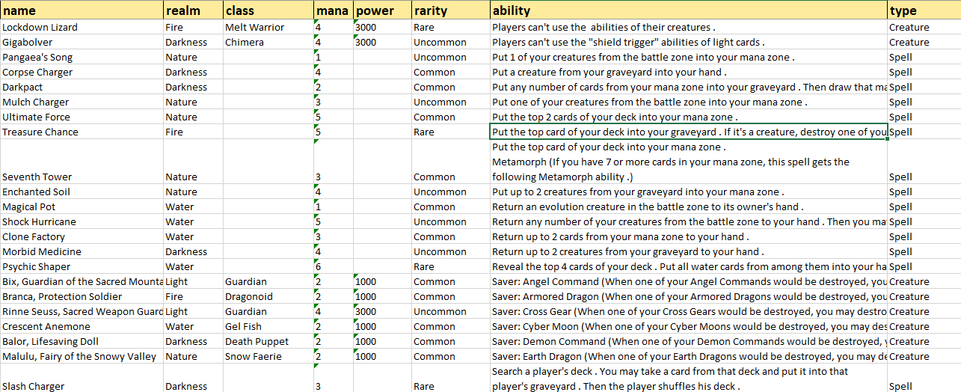

Figura 4.4.2. Sectiune din fisierul excel in faza initiala, inaintea filtrarii cartilor. Pot fi observate carti de tipul Creature si Spell, cu abilitatile inca necodificate.

4.4.3. Codificarea abilitatilor

Codificarea abilitatilor a reprezentat, fara nici un dubiu, pasul critic al construirii bazei de date. Acest proces a fost realizat treptat, in care au fost utilizate multiple variante de codificare a abilitatilor. Pentru a intelege modul ce codificare, trebuie mai intai inteles conceptul de abilitate.

Formatul unei abilitati codificate va fi urmatorul:  
CodAbilitate_TipCarte_NumarCarti_TipCarteExtra_ZonaCarte Executie

Majoritatea cartilor de Duel Masters prezinta una sau mai multe abilitati. O astfel de abilitate este asociata cu un trigger: se activeaza in anumite momente ale meciului, precum la plasarea cartii in zona Battle Zone sau la atacul cartii asupra altei carti. Astfel, primul pas a constat in definirea momentului activarii. Pentru cele 2 exemple anterioare, o astfel de codificare este „WTCIBZ” (provenit de la textul When This Creature is put Into Battle Zone), respectiv „WTCA” (provenit de la textul Whenever This Creature Attacks).

Abilitatile pot fi grupate in 3 categorii:

* Abilitati prin care jucatorul selecteaza un anumit numar de carti de un anumit tip. Aceste abilitati au fost codificate prin indicatorul „CHS”, de la cuvantul englezesc Choose.
* Abilitati prin care sistemul selecteaza un anumit numar de carti de un anumit tip, fara a mai fi necesara interventia jucatorului. Pentru acest tip de abilitate s-a utilizat indicatorul „GET”.
* Abilitati prin care sistemul numara, cu un anumit filtru, numarul de carti ale unui jucator si realizeaza o actiune. Indicatorul pentru acest tip este „CNT”, de la cuvantul Count.

Categoria (codul) abilitatii reprezinta primul element din codificare, urmand elementul ce specifica tipul de carte ales. Pentru definirea tipului de carte ce se va aplica acestor 3 categorii de abilitati, s-au utilizat atributele unei carti: taramul, clasa, nivelul de putere, etc. Astfel, s-a ajuns la urmatoarea structura:

1. No filter: orice tip de carte poate fi ales.
2. *Realm: doar cartile dintr-un taram specific pot fi alese.
3. *Class: doar cartile apartinand unei anumite clase pot fi alese.
4. *Less power: doar cartile cu un nivel de putere mai mic pot fi alese.
5. *More power: doar cartile cu un nivel de putere mai mare pot fi alese.
6. *Power: doar cartile cu exact acelasi nivel de putere pot fi alese.
7. Blocker: doar cartile cu atributul *Blocker* pot fi alese.
8. Evolution: doar cartile de tipul *Evolution* pot fi alese.
9. Tapped: doar cartile *tapped* (in tura curenta) pot fi alese
10. Untapped: doar cartile *untapped* (in tura curenta) pot fi alese.
11. Random: se va alege o carte random.
12. Spell: doar cartile de tipul *Spell* pot fi alese.
13. Survivor (CNT): doar cartile cu atributul *Survivor* pot fi alese.  
    Top of Deck (GET): urmtoarea carte din pachetul de joc va fi aleasa.

*Cartile de acest tip necesita un indicator suplimentar, precum clasa cartii sau nivelul de putere minim. Acesta este definit prin indicatorul TipCarteExtra.

Atributul NumarCarti reprezinta numarul cartilor de tipul specificat prin atributele TipCarte si TipCarteExtra ce vor fi alese, fie prin varianta „CHS” de catre jucator, fie prin varianta „GET” de catre sistem. Atributul *ZonaCarte* reprezinta zona din care vor fi alese cartile. Acesta se poate referi atata la zona unui anumit jucator, cat si la o zona a ambilor jucatori. Spre exemplu, valoarea *BZ0* indica Battle Zone-ul jucatorului a carui tura este acum, valoarea BZ1 indica Battle Zone-ul celuilalt jucator, iar valoarea BZ2 indica Battle Zone-ul ambilor jucatori.

Acum ca am definit structura unei abilitati, vom prezenta 2 exemple:

Abilitate 1: *Whenever this creature attacks, discard a card from your hand* .  
Momentul de activare il reprezinta atacul creaturii asupra altei creaturi. Abilitatea este una de tipul „CHS”, intru-cat jucatorul are posibilitatea de a selecta cartea ce va fi distrusa din zona Hand a acestuia. Nu este specificat un tip de carte ce trebuie ales, asadar valoarea atributului *TipCarte* este 0, iar in acest caz, valoarea atributului *TipCarteExtra* va fi NUL (termen utilizat in astfel de conditii, ales de autorul proiectului). Numarul cartilor ce pot fi alese este 1, iar zona este Hand. Executia abilitatii consta in distrugerea cartii, asadar valoarea atributului *Executie* este „DES” (de la cuvantul din engleza *Destroy*). Astfel, codificarea abilitatii este:  
***CHS_0_1_NUL_HD0 DES***

Abilitate 2: *When you put this creature into the battle zone, destroy all creatures that have power 2000 or less.* Momentul de activare al abilitatii este plasarea cartii in zona Battle Zone. Abilitatea este una de tipul „GET”, intru-cat nu este necesara selectia de catre jucator a cartilor, ci sarcina aceasta va fi realizata de catre sistem. Numarul de carti este indicat de cuvantul „all” si valoarea atributului va fi „ALL” (termen stabilit de catre autorul proiectului). Cartile ce vor fi alese au nivelul de putere de maxim 2000, valoarea atributelor *TipCarte* si *TipCarteExtra* fiind „3”, respectiv „2000”. Abilitatea specifica faptul ca vor fi alese toate cartile de un anumit tip, asadar se vor considera Battle Zone-ul ambilor jucatori, valoarea atributului *ZonaCarte* fiind „BZ2”. Executia abilitatii consta in distrugerea cartilor, valoarea fiind „DES”. Codificarea abilitatii va fi:  
***GET_3_ALL_2000_BZ2 DES***

Modul de codificare prezentat mai sus este utilizat, cu mici modificari, si pentru codificarea altor tipuri de abilitati, precum cele de tipul ADDED_POWER (*TCG1000_NUL_ALL_1_FIRE_BZ0*) sau STATIC_ABILITIES (*EACH_1_DARKNESS_BZ2_ADDPW_TCG2000*). Intru-cat acestea sunt semnificativ mai putine raportat la cele de tipul prezentat mai sus, nu se va face o prezentare generala a modului de creare a acestora, insa modelul urmat este cel expus anterior. In figura 4.4.3 sunt prezentate abilitatile de tip *Whenever This Creature Attacks*, codificate. 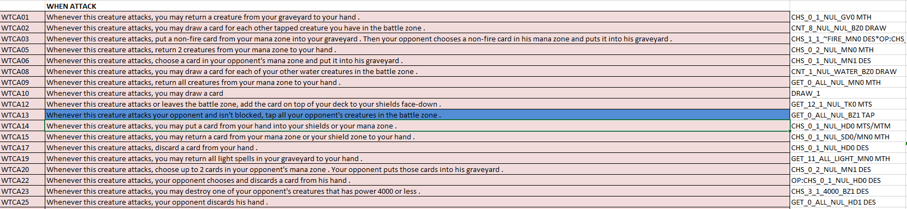

Figura 4.4.3. Sectiune din tabelul cu codificarile abilitatilor de tip *Whenever This Creature Attacks*.

Fisierul final, cu cele 432 de carti ce vor fi introduse in baza de date, ofera si structura unui document in colectia *Card*. Cele 13 atribute ale unui astfel de document sunt urmatoarele:

1. Name: numele cartii
2. Realm: taramul cartii
3. Class: clasa cartii
4. Mana: numarul de mana necesar pentru a *summon-a* (plasa in zona Battle Zone) cartea
5. Power: nivelul de putere al cartii
6. Rarity: raritatea cartii
7. Ability: Abilitatea statica
8. Attack_Prop: Abilitatiile/proprietatiile cu caracter de atac ale cartii
9. Block_Prop: Abilitatiile/proprietatiile cu caracter de blocare ale cartii
10. Types: tipul (special) al cartii. Cateva exemple de astfel de tipuri sunt: Blocker, Survivor sau Slayer.
11. Placement: Abilitate ce se activeaza la plasarea cartii intr-o anumita zona.
12. End_Of_Turn: Abilitate ce se executa la sfarsitul turei curente.
13. Added_Power: Abilitate ce ofera cartii un nivel suplimentar de putere.

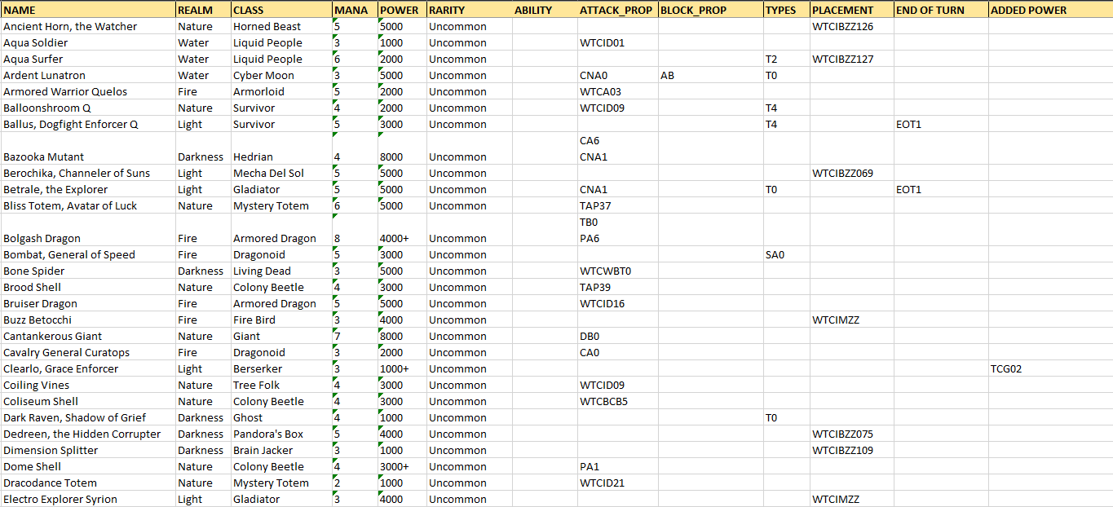

Figura 4.4.4. Sectiune din tabelul final cu codificarea cartilor.

4.5. Realizarea interfetei aplicatiei Client

In acest capitol se vor prezenta paginile Web ce alcatuiesc interfata Client. Fiecare subcapitol va urmari modul in care fiecare pagina a fost construita, din 2 perspective:

* Perspectiva Client-ului: utilizarea elementelor de UI, mecanicilor de Store si FSM si comunicatia cu Server-ul pentru procesarea/aducerea informatiilor din baza de date
* Perspectiva Server-ului: procesarea informatiilor venite de la Client si adaptarea lor asupra contextului paginii.

Pentru fiecare pagina se vor specifica atat functionalitatiile implementate, cat si cele amintite in partea de descriere a aplicatiei, ce inca nu au fost implementate, dar sunt in planul de dezvoltari ulterioare.

4.5.1. Pagina colectiei utilizatorului

Rolul acestei pagini este de a permite unui utilizator sa isi gestioneze colectia personala de carti. Fiecare carte va fi afisata intr-un chenar care include imaginea cartii si numarul de exemplare ale acelei carti in colectie.



Figura 4.5.1.1. Pagina *MyCollection*.

Pentru incarcarea colectiei din baza de date, se utilizeaza Fetch API, si se trimite un request catre Server. Server-ul va raspunde cu o lista de obiecte de tipul CardInCollectionDTO. Acest tip de obiect are 3 atribute: name (numele cartii), imageId (id-ul imaginii cartii in baza de date) si numberOfCards (numarul de exemplare in colectie pentru acea carte). Variabila collection va contine aceasta lista.

const userId = "633f18459af2fa78268b91d4";

const responseCollection = await fetch("/api/users/getCollection/" + userId);

const collection = ref(await responseCollection.json());

Fetch API lucreaza cu 2 obiecte: Request, care e trimis de catre Fetch API catre Server, si Response, care reprezinta obiectul primit ca raspuns de la Server. Obiectul response este de tip promise, iar pentru il extrage, se utilizeaza keyword-ul await. Astfel, executia script-ului se pune pe pauza pana cand promisiunea este rezolvata. O astfel de operatie este una asincrona, iar utilizarea keyword-ului await permite efectuarea acesteia intr-un mod sincron. Totodata, acelasi keyword await este utilizat impreuna cu functia .json(), deoarece aceasta din urma returneaza tot un promise. Rezultatul obtinut dupa indeplinirea promisiunii este salvat intr-o variabila reactiva. Aceasta este pe urma utilizata in sectiunea template, pentru a afisa continutul acesteia.

<template>

    <Header></Header>

    <div id="page" class="bg-myDarkGreen w-screen h-[90%] grid place-items-center overflow-scroll overflow-x-hidden">

        <div id="collection" class="grid grid-cols-2 gap-24 bg-myBlack w-[90%] mt-[2%] border-4 border-myLightGray">

            <div id="card-container" v-for="card in collection" :key="card" class="grid grid-cols-[50%_50%] h-[500px] place-items-center bg-myDarkGray m-[5%] rounded-lg" >

                <ImageContainerV2 :image-id="card.imageId" container-height="80%" image-border-radius="5%"/>

                <div id="card-details" class="bg-myBlack w-[95%] rounded-lg border-2 border-myLightGray">

                    <p class="text-gray-100 text-2xl">Total:</p>

                    <p class="text-gray-100 text-7xl">{{card.numberOfCards}}</p>

                </div>

            </div>

        </div>

    </div>

</template>

Pe partea de Server, Controller-ul *UserController* “prinde” request-ul de la Client, pe URI-ul */users/getCollection/{userId}*. Acesta este un request de tip GET, intru-cat Client doreste sa obtina date de la Server.

@GetMapping(value = "/getCollection/{userId}")

public ResponseEntity<Object> getUserCollectionCards(@PathVariable String userId) {

    List<CardInCollectionDTO> collection = userService.getUserCollectionCards(userId);

    return new ResponseEntity<>(collection, HttpStatus.OK);

}

Controller-ul utilizeaza un Service printr-un obiect (dependinta) de tipul *UserService*. Acesta este injectat prin intermediul adnotarii *@Autowired* setata constructorului Controller-ului. Metoda *getUserCollectionCards()* este declarata in interfata *UserService* si apoi implementata in clasa *UserServiceImplementation*.

Controller-ul UserController:

@RestController

@RequestMapping("/users")

public class UserController {

    private UserService userService;

    private MapperDTO mapper;

    @Autowired

    public UserController(UserService userService, MapperDTO mapper) {

        this.userService = userService;

        this.mapper = mapper;

    }

Interfata UserService:

public interface UserService {

    ...

    public List<CardInCollectionDTO> getUserCollectionCards(String id);

    ...

}

Clasa UserServiceImplementation:

@AllArgsConstructor

@Service

public class UserServiceImplementation implements UserService {

    private UserRepository userRepository;

    private PackService packService;

    private CardRepository cardRepository;

    private MapperDTO mapper;

    ...

    @Override

    public List<CardInCollectionDTO> getUserCollectionCards(String id) {

        List<CardInCollectionDTO> collectionWithNames = new ArrayList<>();

        User user = userRepository.findById(id).get();

        for(Map.Entry<String, Integer> card : user.getCollection().entrySet()) {

            Card cardInCollection = cardRepository.findById(card.getKey()).get();

            collectionWithNames.add(new CardInCollectionDTO(cardInCollection.getName(), cardInCollection.getImageId(), card.getValue()));

        }

        return collectionWithNames;

    }

Metoda primeste ca parametru id-ul user-ului, pe care il foloseste pentru a cauta documentul cu acel id in baza de date. Pentru a realiza asta, utilizeaza repository-ul *userRepository*: un repository configurat pentru gestionarea documentelor de tip *User* din baza de date. Dupa gasirea user-ului, se parseaza lista de carti din colectia acestuia. Aceste obiecte sunt de tipul *Card*, care contine mai multe informatii decat necesarul acestei pagini. Asadar, se utilizeaza un DTO specific: *CardInCollectionDTO* (amintit mai sus). Pentru fiecare obiect de tipul Card se construieste un astfel de DTO, care este apoi adaugat intr-o lista, aceasta fiind in final returnata de catre metoda si trimisa la Client.

Revenind la partea de Client, directiva v-for, descrisa in capitolul 2.4.4, este utilizata pentru parsarea array-ului collection. Pentru fiecare astfel de obiect, se afiseaza o componenta de tip ImageContainerV2, ce primeste ca props atributele imageId, cat si informatii legate de dimensionarea imaginii in cadrul componentei (container-height si image-border-radius).

Componenta ImageContainerV2 este utilizata pentru a afisa o imagine. Modul in care aceasta functioneaza este relativ simplu: primeste ca props id-ul unei carti din baza de date, utilizeaza acel id pentru a cere Server-ului un byte-array cu codificarea imaginii (imaginile sunt salvate in baza de date in formatul base64), decodifica rezultatul primit de la Server si afiseaza imaginea. Aceasta decodificare se realizeaza prin intermediul a 2 functii. Prima dintre acestea transforma codificarea in base64 intr-un array buffer (echivalentul unui byte array). Acest array este apoi transformat intr-un Blob (Binary Large Object), ce este trimis ca parametru functiei URL.createObjectURL(), care creeaza un URL pentru imaginea noastra. Acest URL este apoi utilizat in sectiunea template pentru a afisa imaginea. Variabila imageSrc este de tip computed, avand astfel proprietate reactiva.

function _base64ToArrayBuffer(base64) {

    var binary_string = atob(base64);

    var len = binary_string.length;

    var bytes = new Uint8Array(len);

    for (var i = 0; i < len; i++) {

        bytes[i] = binary_string.charCodeAt(i);

    }

    return bytes.buffer;

}

const imageSrc = computed(() => {

    let imgBlob;

    if(props.imageId != null) {

        imgBlob = new Blob([_base64ToArrayBuffer(image.content)]);

    }

    else {

        imgBlob = new Blob([_base64ToArrayBuffer(props.image)]);

    }

    return URL.createObjectURL(imgBlob);

});

<template>

    <div v-if="zoomOnHoverActivated" :style="cssProps" class="image-container m-auto hover:scale-[3]

        hover:delay-500 duration-300 hover:border-2 hover:border-myBeige">

        <img :src="imageSrc" />

    </div>

    <div v-else :style="cssProps" class="image-container m-auto">

        <img :src="imageSrc" />

    </div>

</template>

4.5.2. Pagina tuturor cartilor

Pe aceasta pagina vor fi afisate toate cartile din baza de date, asadar, colectia completa de carti. In partea in stanga a paginii va fi afisata o lista de carti, iar in partea dreapta imaginea cartii selectata din lista. Cartile din lista vor fi afisate alpaabetic, paginate in pagini de cate 19. Lista poate fi filtrata dupa raritatea cartilor: common, uncommon, rare, very rare, super rare si legendary.



Figura 4.5.2.1. Pagina *CardCollection.*

Pentru obtinerea cartilor, Client-ul trimite un request catre Server cu URI-ul. Keyword-ul await este din nou utilizat, in aceeasi maniera ca in subcapitolul precedent.

//list of cards

const response = await fetch("/api/cards");

const cards = ref(await response.json());

Controller-ul CardController este cel ce gestioneaza request-urile pe URI-ul “/cards”, si utilizeaza 2 servicii: CardService si FileService. Metoda pe care Controller-ul o apeleaza pentru obtinerea tuturor cartilor din baza de date este getAllCards(). Aceasta este implementata in clasa CardServiceImplementation, iar functionalitatea ei consta in simplul apel al metodei findAll() specifica repository-ului CardRepository. Metoda din service returneaza o lista de obiecte de tipul *Card*. Aceasta varianta este una ineficienta, intru-cat nu sunt necesare toate informatiile legate de carti, ci doar numele, raritatea si imaginea, precum in subcapitolul precedent. In schimb, insa, din punct de vedere al timpului de executie, intervalul de timp necesar aducerii cartilor de la Server este unul insesizabil. In dezvoltarea viitoare a proiectului se va eficientiza acest proces, utilizand un DTO.

@RestController

@RequestMapping("/cards")

public class CardController {

    private CardService cardService;

    private FileService fileService;

    private MapperDTO mapper;

    @Autowired

    public CardController(CardService cardService, FileService fileService, MapperDTO mapperDTO) {

        this.cardService = cardService;

        this.fileService = fileService;

        this.mapper = mapperDTO;

    }

    @GetMapping

    public List<Card> getAll() {

        return cardService.getAllCards();

    }

Revenind la interfata de pe Client, se observa, in sectiunea listei de carti, filtrul de raritate. Aceste valori (string-uri) sunt salvate intr-un array, care este apoi parsat in sectiunea template. Din lista completa de carti sunt afisate cate 19 pe pagina. Numarul curent al paginii este salvat intr-o variabila reactiva, fiind necesar pentru determinarea “paginii” de carti ce va fi afisata. Pentru a realiza acest mecanism, se preia doar subsetul din colectia completa de carti, utilizand variabila *currentPageNumber*.

const currentPageCards = computed(() => {

  return currentCards.value.slice(currentPageNumber.value * 19,(currentPageNumber.value + 1)*19);

})

Variabila *currentPageCards* este parsata in sectiunea template pentru a afisa cartile paginii curente. In acelasi timp, aceasta variabila este utilizata si pentru pasul de filtrare in functie de raritate. Se determina raritatea aleasa (click pe butonul specific acesteia), iar din lista totala de carti se adauga in aceasta lista „curenta” doar acelea ce corespund cu raritatea selectata. Totodata, contorul paginii este resetat.

async function getCardsWithRarity(rarity) {

  let rarityString;

  switch (rarity) {

    case "Common": {

      rarityString = "Common";

      break;

    }

    case "Uncommon": {

      rarityString = "Uncommon";

      break;

    }

    ...

  }

  currentCards.value = [];

  cards.value.forEach((card) => {

    if(card.rarity === rarityString) {

      currentCards.value.push(card);

    }

  })

  currentPageNumber.value = 0;

}

Sectiunea template, cu afisarea filtrului de raritate si parsarea listei de carti:

<ul id="Rarity-navbar" class="grid grid-cols-6 mt-5 mb-4 border-b-4">

        <li class="..."

          v-for="rarity in cardRarities" :key="rarity" @click="getCardsWithRarity(rarity)">

          {{ rarity }}

        </li>

      </ul>

      <div class="h-full">

        <ul id="Cards-names" class="grid place-items-center" :key="currentCards">

          <li class="..."

            v-for="(card, index) in currentPageCards" :key="card" @click="setSelectedCard(index)">

            {{ card.name }}

          </li>

        </ul>

      </div>

Directiva *v-for* este utilizata pentru parsare, actionand precum un *foreach*, avand acces atat la cartea *card* curenta, cat si la *indexul* acesteia. Indexul este utilizat ca parametru pentru functia *setSelectedCard(index)* care se apleaza la click-ul pe numele cartii din lista. Functia este una cu caracter asincron, putand fi apelata la orice moment de timp, dar rezultatul acesteia trebuie sa fie consistent cu flow-ul paginii. Astfel, functia este notata cu keyword-ul *async*, acesta fiind necesar daca se realizeaza un apel al Fetch API cu keyword-ul await. Cu ajutorul indexului se selecteaza id-ul cartii din lista paginii curente, iar apoi se trimite un request catre Server.

async function setSelectedCard(cardIndex) {

  selectedCardIndex.value = cardIndex + currentPageNumber.value * 19;

  let cardImageId = currentCards.value[selectedCardIndex.value].imageId;

  const response = await fetch("/api/file/download/bytes/" + cardImageId);

  selectedCard.value = await response.json();

  cardClicked.value = true;

}

Request-ul este captat de catre Controller-ul *FileController*, care utilizeaza functia *downloadFile(id)* a service-ului *FileService*. Aceasta primeste ca parametru id-ul imaginii, care va fi folosit pentru a se realiza un query in baza de date. Imaginile cartilor sunt salvate in baza de date pe „piese” (*chunks*), utilizand specificatia GridFS a MongoDB. Aceasta este o tehnica de salvare a fisierelor de tip imagine, video, audio sau alte fisiere de dimensiune mare, „rupandu-le” in piese de dimensiune mai mica, toate fiind legate de un document de baza, printr-un id unic. In figura 4.5.2.2 sunt prezentate 2 documente de baza ale imaginilor, iar in figura 4.5.2.3. sunt expuse piesele ce construiesc imaginile.

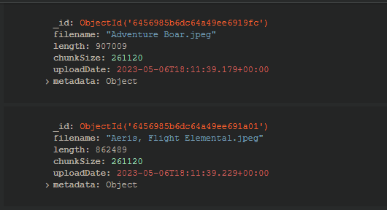

Figura 4.5.2.2. Document de baza ce face legatura intre carte si imagine, cat si intre imagine si pisele ce o compun.

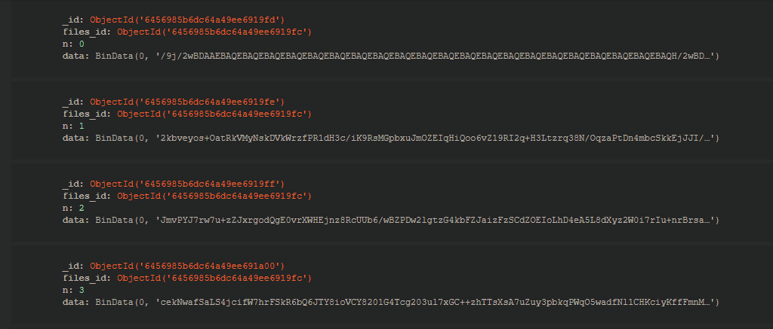

Figura 4.5.2.3. Piesele imaginii cu numele „Adventure Board.jpeg” din figura precedenta.

Fiecare astfel de piesa are un contor, util pentru determinarea ordinii aranjarii pieselor imaginii, pentru construirea corecta a acesteia, la citirea ei din baza de date. Totodata, au un id unic, cat si id-ul documentului de baza. Obiectul returnat de metoda din service este de tipul LoadFile, care are ca atribute numele, tipul fisierului, dimensiunea acestuia si un byte array ce reprezinta contentul fisierului. Se folosesc clasele speciale configurate pentru lucrul cu GridFS: GridFsTemplate si GridFSFile.

@Override

public LoadFile downloadFile(String id) throws IOException {

    GridFSFile gridFSFile = template.findOne(new Query(Criteria.where("_id").is(id)));

    LoadFile file = new LoadFile();

    if (gridFSFile != null && gridFSFile.getMetadata() != null) {

        file.setName(gridFSFile.getFilename());

        file.setType(gridFSFile.getMetadata().get("_contentType").toString());

        file.setSize(gridFSFile.getMetadata().get("size").toString());

        file.setContent(operations.getResource(gridFSFile).getInputStream().readAllBytes());

    }

    return file;

}

Obiectul returnat este trimis de Controller catre Client, care utilizeaza mecanismul prezentat in componenta ImageContainerV2 pentru a afisa imaginea.

4.5.3. Pagina de combinare a cartilor

O modalitate de a renunta la cartile pe care un utilizator le detine si de a obtine altele, este functionalitatea de combinare a cartilor. Prin acest mecanism, un utilizator selecteaza 3 carti din colectia personala si le schimba pentru o alta carte. In aceasta versiune, cartea generata va fi una random, iar in versiuniile urmatoare se va implementa un mecanism de generare/combinare bazat pe proprietati ale cartilor, precum raritatea, nivelul de putere sau impactul abilitatii asupra unui meci (vazut dintr-o perspectiva generala).

Precum la pagina *MyCollection*, Client-ul va trimite un request catre Server, prin care ii cere colectia utilizatorului, request-ul fiind identic. Cealalta sarcina pe care o indeplineste Server-ul este generarea cartii, printr-o functie random, pe care o trimite Client-ului tot ca urmare a unui request a acestuia.

Pagina este compusa din 4 chenare: 3 chenare pentru selectarea celor 3 carti ce vor fi combinate, si un chenar in care se va afisa rezultatul combinarii. La click-ul pe unul din cele 3 chenare, se deschide o lista a cartilor din colectie. Lista cuprinde numele si numarul de exemplare ale cartii in colectie. Selectia unei se face prin click pe elementul din lista, mai apoi afisandu-se imaingea cartii respective.

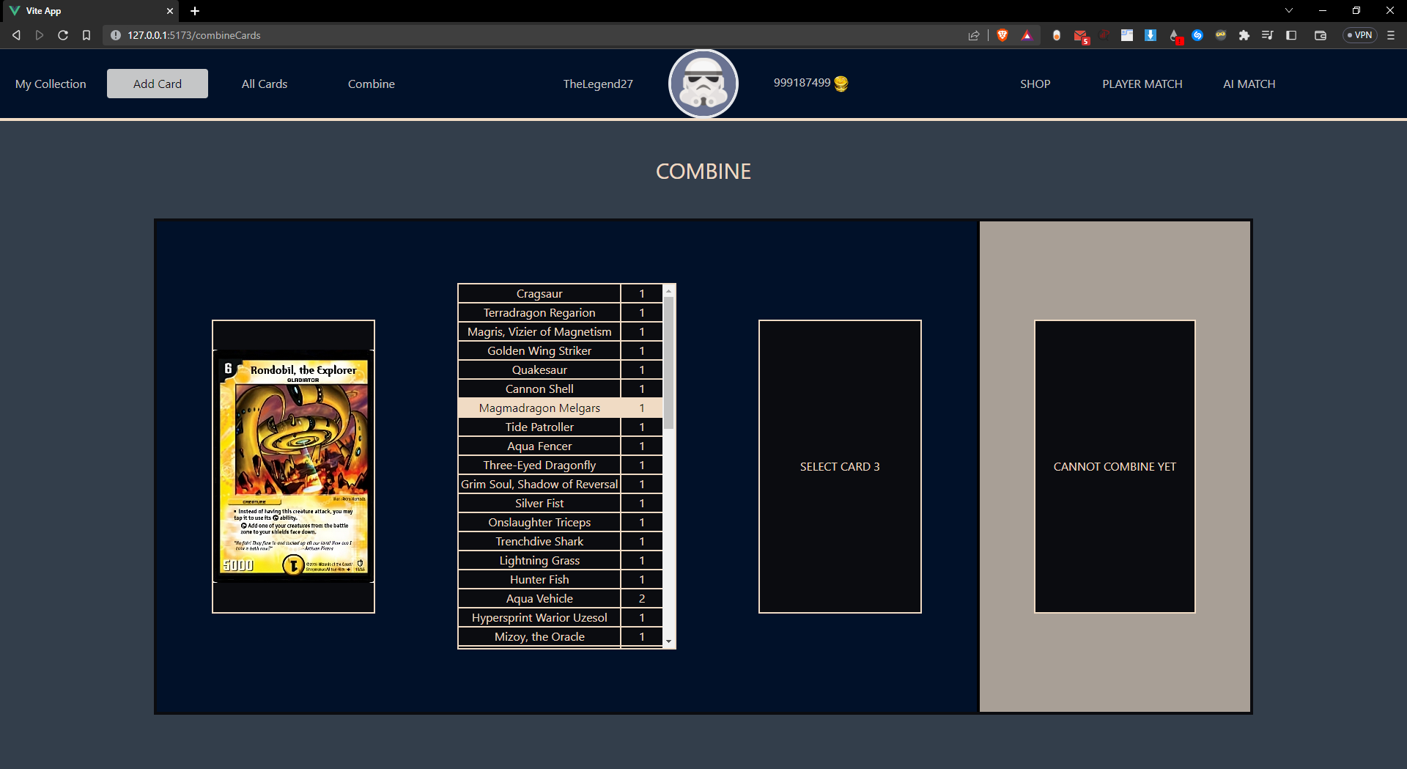

Figura 4.5.3.1. Pagina de combinare a cartilor

Chenarul cartii poate avea 3 stari: starea initiala, in care este afisat textul „SELECT CARD”, starea in care este afisata lista cartilor din colectie, si starea in care se afiseaza cartea selectata. Pentru a realiza interschimbarea intre aceste stari, se folosesc 2 variabile de stare: isCardXClicked si isCardXSelected. Aceste 2 variabile functioneaza precum un toggle: prima dintre ele devine true la click-ul pe chenarul in starea initiala, iar cea de a doua in momentul selectiei unei carti din lista. Utilizandu-se directiva v-if, se va afisa chenarul in starea corecta.

<div id="card1_container" class="w-full h-full grid m-auto">

    <div v-if="isCard1Selected" :key="isCard1Selected" class="...">

        <ImageContainerV2 container-width="100%" container-height="80%" :image-id="card1ImageId"/>

    </div>

    <div v-else-if="isCard1Clicked" class="...">

        <ul class="text-myBeige overflow-y-scroll">

            <li v-for="(card, index) in collection" :key="card" class="..."

            @click="selectCardToCombine(1, index)">

                <p class="border-r-2 border-myBeige"> {{card.name}} </p>

                <p> {{card.numberOfCards}} </p>

            </li>

        </ul>

    </div>

    <div v-else id="card1" class="..." @click="card1Clicked = true">

        <div class="w-[100%] h-min m-auto text-myBeige"> SELECT CARD 1</div>

    </div>

Functia selectCardToCombine seteaza id-ul imaginii carti (ce va fi trimis ca props catre componenta ImageContainerV2) si actualizeaza colectia curenta: cartea selectata este scoasa din colectie daca e intr-un singur exemplar, sau se decrementeaza contorul acesteia.

async function selectCardToCombine(combineCardNumber, cardIndex) {

    switch(combineCardNumber) {

        case 1 : {

            card1ImageId.value = collection.value[cardIndex].imageId; break;

        }

        case 2 :{

            card2ImageId.value = collection.value[cardIndex].imageId; break;

        }

        case 3 : {

            card3ImageId.value = collection.value[cardIndex].imageId; break;

        }

        default : { break; }

    }

    collection.value[cardIndex].numberOfCards--;

    if(collection.value[cardIndex].numberOfCards == 0) {

        collection.value.splice(cardIndex, 1);

    }

}

Ultimul chenar, cel corespunzator cartii generate, poate fi utilizat doar daca toate cele 3 carti de combinat au fost selectate. La click-ul pe acest chenar, se apleaza functia combineCards, care primeste de la Server o carte random.

<div id="cardResult_container" class="...">

    <div v-if="isCardResultGenerated" :key="isCardResultGenerated" class="...">

        <ImageContainerV2 container-width="100%" container-height="80%" :image-id="cardResultImageId"/>

    </div>

    <div v-else-if="!(isCard1Selected && isCard2Selected && isCard3Selected)" id="cardResult" class="...">

        <div class="w-[100%] h-min m-auto text-myBeige">

            CANNOT COMBINE YET

        </div>

    </div>

    <div v-else id="cardResult" class="..." @click="combineCards">

        <div class="w-[100%] h-min m-auto text-myBeige">

            COMBINE CARDS

        </div>

    </div>

</div>

4.5.4. Pagina magazinului de pachete de carti

Combinarea cartilor nu este singura metoda de obtinere a acestora. Principala modalitate de a imbogatii colectia personala de carti este cumpararea de pachete de carti din magazin (Shop). Fiecare utilizator are un nivel de monezi cu care poate cumpara un pachet de carti.

Exista 10 categorii de pachete, fiecare avand un continut fix de carti. Exista pachete cu carti de raritate mai mica, si pachete cu carti de raritate mai mare. Pretul unui pachet este determinat de continutul acestuia. Raritatiile sunt: common, uncommon, rare, very rare si super rare.

1. Bronze Pack: contine 5 carti cu raritate Common, si 1 carte cu raritate Uncommon.
2. Bronze Premium Pack: contine 5 carti Common, 1 carte Uncommon si 1 carte Rare.
3. Silver Pack: contine 4 carti Common si 2 carti Uncommon.
4. Silver Premium Pack: contine 4 carti Common, 2 carti Uncommon si 1 carte Rare.
5. Gold Pack: contine 3 carti Common, 1 carte Uncommon si 2 carti Rare.
6. Gold Premium Pack: contine 3 carti Common, 1 carte Uncommon, 2 carti Rare si 1 carte Very Rare.
7. Platinum Pack: contine 2 carti Common, 1 carte Uncommon, 2 carti Rare si 2 carti Very Rare.
8. Ruby Pack: contine 2 carti Common, 1 carte Uncommon, 2 carti Rare, 1 carte Very Rare si 1 carte Super Rare.
9. Diamond Pack: contine 1 carte Common, 1 carte Uncommon, 1 carte Rare, 2 carti Very Rare si 2 carti Super Rare
10. Shogu Pack: contine 2 carti Rare, 3 carti Very Rare si 2 carti Super Rare.

Pachetele si datele despre acestea sunt primite de Client de la Server. Pentru afisarea unui pachet se utilizeaza componenta *PackBlock*, care primeste ca proprietate numele, pretul si continutul acestuia. Continutul se refera la numarul de carti, din fiecare raritate, pe care il contine pachetul. Componenta este compusa din 2 sectiuni. In sectiunea de sus se afiseaza imaginea pachetului. Cea de a 2 sectiune prezinta tipurile de carti din continutul pachetului, pretul acestuia si un buton de cumparare (buy).

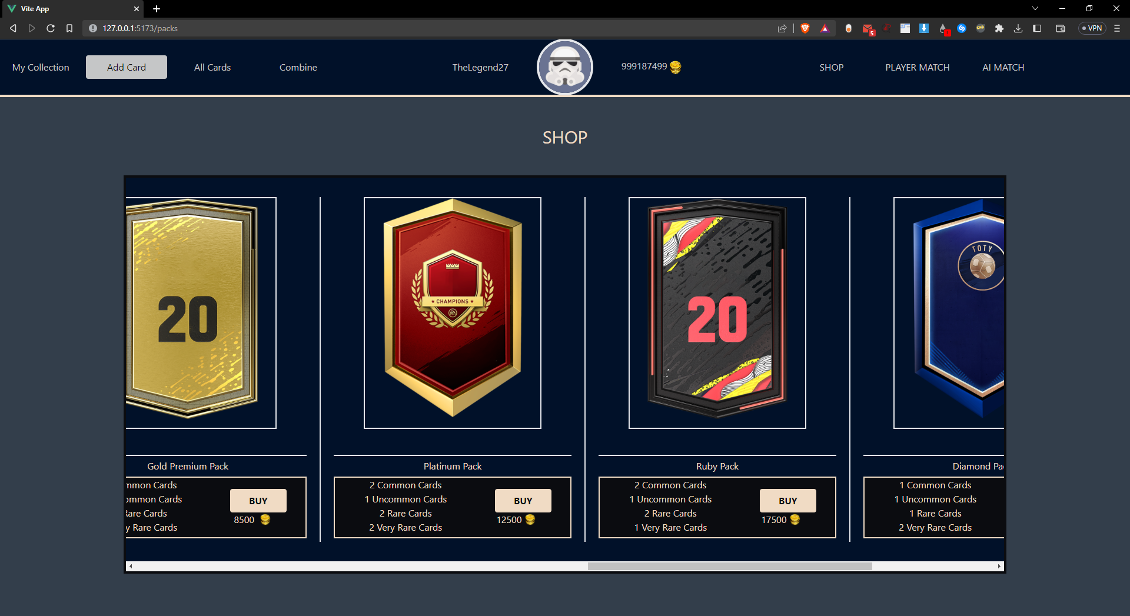

Figura 4.5.4.1. Pagina magazinului.

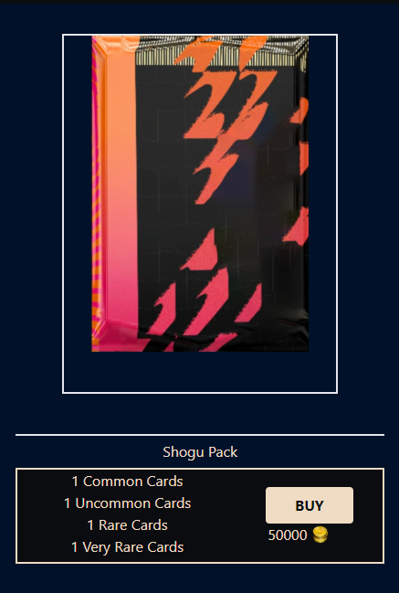

Figura 4.5.4.2. Componenta *PackBlock.*

La apasarea acestui buton se apeleaza o functie care trimite un request catre Server care contine id-ul utilizatorului si tipul pachetului. Dupa primirea continutului pachetului de la Server, Client-ul actualizeaza nivelul de monezi al utilizatorului si afiseaza cartile din pachet. Variabila openPack este setata pe true, fiind folosita pentru a face schimbarea de la starea in care pachetele sunt afisata, la starea in care cartile din pachetul deschis sunt afisate.

async function openSelectedPack(packType) {

  selectedPack.value = packs.value.filter(currentPack => currentPack.name == packType);

  //currently using a hardcoded user id, will be replaced with connected user id in the future version

  const response = await fetch("/api/users/openPack/633f18459af2fa78268b91d4?packType=" + packType);

  contentOfPack.value = [...(await response.json())];

  userStore.money -= selectedPack.value.price;

  openPack.value = true;

}

Sectiunea template unde sunt afisate pachetele si cartile este prezentata mai jos. Se utilizeaza, din nou, directivele v-if si v-for pentru schimbarea starilor, respectiv parsarea array-urilor de carti/pachete de afisat.

<div id="page_content_container" class="w-full">

    <div v-if="isPackSelected" :key="isPackSelected" id="page_content_packCards_container" class="...">

        <div id="pack_cards" class="...">

            <CardBlock v-for="card in contentOfPack" :key="card" :image="card"/>

        </div>

    </div>

    <div v-else id="page_content_packs" class="...">

        <PackBlock v-for="pack in packs" :key="pack" :name="pack.name" :price="pack.price" :content="getListOfCardTypesFromPack(pack)"

        @open-pack="openSelectedPack($event, name)" />

    </div>

</div>

Componenta PackBlock utilizeaza componenta ImageContainer, care functioneaza similar cu ImageContainerV2. Prima dintre acestea este utilizata pentru afisarea specifica a cartilor si pachetelor din interfata magazinului, avand functionalitatea de reveal on click. O carte din pachet este afisata cu o imagine speciala, ce ii indica raritatea (doar de efect). La click-ul pe aceasta imagine speciala, cartea va fi dezvaluita. In figura urmatoare poate fi observat acest efect.

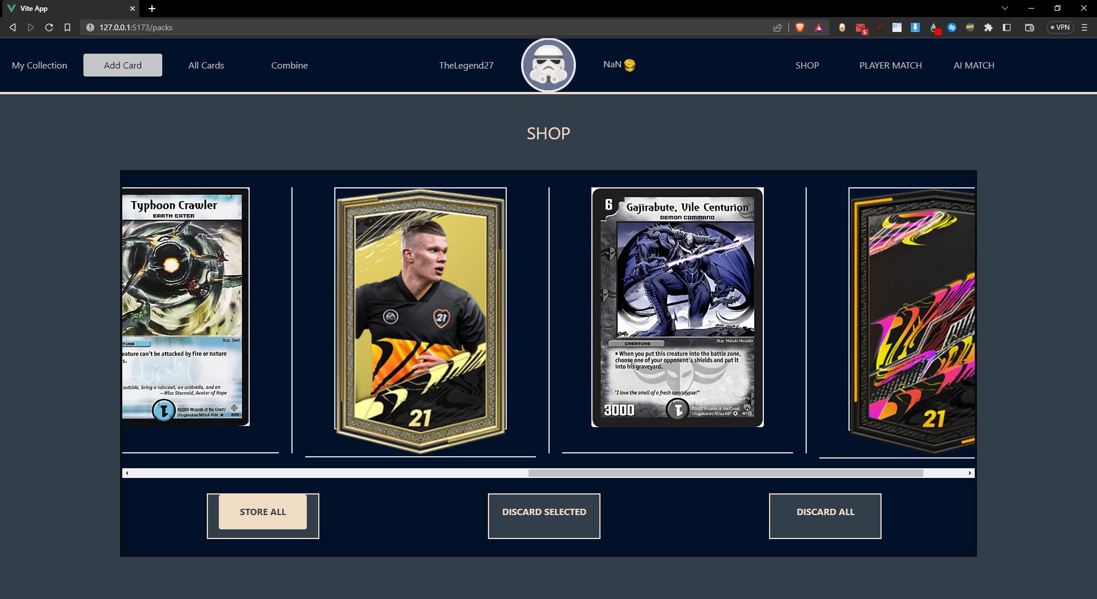

Figura 4.5.4.3. Pagina magazinului dupa deschiderea unui pachet de tip *Platinum Pack*.

Controller-ul care primeste request-ul este UserController, care utilizeaza metoda openPack a service-ului UserService. Aceasta metoda primeste ca parametru id-ul user-ului si tipul de pachet deschis, preia din baza de date informatii despre user si despre pachet, dupa care verifica daca utilizatorul are un nivel de monezi suficient pentru a deschide pachetul. In acel caz, se utilizeaza metoda openPack a service-ului packService, care verifica fiecare tip de carte pe care il contine pachetul si numarul de astfel de carti si extrage, random, din baza de date aceste carti, pe care le adauga intr-o lista. Aceasta lista este trimisa inapoi, prin service-uri, catre Controller, care o trimite la Client. De mentionat este ca lista va contine doar id-urile cartilor (pentru eficienta), nefiind necesare alte informatii despre acestea.

Metoda openPack din UserService:

@Override

public List<String> openPack(String userId, String packType) {

    User user = userRepository.findById(userId).get();

    Pack pack = packService.getPackByName(packType);

    if (user.getMoney() >= pack.getPrice()) {

        user.setMoney(user.getMoney() - pack.getPrice());

        List<String> cards = new ArrayList<>();

        cards = packService.openPack(pack).stream().map(Card::getId).collect(Collectors.toList());

        user = addCardsToCollection(user, cards);

        userRepository.save(user);

        return cards;

    }

    return null;

}

Metoda openPack din PackService:

@Override

public List<Card> openPack(Pack pack) {

    List<Card> cards = new ArrayList<>();

    if (pack.getNumberOfCommonCards() != null) {

        for (int i = 0; i < pack.getNumberOfCommonCards(); i++) {

            cards.add(cardService.getRandomCommonCard());

        }

    }

    if (pack.getNumberOfUncommonCards() != null) {

        for (int i = 0; i < pack.getNumberOfUncommonCards(); i++) {

            cards.add(cardService.getRandomUncommonCard());

        }

    }

    if (pack.getNumberOfRareCards() != null) {

        for (int i = 0; i < pack.getNumberOfRareCards(); i++) {

            cards.add(cardService.getRandomRareCard());

        }

    }

    if (pack.getNumberOfVeryRareCards() != null) {

        for (int i = 0; i < pack.getNumberOfVeryRareCards(); i++) {

            cards.add(cardService.getRandomVeryRareCard());

        }

    }

    if (pack.getNumberOfSuperRareCards() != null) {

        for (int i = 0; i < pack.getNumberOfSuperRareCards(); i++) {

            cards.add(cardService.getRandomSuperRareCard());

        }

    }

    return cards;

}

Exista 3 optiuni pentru cartile din pachetul deschis care sunt puse la dispozitia utilizatorului. Prima dintre ele este sa salveze toate cartile pachetului in colectia personala (STORE ALL). Aceasta este singura dintre cele 3 care este implementata (este realizata implicit pe server), celelalte doua urmand a fii implementate in dezvoltari ulterioare. Acestea 2 sunt optiuni prin care utilizatorul poate sa renunte la unele carti din pachetul deschis (DISCARD SELECTED), pe care trebuie sa le selecteze in prealabil, sau sa renunte la toate cartile din pachet (DISCARD ALL). Pentru fiecare carte la care utilizatorul renunta, acesta va primi un numar de monezi, aceasta functionalitate va fi, de asemnea, implementata in viitoarele versiuni.

4.6. Implementarea mecanicii jocului

In capitolele precedente am prezentat modul in care setul de carti de joc a fost obtinut, salvat si modul in care va fi procesat de catre aplicatie, si, totodata, paginile ce ofera utilizatorului acces la cartile din joc. In acest capitol se va prezenta functionalitatea principala a aplicatiei: meciul de Duel Masters.

Punctele principale ce vor fi urmarite sunt realizarea interfetei meciului, cu cele 2 „table” de joc, corespunzatoare celor 2 jucatori, implementarea mecanicilor si regulilor de joc, iar in final modul de executie a abilitatilor. In acelasi timp, se va prezenta modul de functionare al librariei Xstate, care ajuta la gestionarea starilor meciului.

4.6.1. Interfata meciului

Tabla de joc de Duel Masters este formata din 2 sectiuni: tabla jucatorului 1 si tabla jucatorului 2. Ambele au aceeasi structura, aceasta fiind la randul ei sectionata in 6 zone:

Zona de batalie (1 - Battle Zone) este cea mai activa zona din joc, intru-cat aici vor fi plasate cartile cu care cei 2 jucatori se dueleaza. Pentru a pune o carte in aceasta zona, este necesar ca numarul de carti din zona Mana (2 - Mana Zone) sa fie suficient relativ la cantitatea de mana consumata de carte: acest proces se numeste summoning.

Tocmai amintita, zona mana contine resursele jucatorului. Cartile plasate in aceasta zona (limitate la 1 per tura) permit jucatorului sa isi imbunatateasca capabilitatiile de atac.

Cartile din zona scuturilor (3 – Shields) reprezinta, in adevaratul sens al cuvantului, scuturile de protectie ale jucatorului. Scopul jocului este distrugerea scuturilor adversarului. Jucatorul care distruge primul toate scuturile adversarului castiga meciul.

Fiecare jucator are la inceputul meciului 5 carti in mana (4 - Hand). De aici, jucatorul le poate plasa fie in Mana Zone, fie in Battle Zone. Pentru a nu ramane fara carti in mana, jucatorul are posibilitatea de a lua urmatoarea carte din pachetul de carti de joc al acestuia. Acest pachet se afla in zona Deck (5).

Ultima zona o reprezinta zona cartilor distruse (6 - Graveyard). Cartile ce sunt distruse vor fi trimise in aceasta zona, si nu vor mai putea fi utilizate in acest meci (doar daca sunt, utilizand o abilitate a unei carti, readuse intr-o alta zona).

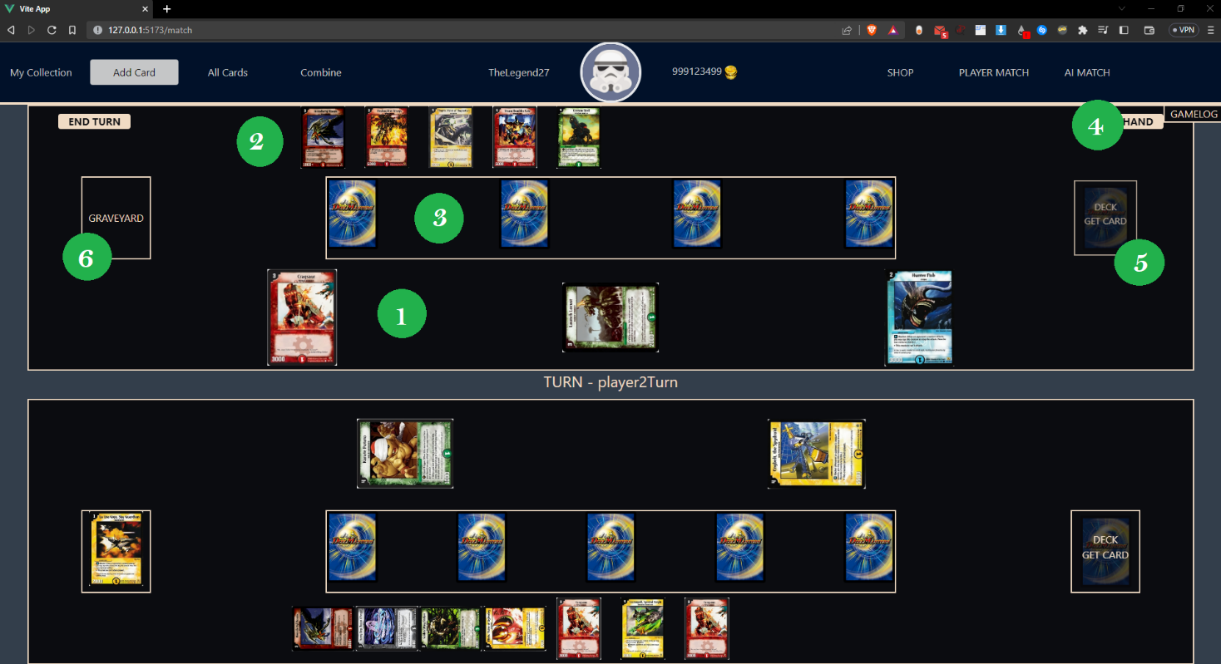

Figura 4.6.1.1. Interfata meciului cu indicatorii zonelor de pe tabla jucatorului.

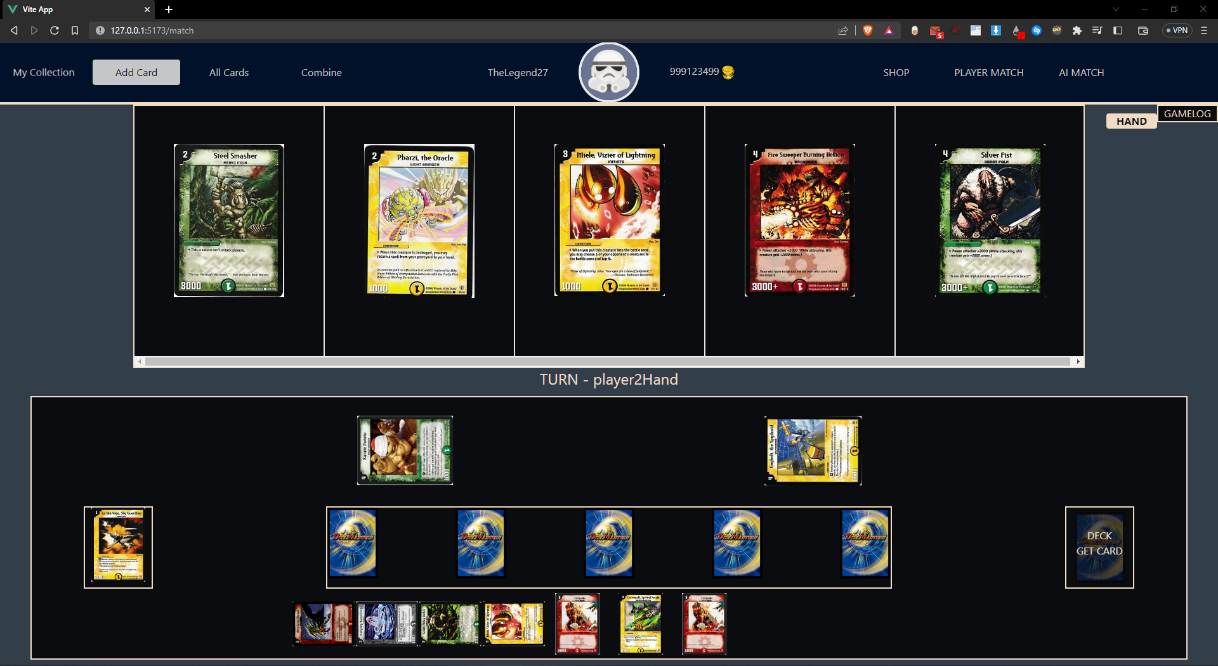

Figura 4.6.1.2. Interfata jocului cu zona Hand vizibila, ca urmare a actionarii butonului HAND.

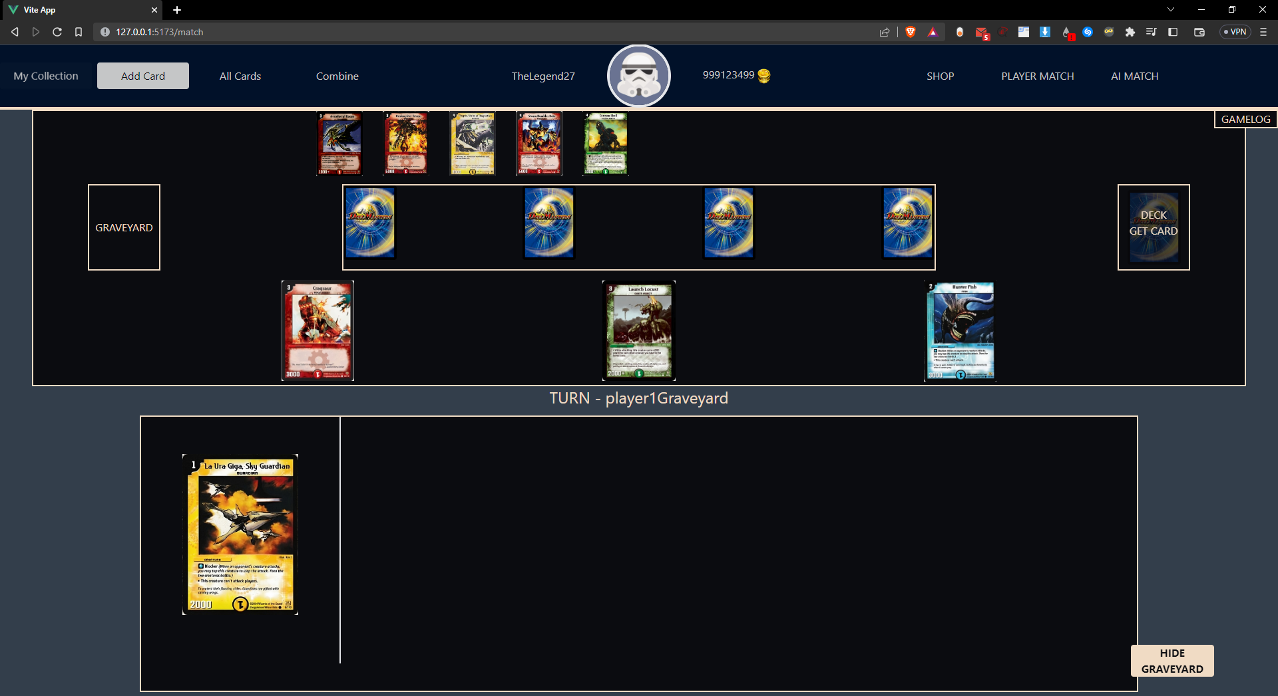

Figura 4.6.1.3. Interfata jocului cu zona Graveyard vizibila, ca urmare a click-ului pe chenarul acestei zone.

Deoarece tablele de joc ale ambilor jucatori au aceeasi structura, acestea sunt reprezentate printr-o componenta cu numele PlayerTable. View-ul acestei pagini este MatchView.vue. In acest view sunt afisate cele 2 table de joc, indicatorul turei curente (centrul paginii) si un logger pentru meci, utilizat pentru inregistrarea momentelor meciului). La accesarea acestui view se initializeaza store-ul *MatchStore.* Initializarea acestuia presupune trimiterea unui request catre Server, care va trimite Client-ului pachetele de joc ale celor 2 jucatori. In aceasta faza a dezvoltarii ambele pachete de carti de joc vor fi create random, pe baza colectiei unui utilizator (eficient pentru dezvoltarea mai rapida a functionalitatiilor). Segmentul de cod de mai jos reprezinta functia de initializare a store-ului.

        async init(usingAI) {

            this.usingAI = usingAI;

            const userId = "633f18459af2fa78268b91d4";

            let players = null;

            if(usingAI) {

                const responsePlayers = await fetch("/api/game/initializeMatchVsAI/" + userId);

                players = await responsePlayers.json();

            }

            else {

                const responsePlayers = await fetch("/api/game/initialize/" + userId + "/" + userId);

                players = await responsePlayers.json();

            }

            this.player1 = players[0];

            this.player2 = players[1];

            this.gamelog = [];

            this.initCardStoreWithDisplayedCards();

            this.initNewTurn();

            this.isDataLoaded = true;

        },

Variabilele de stare declarate in store sunt prezentate in urmatorul segment de cod. Acestea corespund pachetelor de joc ale celor 2 jucatori, variabile boolean pentru controlul limitelor jocului (spre exemplu, o singura carte poate fi pusa la mana per tura), si variabile utilizate pentru controlul atacului (spre exemplu, salvarea index-ului cartii care ataca, respectiv cartii care este atacata din Battle Zone-urile lor).

    state: () => ({

        player1: null,

        player2: null,

        currentTurnManaAvailable: null,

        currentTurnCanSendToMana: null,

        currentTurnCanDrawCard: null,

        currentTurnDrawCardLimit: null,

        cardForAttack: null,

        cardToAttack: null,

        cardToAttackZone: null,

        gamelog: [],

        isDataLoaded: false,

        usingAI: null

    }),

4.6.2. Mecanicile de baza ale jocului

In acest subcapitol vom prezenta modul in care logica jocului a fost implementata prin intermediul componentelor specifice zonelor, a mecanismului de store si a unui aparat cu stari finite.

4.6.2.1. Plasarea cartii in Mana Zone

Amintita de cateva ori in capitolele precedente, aceasta mecanica presupune selectarea unei carti de catre jucator, din Hand-ul acestuia, si mutarea acesteia in Mana Zone. Pentru a putea face asta, jucatorul trebuie sa treaca in starea Hand a tablei de joc, prin actionarea butonului „Hand”. Continutul acestei zone este apoi afisat, iar jucatorul are posibilitatea selectiei unei carti. Prin click-ul pe o carte, sunt afisate 3 optiuni: trimiterea cartii in Battle Zone, trimiterea cartii in Mana Zone sau anularea selectiei cartii. Fiecare dintre acestea este reprezentata printr-un buton, precum se poate observa in imaginea urmtoare.

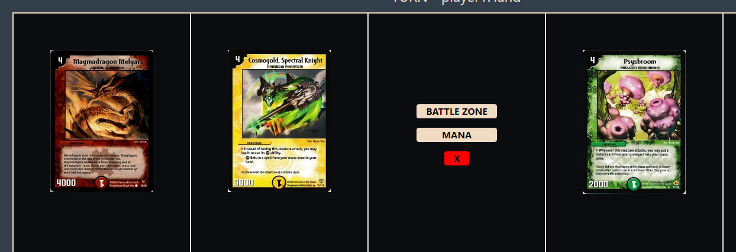

Figura 4.6.2.1. Optiunile de mutare a unei carti din Hand.

Fiecare carte este afisata prin intermediul unei componente numite CardHandBlock. Aceasta primeste ca proprietati jucatorul, indexul cartii in zona Hand, valoarea mana a acelei carti si instanta masinii utilizata pentru gestionarea aparatului cu stari finite. In interiorul componentei exista 2 stari: starea in care este afisata imaginea cartii, sau starea in care sunt afisate optiunile de mutare. Schimbarea intre cele 2 este realizata de click-ul pe imaginea cartii, care seteaza o variabila boolean care functioneaza precum un toggle. Afisarea optiunii de trimitere a cartii in zona Mana Zone este determinata de variabila de stare *currentTurnCanSendToMana* din store-ul *matchStore*. Aceasta este setata pe true la schimbarea turn-ului intre jucatori, si setata pe false dupa plasarea unei carti in zona Mana Zone.

<div v-if="!cardClicked" id="card_image" class="m-auto w-[65%] h-[70%]">

    <img :src="image" container-width="50%" class="..." @click="clickOnCard"/>

</div>

<div v-else-if="(mana <= matchStore.currentTurnManaAvailable || matchStore.currentTurnCanSendToMana == true)

&& service.state.matches(player + 'Hand')" class="...">

    <button v-if="mana <= matchStore.currentTurnManaAvailable" class="..." @click="sendToBattleZone()">

        BATTLE ZONE

    </button>

    <button v-if="matchStore.currentTurnCanSendToMana == true" class="..." @click="sendToMana()">

        MANA

    </button>

    <button class="..." @click="cardClicked = false">

        X

    </button>

</div>

Actionarea butonului „Mana” va trimite, prin intermediul unui emit catre componenta parinte Hand indexul cartii. La primirea evenimentului se apeleaza functia sendCardFromHandToMana a store-ului. Aceasta primeste ca parametrii indexul cartii, jucatorul si instanta FSM.

<div v-else class="h-[100%]" >

    <CardHandBlock :name="card.name" :index="index" :mana="card.mana" :service = "service" :player = "player"

        @send-to-mana="matchStore.sendCardFromHandToMana(index, player, service)"

        @send-to-battle-zone="matchStore.sendCardFromHandToBattleZone(index, player, service)" />

</div>

Metoda actualizeaza variabilele de stare corelate cu Mana Zone (toggle-ul si numarul total de mana disponibil in tura curenta), adauga „momentul” in logger-ul meciului si apeleaza functia *moveCard* a store-ului. Aceasta functie din urma este una critica a store-ului: realizeaza mutarea unei carti atat pe Client, prin actualizarea variabilelor de stare, cat si pe Server, prin trimiterea unui request catre acesta, cu indicatorii jucatorului ce a mutat cartea, a zonelor (zona sursa si zona destinatie) si indexului cartii. In afara de acesti parametrii, mai exista si parametrul *informServer*, care este utilizat in cazul executiei unei abilitati de catre Server. In acel caz, Client-ul doar va actualiza aceste zone, apeland functie moveCard, dar fara a mai informa server-ul, si a intra intr-un loop.

        async moveCard(index, zoneFrom, zoneTo, player, informServer, service) {

            let currentPlayer = this.getCurrentPlayer(player);

            if (zoneFrom === "deck") {

                const imageStore = useImageStore();

                imageStore.addCardImage(currentPlayer[zoneFrom][index].name, currentPlayer[zoneFrom][index].image);

            }

            if (zoneTo === "manaZone") {

                //TODO - check ability that makes the card be put into mana zone tapped

                currentPlayer[zoneFrom][index].tapped = false;

            }

            currentPlayer[zoneTo].push(currentPlayer[zoneFrom][index]);

            currentPlayer[zoneFrom].splice(index, 1);

            if (informServer) {

                const placementResponse = await fetch("/api/game/moveCard/" + player + "/" + zoneFrom + "/" + zoneTo + "/" + index);

                if (zoneFrom === "hand" && zoneTo === "battleZone") {

                    const placement = await placementResponse.json();

                    if (placement !== undefined && placement !== null && placement !== []) {

                        this.decodeAbilityEnterLimitedState(service, placement.triggeredAbilities);

                    }

                }

            }

        },

Functia utilizeaza indicatorul jucatorului prin parametrul *player* si preia variabila de stare corelata cu acesta. Daca zona sursa a cartii este pachetul de joc (actiune limitata la un acces per tura), atunci se va incarca in store-ul *imageStore* imaginea acestei carti. Acest store eficientizeaza procesul de randare al cartilor. Pentru a nu repeta procesul de decodificare al imaginii (prezentat in capitolul 4.5.1), la prima decodificare, URL-ul creat pentru imagine, impreuna cu numele acesteia, sunt salvate in store-ul *imageStore*, dupa modelul key-value si vor fi accesate de acolo la fiecare afisare a cartii. Revenind la functia *moveCard*, daca zona destinatie este Mana Zone, atunci cartii i se va seta atributul *tapped* pe false. Acest atribut are o utilitate cruciala atat in Mana Zone, cat si in Battle Zone. In Mana Zone, atributul indica faptul ca aceasta carte nu a fost inca utilizata drept „resursa” pentru aceasta tura, practic incrementand contorul de mana disponibil pentru aceasta tura. In faza de informare a Server-ului, se construieste URI-ul ce va fi trimis ca request, utilizand indicatorii mutarii. Controller-ul *GameController* prinde request-ul si apeleaza metoda *moveCard* a clasei *GameEngine*. Rolul acestei clasei este sa implementeze mecanicile jocului. Metoda initializeaza un obiect de tipul *Aftermath*, tip care este utilizat preponderent in cazul unui duel intre 2 carti. Acesta are ca atribute starea cartii care initializeaza atacul (sau cartea care este mutata, in acest caz), starea cartii care este atacata, si o lista de abilitati ce se activeaza ca urmare a executiei atacului/mutarii. Apoi se obtine cartea in formatul *GameCardDTO*, un DTO care contine informatiile utile in contextul jocului ale documentului *Card*. Dupa obtinerea cartii se verifica zonele sursa si destinatie. In cazul mutarii unei carti din Hand in Battle Zone, este posibila activarea unei abilitati de tipul PLACEMENT, despre care vom vorbi in subcapitolul urmator. In final, se realizeaza mutarea propriu-zisa a cartii intre array-urile celor 2 zone.

public Aftermath moveCard(String playerIndicator, String zoneFrom, String zoneTo, int index) {

    Aftermath aftermath = null;

    GameCardDTO card = getCardInZone(playerIndicator, zoneFrom, index);

    if(zoneFrom.equals("hand") && zoneTo.equals("battleZone")) {

        if(card.getPlacement().length != 0) {

            aftermath = new Aftermath();

            aftermath.addAbility(playerIndicator + "#" + Abilities.valueOf(card.getPlacement()[0]).getAbility());

        }

    }

    addCardInZone(playerIndicator, zoneTo, card);

    removeCardInZone(playerIndicator, zoneFrom, index);

    return aftermath;

}

Astfel, atat pe Client, cat si pe Server, mutarea este inregistrata. Pe Client se actualizeaza interfata si variabilele de stare din store.

4.6.2.2. Plasarea cartii in Battle Zone

Asemanatoare cu mecanica prezentata in subcapitolul precedent, mutarea unei carti din Hand in Battle Zone se bazeaza pe unele limitari. Daca in cazul precedent limitarea consta intr-o carte trimisa la Mana Zona per tura, in cazul acesta nu exista o astfel de restrictie, putandu-se trimite oricate carti in Battle Zone. Limitarea o reprezinta numarul de mana disponibil pe tura curenta, fiecare carte consumand, la plasarea in Battle Zone, un numar de mana. Pasii pentru a realiza aceasta actiune sunt foarte similari cu cei din subcapitolul precedent: vizualizarea cartilor din Hand, selectia unei astfel de carti, iar apoi actionarea butonului „Battle Zone”. Aceste este vizibil daca variabila de stare *currentTurnManaAvailable* din store este mai mare decat numarul de mana consumat de cartea selectata. Actionarea butonului „Battle Zone” va apela functia *sendCardFromHandToBattleZone* din store. Aceasta functioneaza similar cu cea de la mutarea in Mana Zone, cu diferenta ca vor fi setate alte variabile de stare (contorul de mana disponibila in tura curenta) si se va seta atributul *tapped* pe true al cartii. Cartile plasate in Battle Zone nu pot fi utilizate in tura curenta (tapped == true), doar daca sunt de tipul *Speed Attacker*. In acel caz, variabila tapped este setata pe false. Apelul functiei *moveCard* prezinta un element nou in acest caz: pentru acest tip de mutare pot exista abilitati ce vor fi activate. Explicatia modului in care acestea sunt executate va fi facuta intr-un capitol viitor. In final, Client-ul si Server-ul realizeaza mutarea.

4.6.2.3. Extragerea unei carti din pachet

In fiecare tura, jucatorul poate extrage urmatoarea carte din pachet, pentru a avea o noua optiune de joc. Pentru a realiza asta, jucatorul trebuie sa dea click pe chenarul „Deck Get Card” din partea dreapta a tablei sale de joc. Acest chenar prezinta un efect de pulsare, pentru a il anunta pe jucator ca poate lua o carte. Dupa luarea acestei carti, efectul dispare iar „butonul” devine inactiv. Chenarul este reprezentat prin intermediul componentei Deck. Aceasta componenta este una simpla, functionalitatea ei fiind reprezentata de click-ul ce va apela functia drawCard din store. Aceasta functie este, la baza, tot o mutare. Asadar, functia moveCard este din nou apelata. Dupa cum a fost amintit in capitolul 4.6.2.1, in imageStore se va adauga imaginea cartii luate din pachet. Variabila de stare *currentTurnCanDrawCard* este setata pe false.

4.6.2.4. Schimbarea turului

Ca in orice joc, un jucator are un numar limitat de actiuni ce le poate face, dupa care urmeaza randul celuilalt jucator. Schimbarea turului presupune cateva aspecte in contextul jocului de Duel Masters: resetarea atributului tapped al cartilor din zonele Battle Zone si Mana Zone ale jucatorului al carui tur urmeaza, restaurarea posibilitatii acestuia de a pune o carte la mana si a lua o carte din pachet. Functia initNewTurn din store-ul matchStore este responsabila de acest aspect. Variabilele de stare currentTurnCanSendToMana, currentTurnManaAvailable, currentTurnCanDrawCard si currentTurnDrawCardLimit sunt reinitializate. In acelasi timp, fiecare carte din zonele Battle Zone si Mana Zone devin untapped (tapped == false).

        initNewTurn(currentTurn) {

            let limitedStore = useLimitedStore();

            if (!limitedStore.tempSwitchToOpponentTurn) {

                this.currentTurnCanSendToMana = true;

                this.currentTurnManaAvailable = currentTurn === "player1" ? this.player2['manaZone'].length : this.player1['manaZone'].length;

                this.currentTurnCanDrawCard = true;

                this.currentTurnDrawCardLimit = 1;

                let currentPlayer = currentTurn === "player1" ? this.player2 : this.player1;

                currentPlayer["manaZone"].forEach((card) => {

                    card.tapped = false;

                })

            }

            //untap current turn's player's cards

            this.getCardsInZoneForPlayer("battleZone", currentTurn === "player1" ? "player2" : "player1").forEach((card) => { card.tapped = false; });

        },

Trebuie reamintit ca functiile unui store reprezinta de fapt *actiunile* acestuia, definite in zona *actions* a acestuia. Scopul lor este, dupa cum se poate observa din exemplele precedente, de a gestiona variabilele de stare.

4.6.2.5. Duelul dintre doua carti

Cea mai importanta mecanica a jocului Duel Masters, alaturi de executia abilitatilor (va fi prezentata in capitolul 4.6.3), este duelul dintre 2 carti. Jucatorul poate utiliza cartile din Battle Zone-ul sau pentru a ataca fie cartile din Battle Zone-ul oponentului, fie cartile din zone Shields a acestuia. Pe scurt, jucatorul al carui tur este acum selecteaza o carte din Battle Zone-ul sau, si o carte fie din Battle Zone-ul adversarului, fie din zona Shields a acestuia. Aceste selectii sunt inregistrare de Client, care salveaza indexul cartilor, si le trimite Server-ului. Acesta implementeaza logica de duel si trimite Client-ului deznodamantul duelului. Cele 2 carti vor fi numite drept „cardForAttack” si „cardToAttack”.

Selectia de catre jucator a unei carti din Battle Zone-ul va apela functia selectCardForAttack din store. Aceasta primeste ca parametru jucatorul si indexul cartii, si seteaza atributul selected al acestei carti pe true, activand astfel un efect de pulsare, amintit si la chenarul pachetului. La un nou click, efectul va disparea. Mai apoi, Client-ul trimite un request catre Server prin care ii cere cartile pe care cartea selectata le poate ataca: cartile pot avea restrictii de atac precum „This card cannot attack players”, ceea ce semnifica faptul ca aceasta carte nu poate ataca scuturi. Astfel, server-ul capteaza request-ul prin Controller-ul GameController si apeleaza metoda getattackOptionsForCard a clasei GameEngine.

public ArrayList<String> getAttackOptionsForCard(String player, String zone, int index) {

    GameCardDTO card = getCardInZone(player, zone, index);

    ArrayList<String> attackOptions = new ArrayList<>();

    String opponentIndicator = player.equals("player1") ? "player2" : "player1";

    ArrayList<GameCardDTO> opponentShields = getCardsInZone(opponentIndicator, "shields");

    ArrayList<GameCardDTO> opponentBattleZone = getCardsInZone(opponentIndicator, "battleZone");

    String[] attackProperty = card.getAttackProperty();

    for(String property : attackProperty) {

        //check "This creature can't attack" property

        if(property.indexOf("CNA") == 0) {

            String encodedProperty = Abilities.valueOf(property).getAbility();

            switch(encodedProperty) {

                case "CNA_0" : {

                    attackOptions.add("NONE"); break;

                }

                case "CNA_1" : {

                    for(int i = 0; i < opponentBattleZone.size(); i++) {

                        if(canCardBeAttacked(card, opponentBattleZone.get(i))) {

                            attackOptions.add("battleZone_" + i);

                        }

                    } break;

                }

                case "CNA_2" : {

                    for(int i = 0; i < opponentShields.size(); i++) {

                        attackOptions.add("shields_" + i);

                    } break;

                }

                default : { break; }

            }

        }

        //TODO check "This creature can attack" property

        if(property.indexOf("CA") == 0) {

            String encodedProperty = Abilities.valueOf(property).getAbility();

        }

    }

    if(attackOptions.size() == 0) {

        attackOptions.add("ALL");

    }

    return attackOptions;

}

In aceasta metoda se preia cartea identificata din request, si cartile jucatorului advers din zonele Battle Zone si Shields. Pentru cartea selectata, se verifica daca in lista de atribute de atac a acesteia (atributul Attack_Property) se regasesc abilitati/atribute de tipul „CNA”. Acest identificator vine de la abilitatile cu textul This Creature Can’t Attack. Dupa analiza aceasta, se construieste o lista cu indexul cartilor ce pot fi atacate de cartea selectata, iar aceasta lista este trimisa inapoi Client-ului.

 async selectCardForAttack(player, index) {

            this.cardForAttack = index;

            let cardsInZone = this.getCardsInZoneForPlayer('battleZone', player);

            cardsInZone[index].selected = !cardsInZone[index].selected;

            let responseAttackOptions = await fetch("/api/game/getAttackOptions/" + player + "/" + 'battleZone' + "/" + index);

            let attackOptions = await responseAttackOptions.json();

            //server will provide a list

            //if the list contains only one message, then all cards can be attacked

            //else, only the cards from that list can be attacked

            let opponent = player === 'player1' ? this.player2 : this.player1;

            if (attackOptions.at(0) == "NONE") { }

            else if (attackOptions.at(0) == "ALL") {

                opponent['battleZone'].forEach((card) => { card.selected = true; })

                opponent['shields'].forEach((card) => { card.selected = true; })

            }

            else {

                attackOptions.forEach((card) => {

                    let cardDetails = card.split(/[_]+/);

                    opponent[cardDetails[0]][cardDetails[1]].selected = true;

                });

            }

        },

Functia *selectCardForAttack*, dupa primirea listei de optiuni de atac de la Server, seteaza atributului *selected* pe true acelor carti din lista. Pasul urmator este selectarea uneia dintre aceste carti de catre jucator. Procedeul este similar cu cel de la prima selectie, insa fara implicarea Server-ului. Dupa aceasta selectie, se va verifica daca oponentul are o carte de tipul *Blocker* in Battle Zone. In acest caz, se va trece la randul acestuia, un tur de tip *limited*, despre care se va vorbi in capitolul urmator, in care singura functionalitate pe care o poate utiliza oponentul este de a selecta acel Blocker.

Selectarea, in aceasta faza, a unei carti a oponentului apeleaza functia *selectCardToAttack*, care seteaza variabila de stare *cardToAttack*, si apeleaza functia *attack*. Aceasta functie primeste ca parametru indicatorul jucatorului care a initializat atacul, zone in care se afla cartea pe care o ataca (Battle Zone sau Shields) si instanta masinii.

Functia *attack* inregistreaza momentul in logger, dupa care construieste URI-ul pe care il trimite ca request catre Server. Acesta este compus din informatiile celor 2 carti care participa la duel: indexul, zona si jucatorul cartii. GameController-ul prinde request-ul si creeaza 2 obiecte de tip *ActionCard*, care au 3 atribute: cele 3 informatii specifice cartii din request. Urmeaza apelul metodei *execute2CardTypeAction*, care primeste ca parametru cele 2 obiecte ActionCard.

Functia *execute2CardTypeAction* reprezinta cea mai complexa functie din program, asadar, va fi explicata pe sectiuni. La inceput, functia utilizeaza cele 2 obiecte ActionCard pentru a prelua cele 2 carti ale jucatorilor, in format GameCardDTO, totodata initializand un obiect de tipul Aftermath. Fiind o miscare de atac, se va verifica prezenta unei abilitati de tipul „WTCA” (de la textul abilitatii *Whenever This Creature Attacks*), care reprezinta o abilitate ce se activeaza atunci cand creatura initializeaza un atac. Daca o astfel de abilitate exista, ea este adaugata in lista *triggeredAbilities* a obiectului Aftermath. Intru-cat o abilitate se poate activa pentru oricare dintre cei 2 jucatori, indiferent al carui rand este, este necesara codificarea jucatorului impreuna cu abilitatea. Abilitatiile sunt salvate intr-un *enum Abilities*, de unde sunt preluate.

for(String attackAbility : card1.getAttackProperty()) {

    if(attackAbility.indexOf("WTCA") != -1) {

        aftermath.addAbility(actionCard1.getPlayer() + "#" + Abilities.valueOf(attackAbility).getAbility());

    }

}

Urmatorul pas consta in verificarea zonei in care se afla cartea atacata. Daca aceasta carte este un scut, atunci cartea este distrusa, dar nu va fi trimisa in zona Graveyard, ci in Hand-ul jucatorului (regula a jocului). Pentru mutare, se apeleaza metoda *moveCard* prezentata in capitolele precedente. Totodata, se seteaza starea celor 2 carti, din cadrul obiectului Aftermath: cartea care ataca nu sufera nici o schimbare, in timp ce cartea atacata (scutul) primeste starea „SMTH” (de la *Shield Moved To Hand*).

if(actionCard2.getZone().equals("shields")) {

    moveCard(actionCard2.getPlayer(), actionCard2.getZone(), "hand", actionCard2.getIndex());

    aftermath.setCard1State("");

    aftermath.setCard2State("SMTH");

}

Daca nu este scut, atunci va fi o carte din Battle Zone. In acest caz, se verifica daca una dintre cele 2 carti are tipul *Slayer*. O carte de acest tip, indiferent de nivelul de putere al celor 2 carti ce se dueleaza, va castiga duelul (exceptie facand cazul in care ambele carti sunt de tipul Slayer, caz in care nu se mai efectueaza duelul).

//check if the attacking card has slayer type

boolean attackingCardIsSlayer = false;

for(String type : card1.getType()) {

    if(type.equals("SL0")) { attackingCardIsSlayer = true; }

}

//check if the defending cards has slayer type

boolean defendingCardIsSlayer = false;

for(String type : card2.getType()) {

    if(type.equals("SL0")) { defendingCardIsSlayer = true; }

}

//if both cards have type slayer, not battle happens

if(attackingCardIsSlayer && defendingCardIsSlayer) {

    aftermath.setCard1State("");

    aftermath.setCard2State("");

    return aftermath;

}

//if attacking card is slayer and the defending card is not a slayer, then the defending card is destroyed

else if(attackingCardIsSlayer && !defendingCardIsSlayer) {

    aftermath.setCard1State("");

    aftermath.setCard2State("destroyed");

    moveCard(actionCard2.getPlayer(), "battleZone", "graveyard", actionCard2.getIndex());

}

//if defending card is slayer and the attacking card is not a slayer, then the attacking card is destroyed

else if(!attackingCardIsSlayer && defendingCardIsSlayer) {

    aftermath.setCard1State("destroyed");

    aftermath.setCard2State("");

    moveCard(actionCard1.getPlayer(), "battleZone", "graveyard", actionCard1.getIndex());

}

In cazul in care nici o carte nu este Slayer, se va executa un duel clasic, in care cartea cu nivelul de putere mai mare va castiga, iar cealalta va fi distrusa si trimisa in zona Graveyard. Un caz special poate aparea in acest moment: exista carti care au nivel de putere dinamic, de genul „2000+”. Nivelul de baza este, pentru acest exemplu, 2000. La acest nivel se poate adauga un nivel suplimentar de putere fie in momentul atacului, fie daca este indeplinita o anumita conditie. Pentru cartea care ataca, sunt verificate ambele variante. Astfel, se verifica in proprietatile de atac ale cartii daca se regaseste o proprietate de tipul „PA” (de la *Power Attacker*). In acel caz, se decodifica proprietatea/abilitatea si se adauga nivelul de putere dat de acea proprietate. In cazul in care nu exista o astfel de proprietate, se va verifica a doua varianta de nivel de putere suplimentar, utilizand metoda *getAddedPowerForCard*. Acest tip de proprietate este de tipul „Added Power”, si are pattern-ul „TCG” sau „ATCG” (de la *This Creature Gets* sau *When Attacking This Creature Gets*). Dupa calculul nivelului de putere al cartii care ataca, se va calcula, similar, nivelul de putere al cartii care este atacata. Pentru aceasta, nu se va verifica proprietatea „PA”, deoarece aceasta nu este cea care initializeaza atacul.

//get cards power level (when attacking)

int attackingCardPower = 0;

int defendingCardPower = 0;

if(card1.getPower().indexOf("+") != -1) {

    attackingCardPower = Integer.parseInt(card1.getPower().substring(0, card1.getPower().length() - 1));

    //check for "PA" attack property

    for(String attackProp : card1.getAttackProperty()) {

        if(attackProp.startsWith("PA")) {

            attackingCardPower += Integer.parseInt(Abilities.valueOf(attackProp).getAbility());

        }

    }

    attackingCardPower += getAddedPowerForCard(card1, actionCard1.getPlayer(), false);

}

else {

    attackingCardPower = Integer.parseInt(card1.getPower());

}

if(card2.getPower().indexOf("+") != -1) {

    defendingCardPower = Integer.parseInt(card2.getPower().substring(0, card2.getPower().length() - 1));

    defendingCardPower += getAddedPowerForCard(card2, actionCard2.getPlayer(), true);

}

else {

    defendingCardPower = Integer.parseInt(card2.getPower());

}

Dupa calculul nivelului de putere al ambelor carti, se determina, pe baza acestora, starea cartilor, si se vor seta atributele specifice acestora, in obiectul Aftermath. In acelasi timp, utilizand metoda *moveCard*, cartile sunt mutate in zonele corespunzatoare. Un ultim pas il reprezintă verificarea activarii unei abilitati la distrugerea cartii. Acest tip de abilitate este codificat cu pattern-ul „WTCID” (de la *When This Creature Is Destroyed*), si poate avea ca rezultat mutarea cartii intr-o alta zona, alta decat Graveyard, la distrugerea acesteia. Se va modifica starea cartii distruse, din obiectul Aftermath. Exista si exceptii, in care o abilitate clasica este activata, iar in acest caz, acea abilitate este adaugata in lista din Aftermath.

//check for trigger on destroyed card

if(aftermath.getCard1State().equals("destroyed")) {

    for(String attackAbility : card1.getAttackProperty()) {

        if(attackAbility.indexOf("WTCID") != -1) {

            String abilityWhenDestroyed = Abilities.valueOf(attackAbility).getAbility();

            //instead of being destroyed, the creature will be moved to another zone

            //no need to add this ability to the aftermath

            //card status will be replaced

            if(abilityWhenDestroyed.startsWith("MT")) {

                //get card from graveyard

                switch(abilityWhenDestroyed) {

                    case "MTH" : {

                        moveCard(actionCard1.getPlayer(), "graveyard", "hand",

                                getLastDestroyedCardIndexInGraveyard(actionCard1.getPlayer()));

                        aftermath.setCard1State("MTH"); break;

                    }

                    case "MTM" : {

                        moveCard(actionCard1.getPlayer(), "graveyard", "mana",

                                getLastDestroyedCardIndexInGraveyard(actionCard1.getPlayer()));

                        aftermath.setCard1State("MTM"); break;

                    }

                    case "MTS" : {

                        moveCard(actionCard1.getPlayer(), "graveyard", "shields",

                                getLastDestroyedCardIndexInGraveyard(actionCard1.getPlayer()));

                        aftermath.setCard1State("MTS"); break;

                    }

                    case "MTD" : {

                        moveCard(actionCard1.getPlayer(), "graveyard", "deck",

                                getLastDestroyedCardIndexInGraveyard(actionCard1.getPlayer()));

                        aftermath.setCard1State("MTD"); break;

                    }

                    default : { break; }

                }

            }

            else {

                aftermath.addAbility(actionCard1.getPlayer() + "#" + abilityWhenDestroyed);

            }

        }

    }

In final, obiectul de tip Aftermath este trimis înapoi la Client. Acesta utilizează stările celor 2 cărți rezultate in urma duelului pentru a actualiza variabilele de stare din store. Totodata, verifica daca s-au activat abilitati, si seteaza variabilele de stare ale store-ului limitedStore, despre care vom vorbi in capitolul 4.6.4. In acelasi timp, cartea care a initializat atacul are setat atributul tapped pe true, indicand ca nu mai poate fi utilziata in aceasta tura.

4.6.3. Gestionarea starilor masinii

Amintita prin capitolele precedente, masina este cea care gestioneaza o mare parte din dinamicitatea view-ului MatchView. Exista un numar limitat de stari prin care poate trece acest view:

* Starea Default - *playerXTurn*: jucatorul poate vizualiza cartile de pe tabla lui de joc
* Starea Hand - *playerXHand*: jucatorul poate vizualiza doar cartile din Hand
* Starea Graveyard - *playerXGraveyard*: jucatorul poate vizualiza doar cartile din Graveyard

In acelasi timp, pentru fiecare dintre aceste 3 stari, exista un echivalent pentru varianta limited, in care jucatorul are acces la un set limitat de functionalitati, precum simpla selectie a unor carti din Mana Zone. Aceasta stare va fi explicata in capitolul urmator, impreuna cu executia abilitatilor, fiind specific acesteia.

Asadar, vom explica doar cele 3 stari de baza, si modul in care se realizeaza tranzitiile intre acestea. Initializarea FSM-ului se realizeaza la intrarea in view-ul MatchView, starea initiala fiind player1Turn. La intrarea in starea playerXTurn, se adauga evenimentul in logger. Interfata vizibila in aceasta stare este prezentata in figura 4.6.1.1. Pentru a vedea cartile din Hand, respectiv Graveyard, trebuie facuta tranzitia spre starea player1Hand (figura 4.6.1.2), respectiv player1Graveyard (figura 4.6.1.3). Aceasta tranzitie se realizeaza cu ajutorul metodei send a masinii. Acest obiect este cunoscut si sub termenul de interpretor. Butoanele HAND si (chenarul) GRAVEYARD au setat pe evenimentul @Click apelul acestei metode, ce primeste ca parametru indicatorul de tranzitie „SHOW_HAND”, respectiv „SHOW_GRAVEYARD”.

<button v-if="service.state.matches(player + 'Turn') || state.matches(player + 'TurnLimited')" :class = hand_button_style @click="service.send('SHOW_HAND');">

        HAND

</button>

<Graveyard :player = player @click="(service.state.matches(player + 'Turn') || service.state.matches(player + 'TurnLimited')) && service.send('SHOW_GRAVEYARD')"/>

Indicatorii de tranzitie sunt definiti in cadrul starii din masina. Atributul *target* reprezinta starea urmatoare, iar in sectiunea *actions* se realizeaza diferite modificari specifice acestei tranzitii, precum initializarea unui nou tur la trecerea din player1Turn in player2Turn. Sectiunea urmatoare de cod prezinta blocul starii *playerXTurn* (structura este identica atat pentru player1Turn, cat si pentru player2Turn).

player1Turn: {

    entry: [() => {

      let matchStore = useMatchStore();

      matchStore.addMomentToGamelog("It's player1 turn now!");

    }],

    on: {

        END_TURN: {

            target: 'player2Turn',

            actions: () => {let matchStore = useMatchStore(); matchStore.initNewTurn('player1')}

        },

        OPP_TURN_LIMITED: {

          target: 'player2TurnLimited',

          actions: () => {

            let limitedStore = useLimitedStore();

            limitedStore.mainTurn = "player1Turn";

          }

        },

        YOUR_TURN_LIMITED: {

          target: 'player1TurnLimited',

          actions: () => {

            let limitedStore = useLimitedStore();

            limitedStore.mainTurn = "player1Turn";

          }

        },

        SHOW_HAND: { target: 'player1Hand' },

        SHOW_GRAVEYARD: { target: 'player1Graveyard' }

    }

},

Pentru determinarea elementelor vizuale ce vor fi afisate, in functie de starea curenta, se utilizează metoda *matches* a clasei *State*. Aceasta poate fi apelata cu ajutorul interpretorului, precum in exemplul urmator, in care este prezentata componenta *PlayerTable*. Aceasta componenta reprezinta, dupa cum ii spune si numele, tabla de joc a unui jucator, ce contine toate cele 6 zone.

<template>

    <div v-if="service.state.matches(player + 'Hand') || state.matches(player + 'HandLimited')" id="hand_container" :class = hand_container_style>

        <Hand :player = player :send = send :state = state :service = service />

    </div>

    <div v-else-if="service.state.matches(player + 'Graveyard') || state.matches(player + 'GraveyardLimited')" id="graveyard_container" :class = hand_container_style>

        <GraveyardContent :player = player :send = send :state = state :service = service />

    </div>

    <div v-else-if="service.state.matches('player1TurnLimited') || state.matches('player2TurnLimited')" :class = limited_table_variant_style>

        <PlayerTableVariant :player = player :state = state :send = send :limited = true :service =service />

    </div>

    <div v-else-if="service.state.matches(player + 'Turn')" :class = full_control_table_variant_style>

        <PlayerTableVariant :player = player :state = state :send = send :service = service />

    </div>

    <div v-else :class = full_control_table_variant_style>

        <PlayerTableVariant :player = player :state = state :send = send :service = service />

    </div>

</template>

Pentru afisarea Hand-ului, se utilizează directiva *v-if* in care se verifica daca starea curenta este „player1Hand” sau „player2Hand” (variabila *player* va salva indicatorul jucatorului din tura curenta). Acelasi procedeu se foloseste si pentru celelalte stari.

4.6.4. Executia abilitatilor

Dupa cum am vazut in capitolele precedente, multe actiuni din joc pot rezulta in activarea unei abilitati. Codificarea acestora a fost prezentata in capitolul 4.4.3, iar modul in care acestea sunt primite de Client de la Server a fost de asemenea expus. Intrebarea normala care se pune acum este: cum poate un jucator sa execute o astfel de abilitate?

Abilitatile se impart in 3 categorii: CHS (choose), GET si CNT (count). Prima dintre ele presupune interactiunea completa a jucatorului. Cea de a doua nu necesita nici un fel de interactiune din partea acestuia, in timp ce ultima dintre ele presupune interactiunea partiala a utilizatorului, in anumite cazuri. Pentru decodificare se utilizează functiile definite in fisierul *Decoder.js*.

Vom incepe prin prezentarea executiei abilitatii de tip CHS. Vom considera exemplul in care abiltiatea se activeaza ca urmare a unui duel, asadar, ne reintoarcem la functia *attack* din matchStore. Aceasta functie apeleaza functia *applyAttackChanges*, in care, la final, se verifica daca obiectul Aftermath are elemente in lista de abilitati.

//get possible ability activation

let ability = aftermath.triggeredAbilities;

if (ability !== undefined && ability.length > 0) {

    this.decodeAbilityEnterLimitedState(service, ability);

}

Daca exista abilitati, atunci se apeleaza functia *decodeAbilityEnterLimitedState*. Aceasta functie are rolul de a „desface” fiecare element din lista de abilitati, deoarece, dupa cum am precizat la pagina 154, Server-ul grupeaza abilitatea cu jucatorul pentru care se activeaza acea abilitate. Aici este momentul in care store-ul *limitedStore* si stările de tip *limited* isi fac aparitia. Store-ul *limitedStore* contine variabile de stare care reprezinta, de fapt, filtre pentru cartile ce vor fi utilizate in executia abilitatii.

In sectiunea de codificare a abilitatilor, s-au prezentat cateva exemple, din care reiese faptul ca in cadrul fiecare abilitate presupune utilizarea anumitor tipuri de cărți, filtrare dupa jucator, zona, clasa, putere, etc. Pentru fiecare astfel de proprietate exista o variabila de stare in limitedStore, ce va fi setata in pasul de decodificare a abilitatii.

export const useLimitedStore = defineStore({

    id: 'limited',

    state: () => ({

        //queue of abilities to be executed

        abilities: [],

        //TODO - will be set by ability decoding

        limit: 0,

        cards: [],

        action: "",

        admissibleZone: [],

        admissibleRealm: [],

        admissibleClass: [],

        admissibleMaxPower: null,

        admissibleMinPower: null,

        admissiblePower: null,

        admissibleType: [],

        //0 - tapped, 1 - untapped, 2 - any

        admissibleTapped: null,

        admissiblePlayer: [],

        admissibleDraw: false,

        tempSwitchToOpponentTurn: false,

        mainTurn: null,

        isExecuteEnabled: false,

        blockerSelection: false,

        isDataLoaded: false

    }),

Revenind la functia *decodeAbilityEnterLimitedState*, fiecare abilitate din lista este adaugata in variabila de stare *abilities* de tip array, a limitedStore, impreuna cu indicatorul jucatorului. Urmatorul pas consta in preluarea abilitații din lista si trimiterea acesteia catre decodificator. In acelasi timp, se intra in starea limited a jucatorului pentru care se activeaza abilitatea. Functia care se ocupa de acest pas este functia *sendAbilityToDecodeFromQueueOfAbilities*. Intra-adevar, array-ul abilities functioneaza precum o coada (queue), abilitatiile executandu-se in ordinea activarii acestora.

sendAbilityToDecodeFromQueueOfAbilities(service) {

    let abilityPart = this.abilities[0];

    if(this.abilities.length === 1) {

        this.abilities = [];

    }

    else {

        this.abilities = this.abilities.slice(1, this.abilities.length);

    }

    let playerForWhichTheAbilityWasActivated = abilityPart.split(/[#]+/)[0];

    if(service.state.matches(playerForWhichTheAbilityWasActivated + "TurnLimited")) { }

    else if (service.state.matches(playerForWhichTheAbilityWasActivated + "Turn")) {

        service.send('YOUR_TURN_LIMITED');

    }

    else  { service.send('OPP_TURN_LIMITED'); }

    decoder.decodeAbility(abilityPart.split(/[#]+/)[1], service);

},

Prima abilitate din coada este extrasa, iar apoi se determina jucatorul pentru care se activeaza. Daca este randul acelui jucator, atunci se face tranzitia in starea lui *limited* prin indicatorul de tranzitie YOUR_TURN_LIMITED. In caz contrar, se trece in starea limited a oponentului, indicatorul fiind OPP_TURN_LIMITED. Starea este setata, iar acum se apleaza functia *decodeAbility*.

Procesul de decodificare este unul complex, iar codul este voluminos, asadar vom explica sumar pasii de decodificare si executie. Primul pas consta in determinarea partilor ce compun abilitatea (prezentate la pagina 120).

Formatul unei abilitati codificate va fi urmatorul:  
CodAbilitate_TipCarte_NumarCarti_TipCarteExtra_ZonaCarte Executie

Dupa cum am precizat mai devreme, in aceasta explicatie vom considera abilitatea ca fiind una de tipul CHS, asadar, valoarea CodAbilitate va fi „CHS”. Celelalte atribute sunt decodificate si utilizate pentru setarea variabilelor de stare din limitedStore. Vom considera ca exemplu abilitatea codificata: ***CHS_0_1_NUL_HD0 DES.*** Atributele din limitedStore vor avea valorile:

* limit = 1
* action = DES
* admissibleZone = Hand
* admissiblePlayer = player1 (jucatorul pentru care se activeaza abilitatea)

Exemplul este unul simplu, in care jucatorul pentru care s-a activat abilitatea selecteaza o carte din zona Hand a acestuia si o distruge (trimite in Graveyard). Intregul proces se bazeaza pe lucrul cu substring-uri are string-ului abilitații, nefiind necesara prezentarea codului, fiind totodata unui voluminos.

Dupa setarea variabilelor de stare, „terenul” este pregatit pentru ca jucatorul sa faca selectia. Pentru a prezenta intreaga mecanica de executie, vom considera urmatoarea situatie din figura de mai jos. Este tura jucatorului player1, si ne aflam in starea player1Turn. Acesta are in zona Hand cartea Karate Potato, a carei abilitate este: atunci cand aceasta carte este plasata in Battle Zone, jucatorul trebuie sa aleaga 2 cărți din Hand si sa le plaseze in Mana Zone. Jucatorul va selecta aceasta carte si o va plasa in Battle Zone. In acel moment, Client-ul este instiintat de Server in legatura cu activarea acestei abilitati (o abilitate de tipul PLACEMENT).

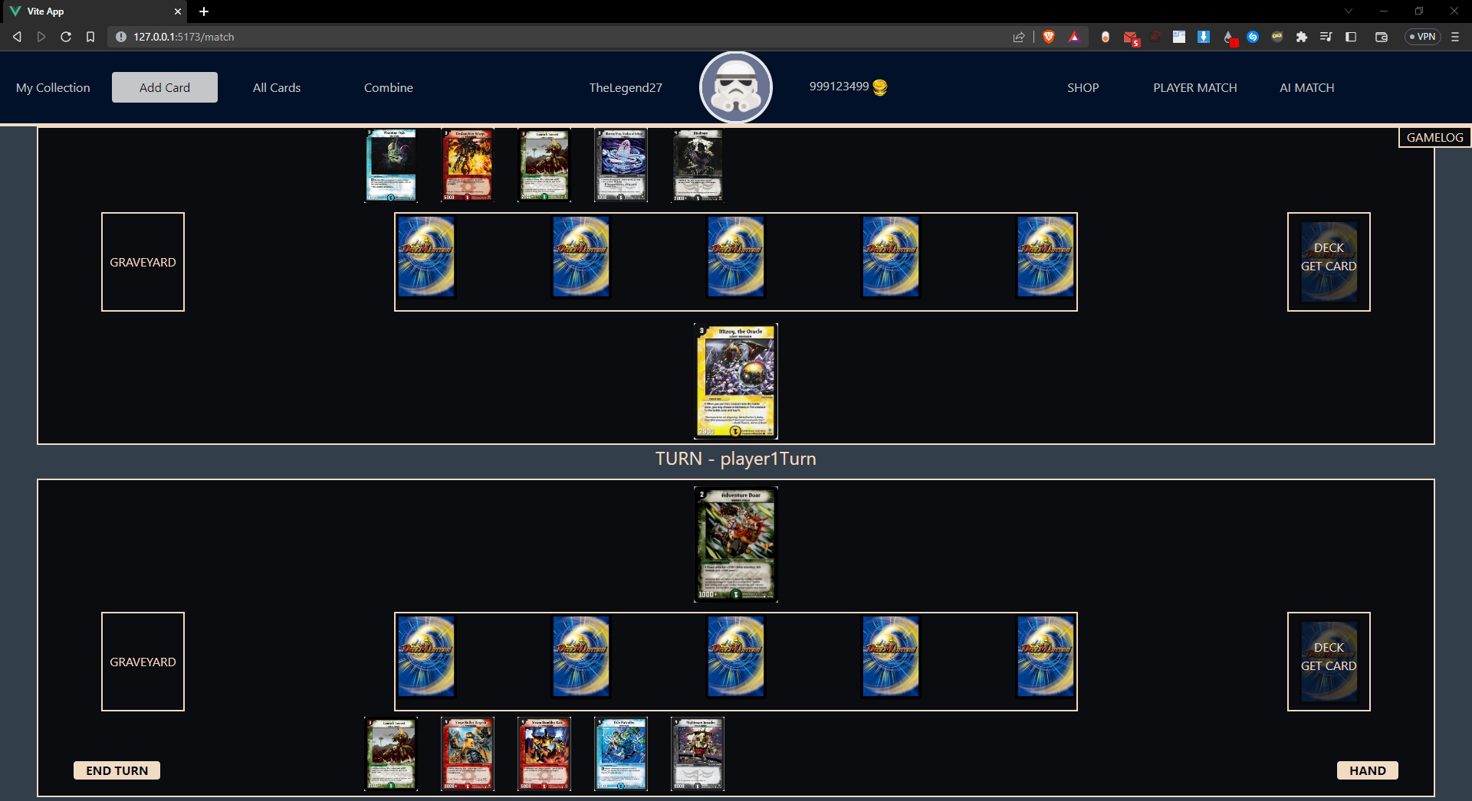

Figura 4.6.4.1. Randul jucatorului player1, starea player1Turn

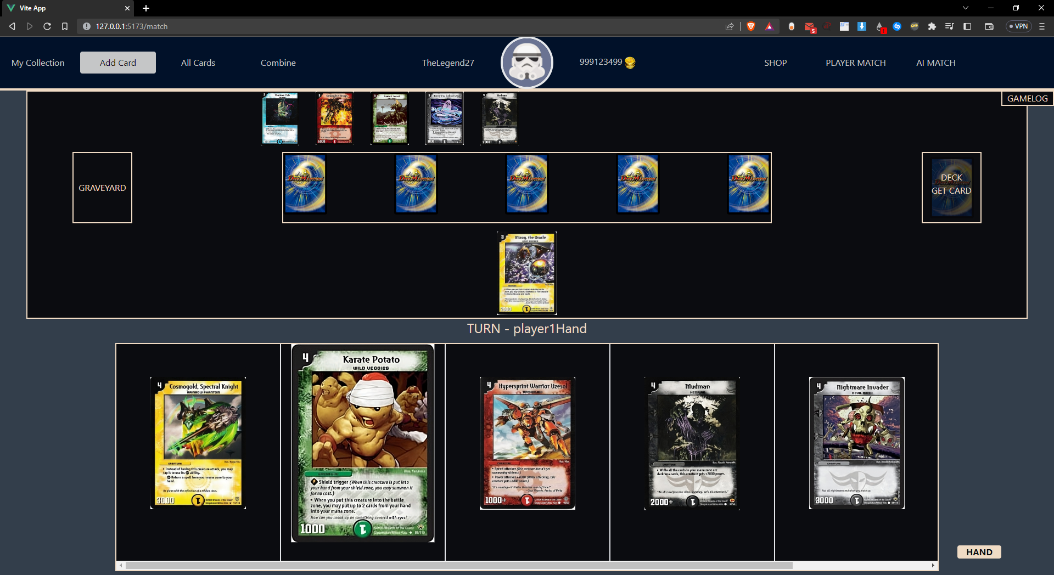

Figura 4.6.4.2. Jucatorul alege cartea Karate Potato

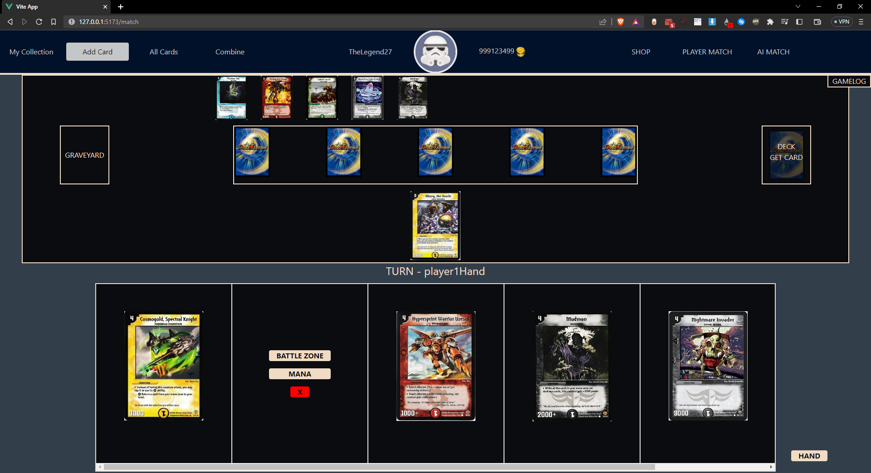

Figura 4.6.4.3. Jucatorul va alege optiunea Battle Zone.

Dupa plasarea cartii in Battle Zone, masina va intra in starea player1TurnLimited, iar variabilele de stare din limitedStore vor fi setate astfel:

* limit = 2
* action = MTM (Move To Mana)
* admissibleZone = Hand
* admissiblePlayer = player1

In acest moment, jucatorul/utilizatorul poate selecta doar 2 cărți din zona Hand a acestuia. Aceasta selectie se face printr-un click pe cartea respectiva, care primeste un efect de pulsare, indicand ca a fost selectata. In acelasi timp, aceasta carte este adaugata in array-ul cards din limitedStore (variabila de stare). In momentul in care dimensiunea acestui array este egala cu valoarea variabilei limit, butonul EXECUTE va fi afisat pe ecran. Actionarea acestui buton va concluziona executia abiltiatii, cele 2 cărți fiind apoi mutate in Mana Zone.

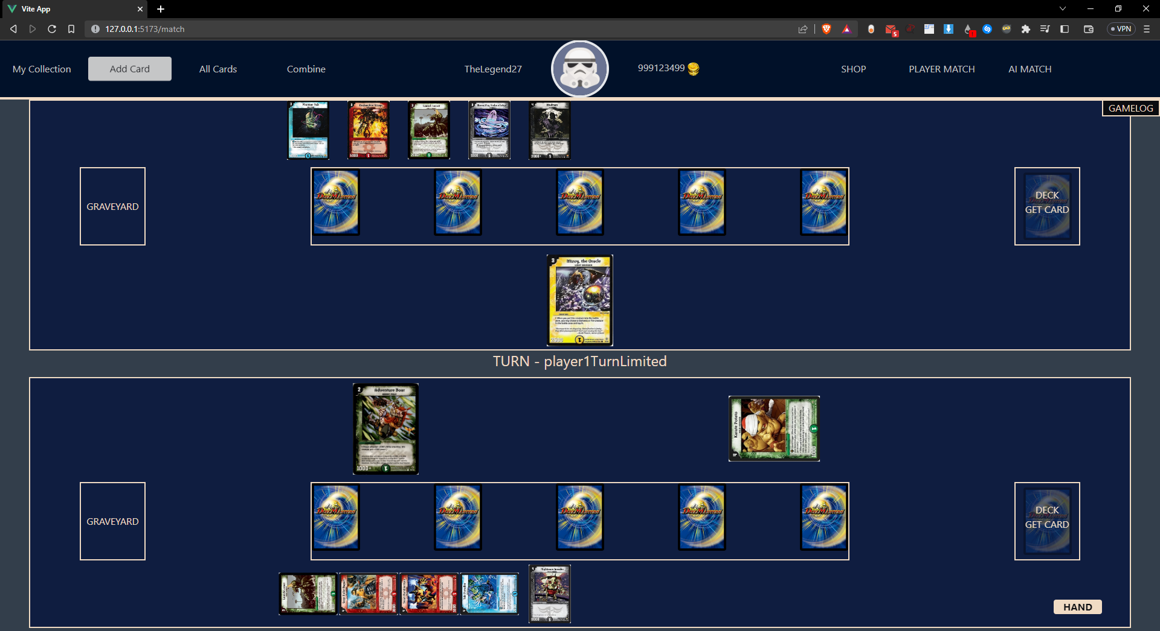

Figura 4.6.4.4. Plasarea cartii Karate Potato a determinat intrarea in starea *player1TurnLimited*, pentru executia abilitații acesteia.

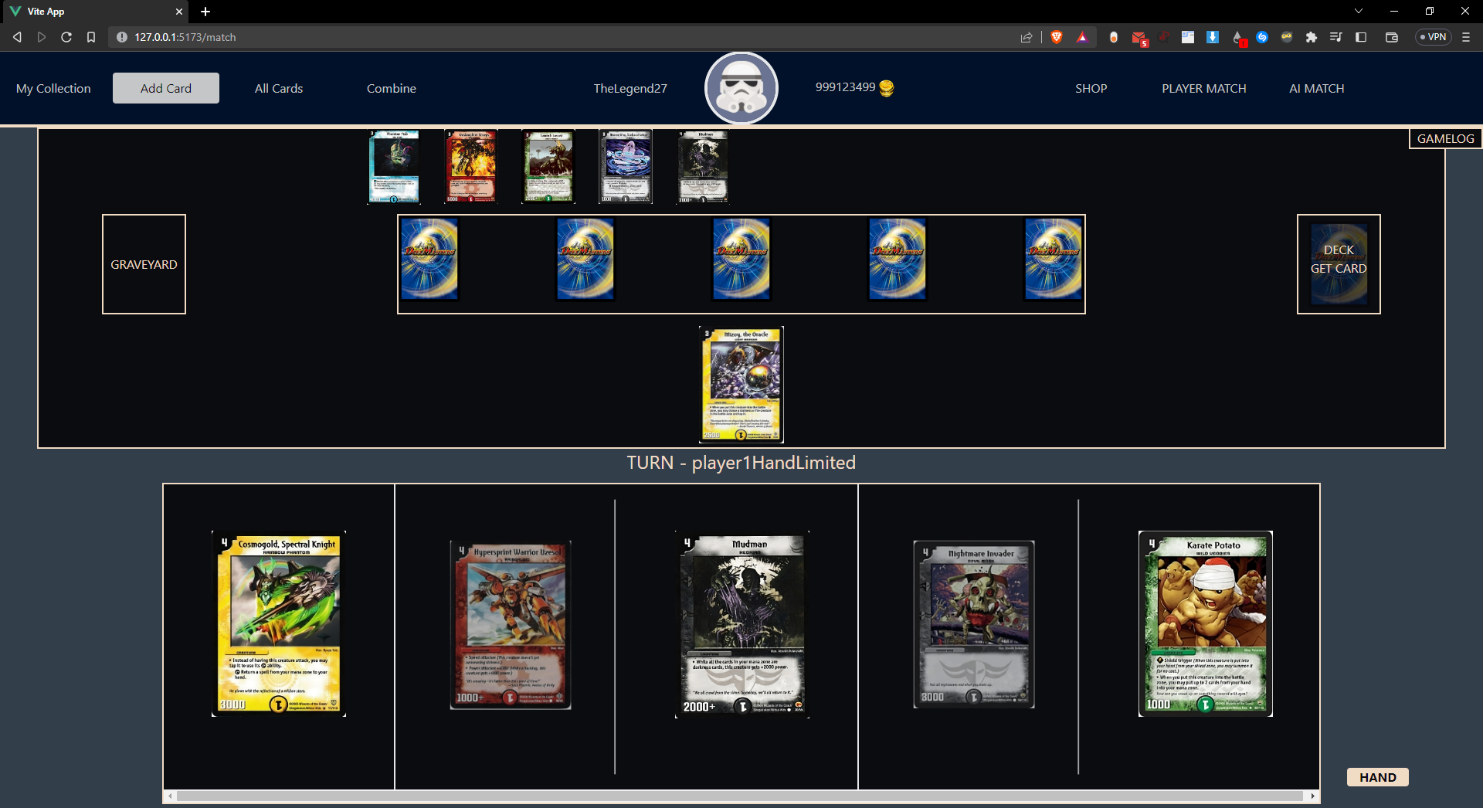

Figura 4.6.4.5. Vizualizarea Hand (intrarea in starea *player1HandLimited*) si selectia cartilor Hypersprint Warrior Uzesol (a doua dinspre stanga) si Nightmare Invader.

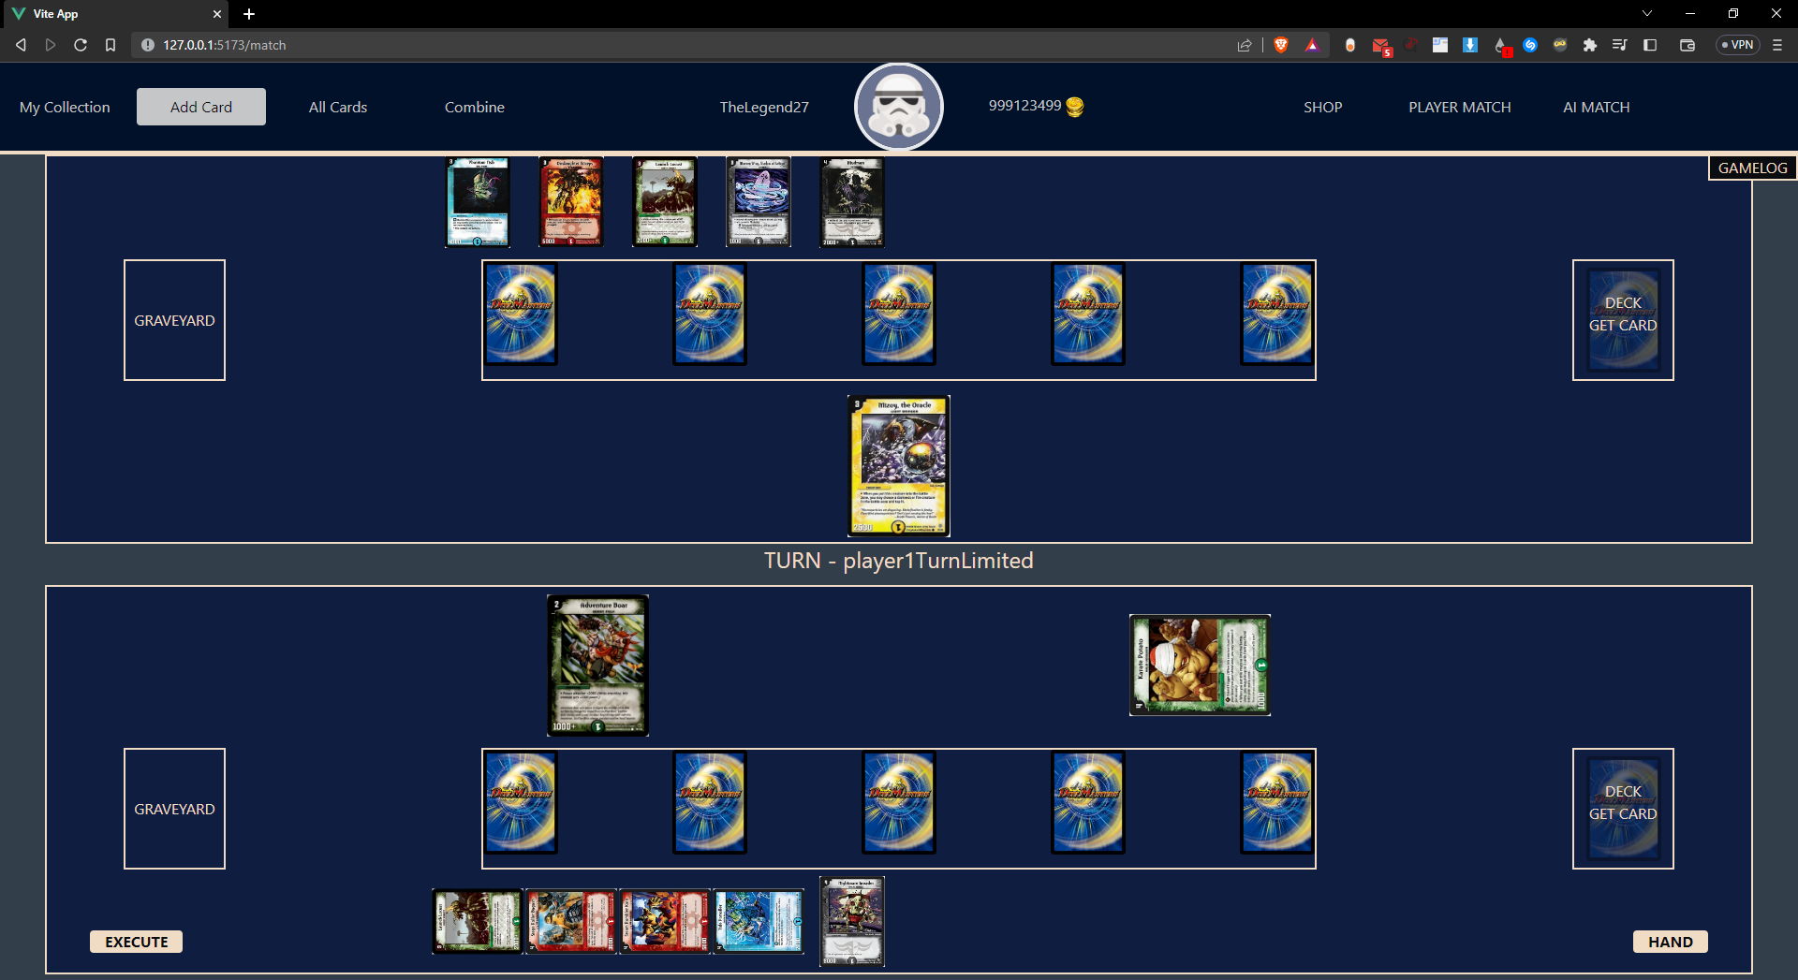

Figura 4.6.4.6. Revenirea in starea *player1TurnLimited*, butonul EXECUTE fiind acum vizibil.

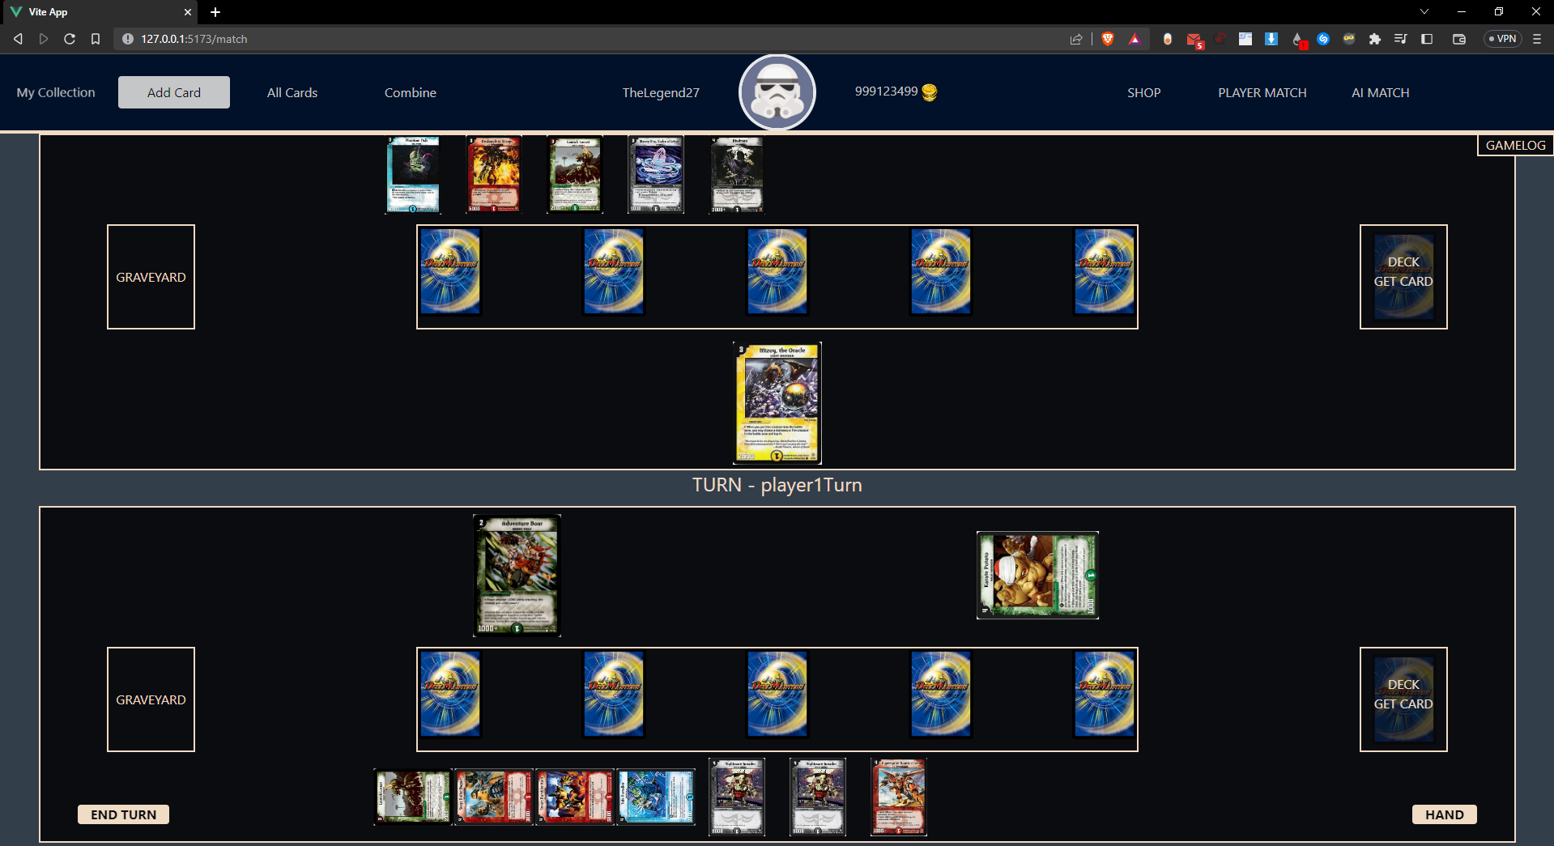

Figura 4.6.4.7. Dupa actionarea butonului EXECUTE, cele 2 cărți selectate anterior au fost mutate in zona Mana Zone (ultimele 2 dinspre dreapta). Abilitatea a fost executata cu succes.

In cazul executiei unei abilitati de tipul GET, interactiunea jucatorului nu mai era necesara. Procedeul de decodificare este acelasi, insa acest tip de abilitate nu permite o alegere dintre mai multe cărți, ci o selectie fixa, ce va fi facuta de catre sistem.

4.7. Implementarea sistemului de bots in joc

Acest capitol urmareste adaugarea de bots in jocul din aplicatie. Prin bot ne referim la un sistem de luare a deciziei intr-un context. Contextul in acest joc il reprezinta starea meciului. In aceasta faza a dezvoltarii, s-a decis implementarea unui bot ce va lua decizii random, dar in acelasi timp, decizii valide!

Pentru implementarea acestui sistem, s-a creat clasa AIState, care contine o functie ce realizeaza pasul de luare a deciziei. Intr-o tura, deciziile pe care le poate lua bot-ul sunt: nici o mutare, luarea unei cărți din pachet, mutarea unei cărți in zona Mana Zone, mutarea unei cărți in zona Battle Zone si selectia unei cărți pentru a realiza un atac.

Functia *makeRandomAction* din clasa AIState are sarcina de a lua „decizia”. Bot-ul va functiona precum player2. Va avea pachetul personal de cărți de joc, si va fi „constient” de ce cărți are in fiecare zona de pe tabla sa de joc. La inceputul turului acestuia, un array cu decizile posibile ce le poate lua botul este initializat. Pe parcursul executiei acestora, cele limitate (precum trimiterea unei cărți in Mana Zone) sunt eliminate din array. Astfel, functia utilizează un mecanism de random pentru extragerea unei decizii din acest array.

Validitatea este asigurata de verificari realizate pe parcursul executiei:

* Dupa trimiterea unei cărți in Mana Zone, decizia este eliminata din array.
* Alegerea unei cărți din Hand pentru trimiterea acesteia in Battle Zone se face doar dupa verificarea contorului de mana disponibila pentru tura curenta.
* Alegerea unei cărți din Battle Zone pentru atac este facuta doar dupa verificarea cartilor care sunt *untapped*, doar acestea putand fi utilizate in tura curenta.

Acest algoritm este in proces de dezvoltare, insa functionalitatile prezentate anterior, mai putin cea de alegere a unei cărți pentru atac, ce poate prevede activarea unei abilitati (pas ce nu este inca implementat), sunt functionale, si accesibile in view-ul *MatchViewAI*.

# 5. Concluzii si dezvoltari ulterioare

5.1. Concluzii

Realizarea proiectului, cat si a documentatiei, au avut un efect major asupra mea. Prin intermediul acestora, am reusit sa rememorez amintiri din perioada copilariei, vremurile in care jucam cu prietenii acest joc, care acum pare mult mai complex fata de acea perioada. In acelasi timp, mi-am imbogatit knowledge-ul din punct de vedere al tehnologiilor utilizate, adaugand la baza pe care o aveam deja.

Proiectul a reprezentat un proces de durata, in special obtinerea setului de cărți de joc si dezvoltarea procesului de executie a abilitatilor. Volumul mare de cărți ce trebuia filtrat si codificat, iar mai apoi, implementarea mecanicilor de utilizare a acestora s-a dovedit a fi mult mai dificil decat l-am prevazut, insa cu rabdare si entuziasm am reusit sa trec peste acest obstacol.

5.2. Dezvoltare ulterioare

„Lupta” nu s-a incheiat aici. Dupa cum am precizat pe parcursul acestui document, multe functionalitati nu au fost implementate, datorita timpului limitat si programului incarcat in care a fost dezvoltata aplicatia. Cateva aspecte importante ce vor fi introduse in versiunile viitoare sunt urmatoarele:

* Implementarea unui sistem de luare a deciziei (bots) pe baza unui context mai extins al jocului: atributele cartilor din zone, utilizarea unui scor pentru fiecare astfel de atribut, utilizarea algoritmilor de joc precum Minimax pentru determinarea celei mai bune decizii, etc.
* Adaugarea functionalitatilor de administrator: gestionarea bazei de date (cărți, magazin).
* Implementarea unui sistem de multiplayer, in care 2 jucatori se pot conecta la un meci.
* Finalizarea integrarii tuturor tipurilor de abilitati: in acest moment, doar abilitati de tipul CHS si GET (nu toate) pot fi executate.
* Posibilitatea unui utilizator de a isi crea un pachet de cărți de joc pentru meci: in acest moment, pachetul este generat random de catre Server la inceperea meciului, utilizand, totusi, cartile din colectia personala a jucatorului
* Implementarea functionalitatii de register/login: desi prezentata in partea de proiectare a aplicatiei, nu a reprezentat un pas necesar in dezvoltarea versiunii actuale a proiectului, accentul punandu-se pe crearea mediului de joc, acesta fiind cel mai complex din aplicatie.

# 6. Bibliografie

[1] https://www.nobledesktop.com/learn/git/what-is-git

[2] https://shitalmule04.github.io/file-status-lifecycle-in-git.html

[3] https://www.javatpoint.com/git

[4] https://git-scm.com/book/en/v2/Getting-Started-What-is-Git%3F

[5] https://www.syntevo.com/smartgit/

[6] https://www.syone.com/syntevo-smart-git

[7] http://www.sietk.org/downloads/javabook.pdf

[8] https://www.geeksforgeeks.org/encapsulation-in-java/

[9] https://www.javatpoint.com/spring-boot-architecture

[10] https://www.geeksforgeeks.org/spring-boot-architecture/

[11] https://www.geeksforgeeks.org/introduction-to-spring-boot/

[12] https://exploringjs.com/impatient-js/downloads/impatient-js-preview-book.pdf

[13] https://eloquentjavascript.net/Eloquent_JavaScript_small.pdf

[14] https://www.w3schools.com/js/js_htmldom.asp

[15] https://everythingcomputerscience.com/books/all.pdf ***jsBible***

[16] https://developer.mozilla.org/en-US/docs/Learn/JavaScript/First_steps/What_is_JavaScript

[17] https://en.wikipedia.org/wiki/Document_Object_Model ***imagine arbore***

[18] https://developer.mozilla.org/en-US/docs/Web/API/Document_Object_Model

[19] https://vuejs.org

[20] https://pinia.vuejs.org/introduction.html

[21] https://xstate.js.org/docs/

[22] https://egghead.io/courses/introduction-to-state-machines-using-xstate

[23] https://www.techtarget.com/searchdatamanagement/definition/MongoDBa

[24] https://www.infoworld.com/article/3666488/what-is-visual-studio-code-microsofts-extensible-code-editor.html

[25] https://code.visualstudio.com/docs

[26] https://balsamiq.com/learn/articles/what-are-wireframes/#why-use-wireframes

[27] https://www.scribd.com/document/331693684/Inteligenta-artificiala-Jocuri-Algoritmul-minimax-laborator#

[28] https://www.cs.umd.edu/class/spring2018/cmsc425/Lects/lect21-ai-dec-making.pdf

[29] https://hai.stanford.edu/news/designing-decision-making-algorithms-uncertain-world

[30] https://www.geeksforgeeks.org/optimal-decision-making-in-games/

[31] https://www.javatpoint.com/mini-max-algorithm-in-ai